第二级技术交底单
项目名称 |  | 新港高速公路双柳长江大桥及接线工程XGTJ-3标
施工方案名称 |  | 北主塔XGT360-20S1塔式起重机拆除专项施工方案
交底时间 |  |  | 交底地点
交底内容：
- 工程简介
  - 项目简介
新港高速公路双柳长江大桥及接线工程项目位于武汉市东部，桥位位于长江武汉叶家洲段与团风河段交界处，距离阳逻长江大桥约26.5km，距离黄冈长江大桥约21.0km。
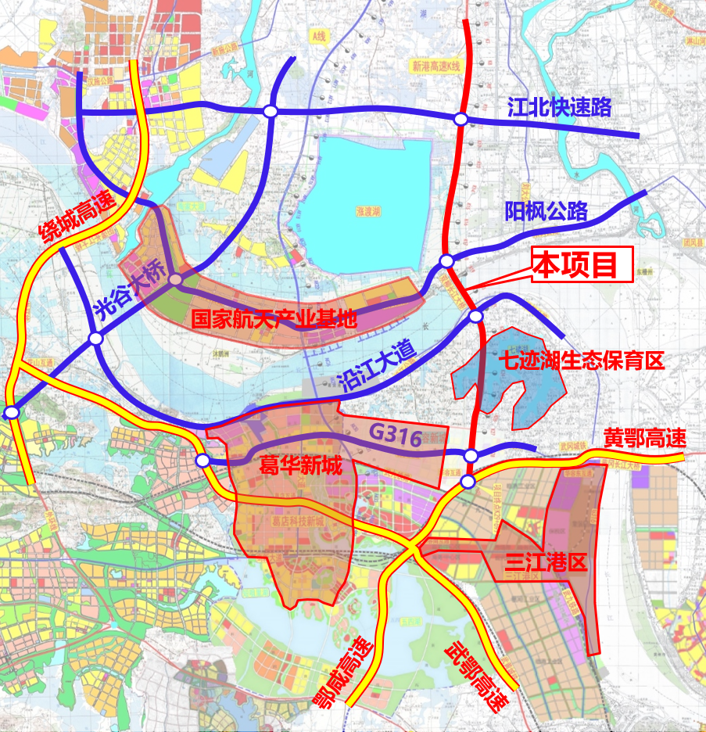
                - 双柳长江大桥主桥桥位图
主桥为主跨1430m双塔单跨双铰钢箱梁悬索桥，南、北侧长江大堤均采用100米简支钢箱梁跨越，主缆跨度布置为430+1430+430m，边主跨比0.301，矢跨比采用1/9。全桥共设两根主缆，主缆横向间距43.2m。
本标段建设内容包括北岸锚碇、主塔、钢梁（含跨中梁段），下游侧缆索系统及附属工程。
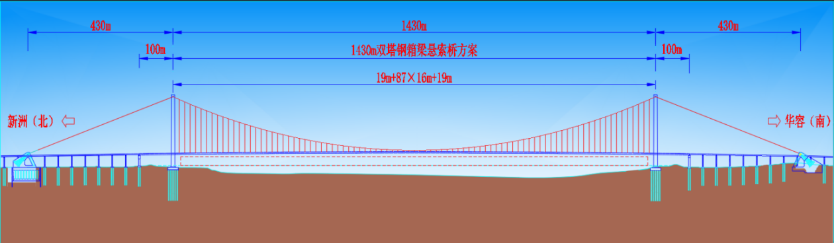
                - 双柳长江大桥主桥布置图
  - 设备概况
    - 塔吊主要技术参数
XGT360-20S1塔吊性能参数如下所示。
              - XGT360-20S1塔吊性能参数表
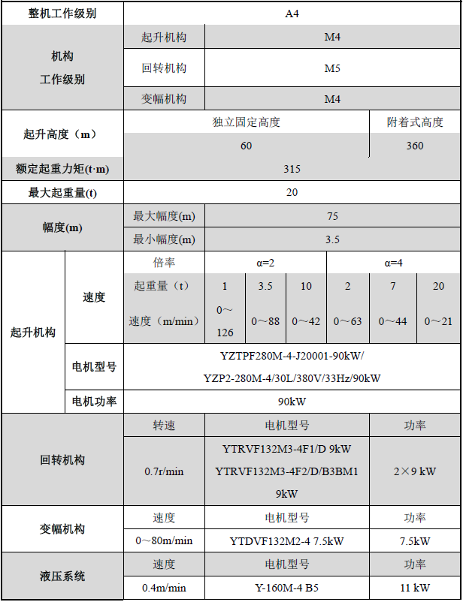

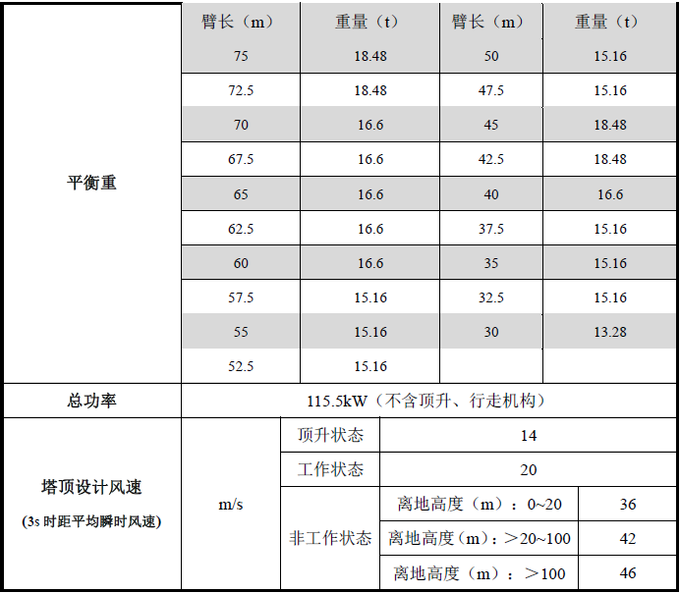
（1）载荷性能表
XGT360-20S1塔吊载荷性能如下所示。
              - XGT360-20S1塔吊载荷性能表
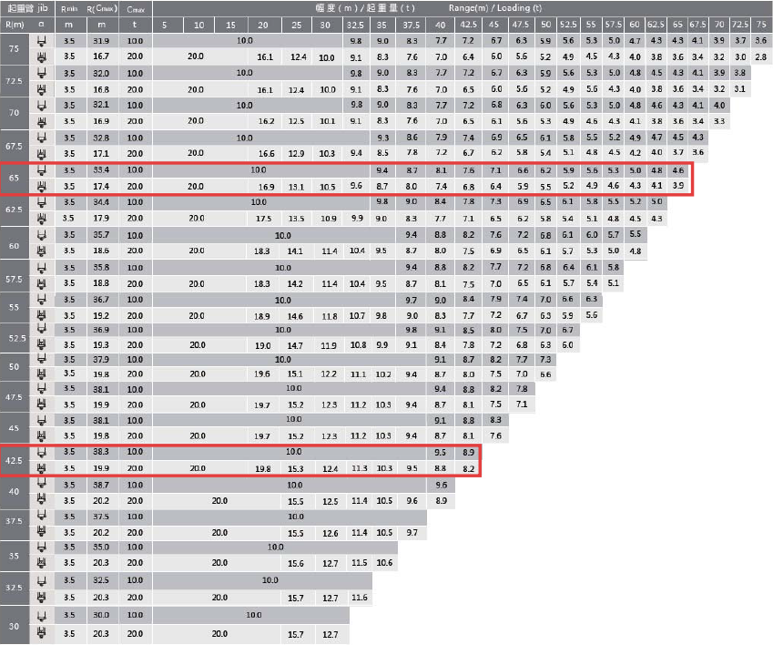
1、以上各臂长起重性能根据塔机独立固定高度（60m）计算而得出。当起升高度大于60m时，性能曲线中的起重量必须降低。
2、计算方法为：计算高度的起重量=性能表中的起重量-每米钢丝绳的重量×（计算高度-60）×倍率。（单位，高度：m；重量：kg，其中钢丝绳每米的重量为1.56kg）
    - XGT360-20S1塔吊结构图
XGT360-20S1塔吊结构图如下所示。
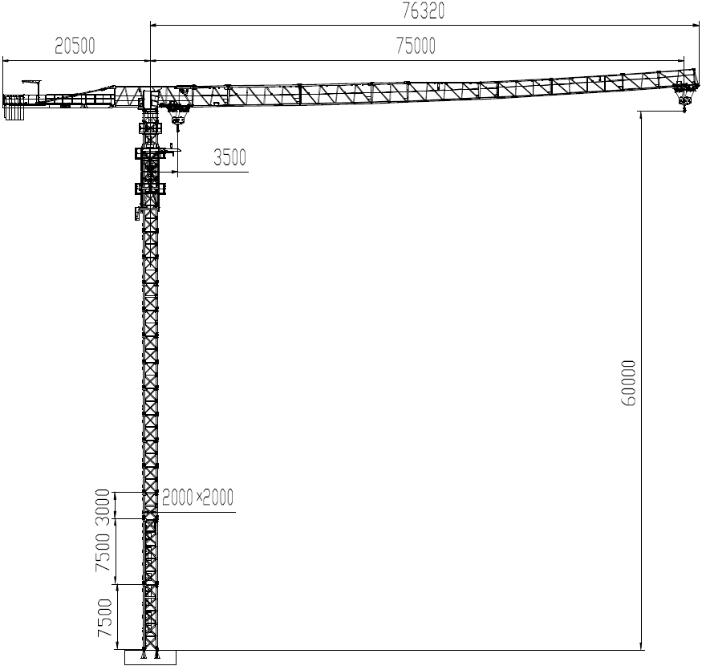
                - XGT360-20S1塔吊结构图
- XGT360-20S1塔吊布置情况
塔吊使用信息如下所示。
              - 上横梁7#XGT360-20S1塔吊使用信息表
序号 | 项目 | 单位 | 值 | 备注
 | 塔机拆除高度 | m | 19.5 | 相对基础顶标高，1节基础节、3节标准节、1节特殊节
 | 起重臂长 | m | 42.5 | 11.31+5+10+10+10+2.5
 | 最大吊重 | t | 10 | 二倍率（38.3m吊幅处）
 | 最大吊重 | t | 20 | 四倍率（19.9m吊幅处）
 | 臂端吊重 | t | 8.9 | 二倍率（42.5m吊幅处）
 | 臂端吊重 | t | 8.2 | 四倍率（42.5m吊幅处）
 | 平衡重 | t | 18.48 | 5块3.32t，1块1.88t
 | 基础形式 | 钢平台基础
 | 支腿形式 | 固定支腿

              - 下游侧承台8#XGT360-20S1塔吊使用信息表
序号 | 项目 | 单位 | 值 | 备注
 | 拆除高度 | m | 234 | 相对基础顶标高，2节基础节、72节标准节、1节特殊节
 | 附着以上最大标准节个数 | 个 | 9 | 工作高度h≤100m
 | 附着以上最大标准节个数 | 个 | 9 | 100m＜工作高度h≤200m
 | 附着以上最大标准节个数 | 个 | 12 | 200m＜工作高度h
 | 附着 | 道 | 6
 | 起重臂长 | m | 65 | 11.31+5+10+10+5+10+2.5+7.5+10
 | 最大吊重 | t | 10 | 二倍率（33.4m吊幅处）
 | 最大吊重 | t | 20 | 四倍率（17.4m吊幅处）
 | 臂端吊重 | t | 4.6 | 二倍率（65m吊幅处）
 | 臂端吊重 | t | 3.9 | 四倍率（65m吊幅处）
 | 平衡重 | t | 16.6 | 5块3.32t
 | 基础形式 | 钢平台基础
 | 支腿形式 | 固定支腿
2台塔机存在大臂交叉现象，塔机水平、垂直距离满足安全距离要求。
7#塔式起重机、8#塔式起重机在平面布置图与立面布置图如下图所示。
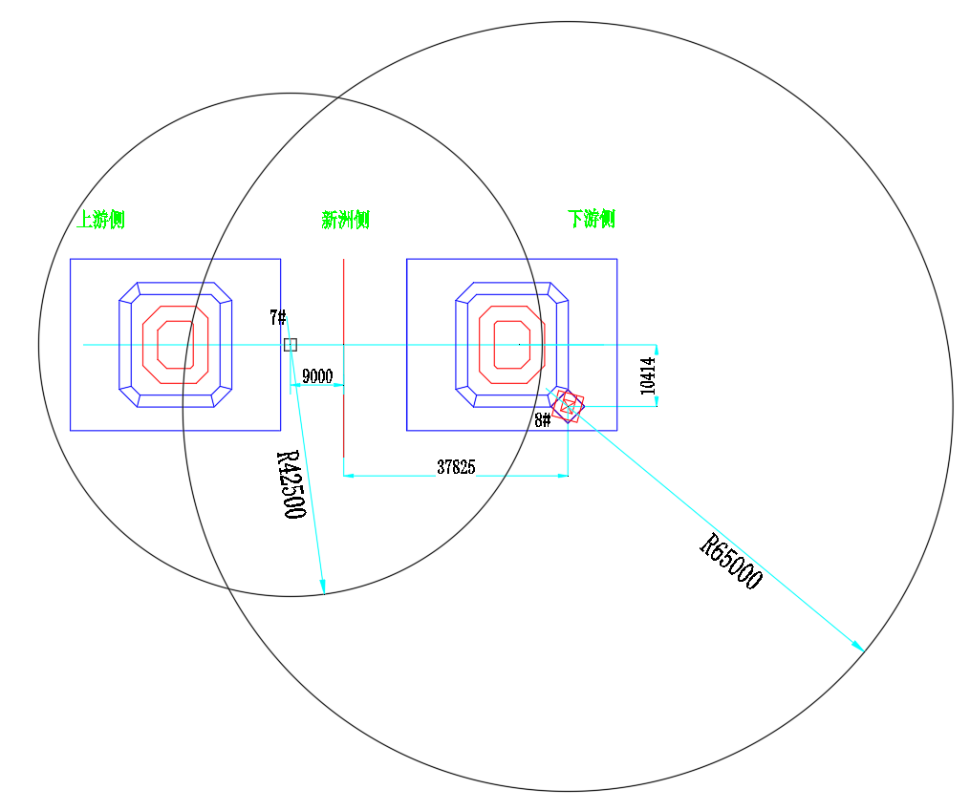
                - 7#塔机、8#塔机平面布置图（mm）
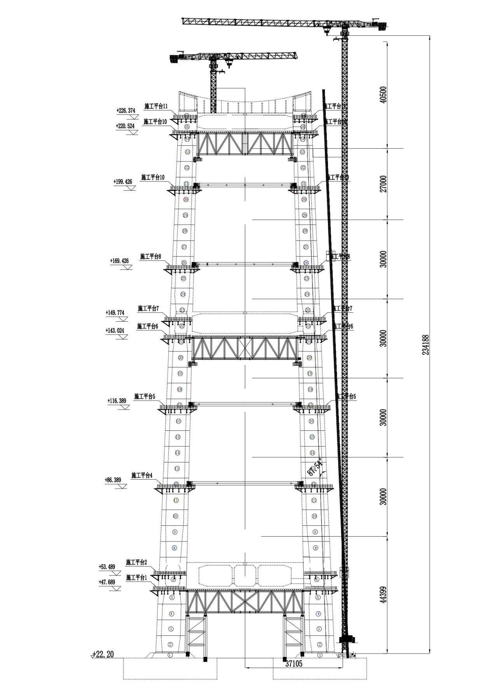
                - 7#塔机、8#塔机立面布置图（mm）
- 环境条件
双柳长江大桥位于武汉市东部，桥址位于江汉平原东部边缘，属低垄岗倾斜平原，地貌单元多属第四系冲湖积平原、相间垄岗、剥蚀残丘地貌（相当于长江中游Ⅰ、Ⅱ级阶地地貌），路线沿途地形起伏不大，较为平缓，地势较开阔，多为农田、湖汊、鱼塘等，植被发育较好。
北主塔位于武汉市新洲区双柳镇镇北村附近，临岸筑有堵龙干堤，堵龙堤宽约11m，高约5m，三级堤防，大堤顶面标高为+28.2m。北主塔位于堵龙干堤外侧河漫滩区，原地面标高为19.7m~22.0m，距离大堤坡脚约35m。
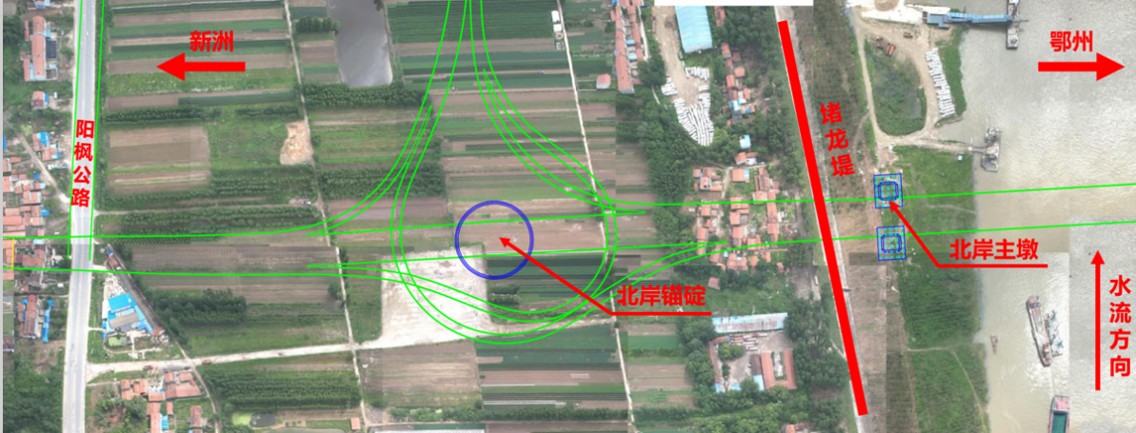
                - 桥位处地形地貌航拍图
- 总平面布置
7#、8#塔式起重机施工平面布置如下图所示。
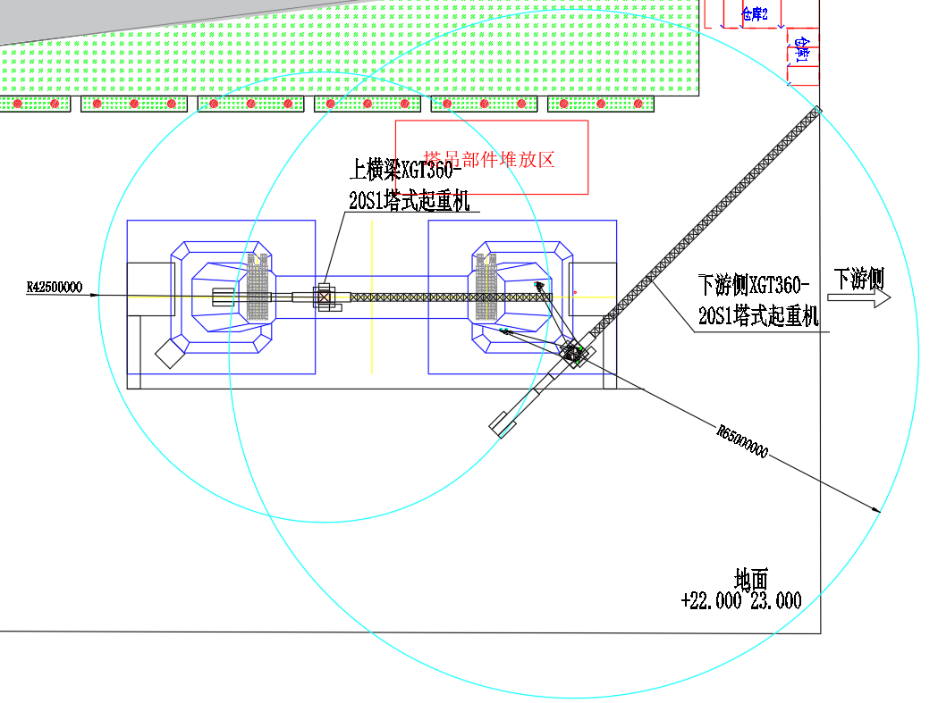
                - 塔式起重机施工平面布置图（mm）
- 施工要求
- 工期要求
根据总体施工进度安排，7#XGT360-20S1塔式起重机拆除施工工期为3天，施工计划开始时间为2026年1月，完成时间为2026年1月。
8#XGT360-20S1塔式起重机拆除施工工期为18天，施工计划开始时间为2026年1月，完成时间为2026年2月。
- 质量要求
消除质量隐患,杜绝质量事故。
- 安全文明施工要求
（1）杜绝一般等级(含)以上安全生产责任事故；
（2）防范和降低环境污染,杜绝违法违规事件。
- 环境保护要求
严格执行上级单位及主管部门关于环境保护的规定，建立健全环水保管理体系，加强各项环境保护工程措施。
- 节能减排要求
根据施工进度和实际需要及时对工地机械设备进行调整和优化，提高机械设备的使用率和满载率；加强机械设备的维修保养，及时检修，减少设备的故障率和跑、冒、漏、滴的发生。
- 拆除场地要求
（1）拆除场地大小应满足设备各部件顺利装卸车、拆解；
（2）拆除场地承载力应应大于极限起重吊装工况下起重设备对拆除场地的压力。
- 运输及退场要求
（1）设备机械部件运输时应在运输车上做好支撑，并绑扎牢固，避免行驶过程中由于晃动等情况致使部件结构损坏；
（2）设备各电气部件应在运输车上遮盖防雨布，保持电气设备干燥；
（3）设备各部件退场时应进行验收，检查各部件结构的完整性。
  - 技术保证条件
（1）对拆除的起吊构件的重量、幅度进行详细的核算；
（2）对退场设备进行检验，确保设备性能及施工条件可靠；
（3）方案模拟现场的实际作业情况，保证拆除场地空间足够，避免吊装过程中的干涉；
（4）合理安排拆除工序，协调好场地堆放及构件倒运顺序；
（5）加强技术交底，确保作业过程安全。
- 施工进度计划
- 进度计划
塔吊拆除施工进度计划如下表所示。
              - 上横梁7#XGT360-20S1塔吊拆除施工进度计划表
序号 | 拆除内容 | 关键设备 | 时间（天） | 备注
 | 降塔、拆除钢丝绳、平衡重 |  | 1.5
 | 拆除起重臂、平衡臂、剩余平衡重 | XGT360-20S1塔机 | 0.5
 | 拆除臂根节、回转总成、特殊节 | XGT360-20S1塔机 | 0.5
 | 拆除爬升架、标准节、基础节 | XGT360-20S1塔机 | 0.5
 | 合计 |  | 3

              - 承台下游侧8#XGT360-20S1塔吊拆除施工进度计划表
序号 | 拆除内容 | 关键设备 | 时间（天） | 备注
 | 降塔、拆除附着 |  | 16
 | 拆除钢丝绳、平衡重 |  | 0.5
 | 拆除起重臂、平衡臂、剩余平衡重 | 80t汽车吊 | 0.5
 | 拆除臂根节、回转总成、特殊节 | 80t汽车吊 | 0.5
 | 拆除爬升架、基础节 | 80t汽车吊 | 0.5
 | 合计 |  | 18

- 材料计划
XGT360-20S1塔吊拆除施工所需施工措施材料计划如下表所示。
              - 7#塔吊42.5m臂长施工材料计划
序号 | 名称 | 单重（t） | 数量 | 总重（t） | 规格（m）  （长×宽×高） | 备注
 | 基础节（S69JT） | 5.02 | 1 | 5.02 | 2×2×7.5
 | 标准节 | 1.846 | 3 | 5.538 | 2×2×3
 | 爬升架 | 5.35 | 1 | 5.35 | 2.83×2.49×7.25 | 包括油缸
 | 特殊节 | 2.62 | 1 | 2.62 | 2.46×2.49×3.8
 | 回转总成 | 6.0 | 1 | 6.0 | 2.23×2.63×1.98 | 包括电控柜
 | 司机室 | 0.85 | 1 | 0.85 | 2.3×1.3×2.1
 | 起重臂臂根节 | 5.86 | 1 | 5.86 | 11.31×1.75×2.51 | 含平衡臂短拉杆
 | 平衡臂一 | 5.102 | 1 | 5.102 | 11.4×1.66×0.75 | 平衡臂拉杆、起升机构
 | 起重臂二 | 1.765 | 1 | 1.765 | 5.35×1.45×2.51
 | 起重臂三 | 2.652 | 1 | 2.652 | 10.33×1.45×2.51
 | 起重臂四 | 1.995 | 1 | 1.995 | 10.29×1.45×2.44
 | 起重臂六 | 1.546 | 1 | 1.546 | 10.22×1.45×2.37
 | 起重臂七 | 0.357 | 1 | 0.357 | 2.71×1.45×1.98
 | 臂头 | 0.103 | 1 | 0.103 | 0.62×1.63×2.28
 | 平衡重 | 3.32 | 5 | 16.6
 | 平衡重 | 1.88 | 1 | 1.88
 | 总计 |  |  | 63.238

              - 8#塔吊65m臂长施工材料计划
序号 | 名称 | 单重（t） | 数量 | 总重（t） | 规格（m）  （长×宽×高） | 备注
 | 基础节（S69JT） | 5.02 | 1 | 5.02 | 2×2×7.5
 | 基础节（S69JTA） | 5.06 | 1 | 5.06 | 2×2×7.5
 | 标准节 | 1.846 | 72 | 132.912 | 2×2×3
 | 爬升架 | 5.35 | 1 | 5.35 | 2.83×2.49×7.25 | 包括油缸
 | 特殊节 | 2.62 | 1 | 2.62 | 2.46×2.49×3.8
 | 回转总成 | 6.85 | 1 | 6.85 | 2.23×2.63×1.98 | 包括司机室、电控柜
 | 起重臂臂根节 | 5.86 | 1 | 5.86 | 11.31×1.75×2.51 | 含平衡臂短拉杆
 | 平衡臂 | 6.17 | 1 | 6.17 | 15.75×1.66×0.75 | 平衡臂拉杆、起升机构
 | 起重臂二 | 1.765 | 1 | 1.765 | 5.35×1.45×2.51
 | 起重臂三 | 2.652 | 1 | 2.652 | 10.33×1.45×2.51
 | 起重臂四 | 1.995 | 1 | 1.995 | 10.29×1.45×2.44
 | 起重臂五 | 0.965 | 1 | 0.965 | 5.28×1.45×2.39
 | 起重臂六 | 1.546 | 1 | 1.546 | 10.22×1.45×2.37
 | 起重臂七 | 0.357 | 1 | 0.357 | 2.71×1.45×1.98
 | 起重臂八 | 0.837 | 1 | 0.837 | 7.7×1.45×1.94
 | 起重臂九 | 0.968 | 1 | 0.337 | 10.14×1.45×1.95
 | 臂头 | 0.103 | 1 | 0.103 | 0.62×1.63×2.28
 | 平衡重 | 3.32 | 5 | 16.6
 | 附着框 |  | 6
 | 附着撑杆 |  | 18
 | 总计 |  |  | 197.854

- 设备及工具计划
塔吊施工设备及工具计划详见表所示。
              - 设备及工具计划
序号 | 名称 | 规格型号 | 数量 | 单位 | 备注
 | 辅助吊机 | 80t汽车吊 | 1 | 台 | 拆除8#塔式起重机
 | 辅助吊机 | 8# XGT360-20S1塔机 | 1 | 台 | 拆除7#塔式起重机
 | 运输设备 | 17米半挂车 | 若干 | 辆 | 塔机退场
 | 大锤 | 18LB | 4 | 把
 | 大锤 | 22LB | 2 | 把
 | 八角铁锤 | 4磅 | 2 | 把
 | 手拉葫芦 | 1T | 3 | 套
 | 手拉葫芦 | 3T | 1 | 套
 | 重型套管 | 套装 | 1 | 套
 | 活动扳手 | 300mm | 2 | 把
 | 活动扳手 | 150mm | 2 | 把
 | 内六角扳手 | 套装 | 1 | 套
 | 梅花扳手 | 套装 | 1 | 套
 | 开口扳手 | 套装 | 1 | 套
 | 眼冲子 |  | 1 | 套
 | 钳工常用工具 |  | 1 | 套
 | 撬棍 | 30mm |  | 把
 | 钢卷尺 | 30m | 1 | 个
 | 卸扣 | GB/T25854-6-DW5 | 4 | 个
 | 卸扣 | GB/T25854-6-DW6.3 | 2 | 个
 | 吊索钢丝绳 | 20mm6×19S+FC1870Mpa，3m | 4 | 根
 | 吊索钢丝绳 | 24mm6×19S+FC1870Mpa，6m | 2 | 根
 | 吊索钢丝绳 | 14 6×19S+IWR 1770 | 4 | 根 | 拆除附墙
 | 白棕绳 | φ16mm×50m | 2 | 根
 | 对讲机 |  | 4 | 部
 | 电工常用工具 |  | 1 | 套
 | 万用表 |  | 1 | 块
 | 钳式电流表 |  | 1 | 块
 | 绝缘摇表 |  | 1 | 块
 | 全站仪 |  | 1 | 台

- 安全防护措施材料计划
塔吊施工安全防护措施材料计划详见下表所示。
              - 安全防护措施材料计划
序号 | 名称 | 规格型号 | 数量 | 单位 | 备注
 | 通道防护网、防坠网 |  | 15 | 套 | 安全防护措施
 | 防坠器 |  | 10 | 套 | 安全防护措施
 | 安全帽 |  | 10 | 个 | 劳保用品
 | 安全带 |  | 10 | 条 | 劳保用品
 | 防滑鞋 |  | 10 | 双 | 劳保用品
 | 防滑手套 |  | 10 | 双 | 劳保用品
 | 安全警示牌 |  | 4 | 块 | 安全警戒警示用品
 | 锥桶 |  | 若干 | 个 | 安全警戒警示用品
 | 水马围挡 |  | 若干 | 个 | 安全警戒警示用品
 | 安全警戒线 | 150m | 若干 | 盘 | 安全警戒警示用品

- 施工准备
- 技术准备
设备技术资料查验、拆除方案、人员及工器具审核及报备工作。
- 现场准备
（1）场地准备
项目部根据本施工方案的施工平面布置，清理现场场地，保证施工场所满足空间需求，设备基础施工通过验收。
（2）环境准备
项目部持续关注气候以及水位情况，保证施工过程中不受恶劣天气（4级及以上大风、雨、雪等）以及高水位影响。
（3）物资准备
施工所需材料已经进场并通过物资部验收合格。
（4）设备准备
项目部组织落实机械设备、工具的进场，设备开机前先经检查、调试，检查机械设备的运行情况，保证设备的完好、设备的配套设施齐备。施工设备经过设备部验收合格后准许进场，配备性能好的机械设备，机械设备的检查、验证、维修、保养等记录齐全、正常合规。工索具性能良好，满足施工需求。
（5）其他
划分安全警戒区域，指定监护人员，非工作人员不得进入警戒区。
每台塔式起重机设立专用配电箱，符合临时用电《建筑与市政工程施工现场临时用电安全技术标准》（JGJ/T 46-2024）相关要求。
- 施工方法
- 施工方案概述
塔吊拆除工艺流程图如下所示。
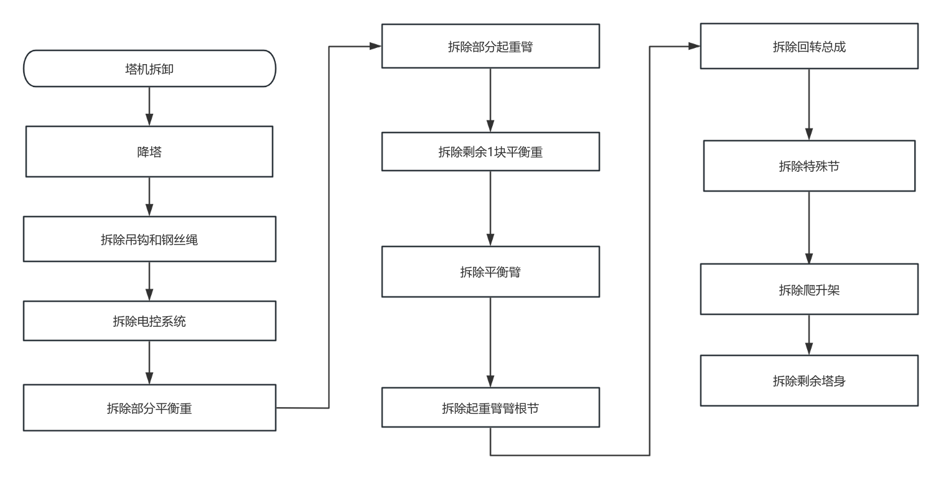
                - 塔吊拆除工艺流程图
- 7#塔机拆除具体步骤
- 降塔
      - 拆卸前准备工作
1）对顶升机构进行保养和试运转。
2）在顶升机构试运转过程中，对塔机各限位器及回转机构的制动等进行可靠性检查。
      - 拆除标准节
1）将起重臂回转到引进方向（爬升架中有开口的一侧），使回转制动器处于制动状态，载重小车停在配平位置（与立塔顶升加节时载重小车的配平位置一致）。
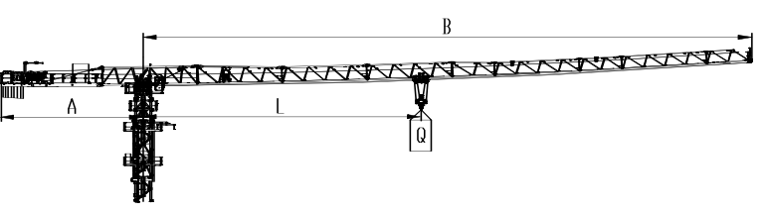
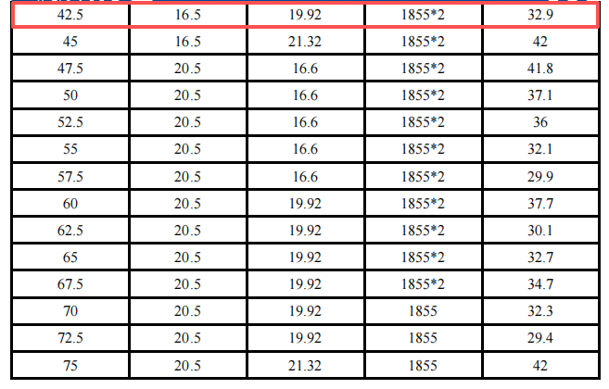
                - 理论配平数据表
2）拆除最上面塔身标准节与特殊节的连接销轴，向上顶升，并保证安全可靠；拆除最上面的塔身标准节与下一节标准节的连接销轴，并将标准节固定在引进装置的提升横梁总成上。
3）伸长顶升油缸，将顶升横梁顶在从上往下数第三个踏步的圆弧槽内，插入防脱销，顶升上部结构，将特殊节与爬升架连接耳板销孔对正，插入销轴，并安装开口销。
4）继续顶升至最上面标准节与下方标准节离开，将标准节推出引进横梁并支稳（推出时且不可用力过猛，以免标准节冲出引进梁而倾翻，造成事故）。
5）扳开活动爬爪，回缩油缸，使活动爬爪避开距它最近的一对踏步后，复位放平，继续下降至活动爬爪支承在下一对踏步上并支承住上部结构后，退出防脱销，再回缩油缸至顶升横梁从踏步上移开。
6）伸出油缸，将顶升横梁顶在下一对踏步上，插好防脱销，稍微顶升至爬爪翻转时能避开原来支承的踏步后停止，拨开爬爪，回缩油缸，至下一标准节与特殊节相接触时为止。
7）将特殊节与塔身标准节之间采用销轴及锁销紧固牢靠，采用小车吊钩将标准节吊至地面。
8）重复上述动作，将塔身标准节依次拆除。
9）标准节拆除作业时，作业人员分别爬至爬升架上、下操作平台，将安全带系挂在爬升架横杆上，位于爬升架操作平台上进行操作。
将7#塔机降至13.5m（一节基础节、一节标准节、一节特殊节）。
    - 拆除吊钩和钢丝绳
      - 拆除吊钩和起升机构
（1）起升钢丝绳的拆卸与穿绕步骤相反。
（2）用变幅机构将载重小车开至起重臂臂尖并放下吊钩至地面准备好的临时支架上，使起升绳不受力。
（3）用固定绳夹将起升绳固定在载重小车上，并从防扭装置上拆下防扭装置上的楔形接头。
（4）缓慢开动起升机构提升吊钩离地面约1米处，检查起升绳是否固定牢固。
（5）用变幅机构将载重小车开至起重臂臂根，放下吊钩将其固定在临时支架上。
（6）拆除起升绳与楔形接头的连接，然后松开固定绳夹。
（7）缓慢启动起升机构，依次从吊钩和载重小车的滑轮组及导向滑轮轮、起重量限制器滑、托辊拆除起升绳，最后将其收至起升机构。注意收绳时钢丝绳端用麻绳溜放，防止甩绳。
      - 拆除变幅钢丝绳
（1）作业人员通过塔身内爬梯上到回转塔身平台，将安全带交替系挂在起重臂栏杆上，行走至载重小车处解除后变幅钢丝绳与载重小车的连接。
（2）启动变幅卷筒缓慢回收钢丝绳，回收时作业人员随钢丝绳同步行进，避免钢丝绳掉落，直到后起升钢丝绳全部收至变幅卷筒处。
（3）作业人员将安全带交替系挂在起重臂栏杆上，行走至载重小车处解除前变幅钢丝绳与载重小车的连接。
（4）启动变幅卷筒缓慢回收钢丝绳，回收时作业人员随钢丝绳同步行进，避免钢丝绳掉落，直到前起升钢丝绳全部收至变幅卷筒处。
    - 拆除电控系统
将影响塔机部件吊装的电控系统线路断开，并向一端缠绕收拢。
    - 拆除部分平衡重
7#塔机先拆除1块1.88t和4块3.32t平衡重，仅保留塔身侧1块3.32t平衡重。
7#塔机平衡重拆除采用8#塔机，8#塔机吊幅56.7m时，额定起重量为5.3t＞3.32t，满足拆卸吊装要求。
平衡重吊装采用两点吊，以平衡重顶部预埋的2个吊耳板作为吊装孔，采用2根24mm6×19S+FC-1870Mpa的钢丝绳配套GB/T 25854-6-DW6.3卸扣进行起吊。
作业人员在地面上先将钢丝绳一端挂在吊机吊钩上，另一端与卸扣连接，启动吊机，将卸扣缓慢提升至平衡重上方时，缓慢放松吊钩，作业人员通过平衡臂走道走行至平衡臂尾部，将安全带系挂在平衡臂横杆上，再将卸扣与平衡重吊耳通过销轴连接，打开平衡臂尾部的挡杆。吊机起升吊钩，将平衡重竖直起吊一定高度后，解除平衡重孔的销轴，吊机将平衡重沿平衡臂尾部槽口缓慢向外移出平衡臂，将平衡重下放至地面，作业人员在地面上解除卸扣与平衡重吊耳的连接。
塔机平衡重拆除时设置警戒区，起吊安排专人负责指挥，专人操作，严禁无关人员进入起重作业范围内。
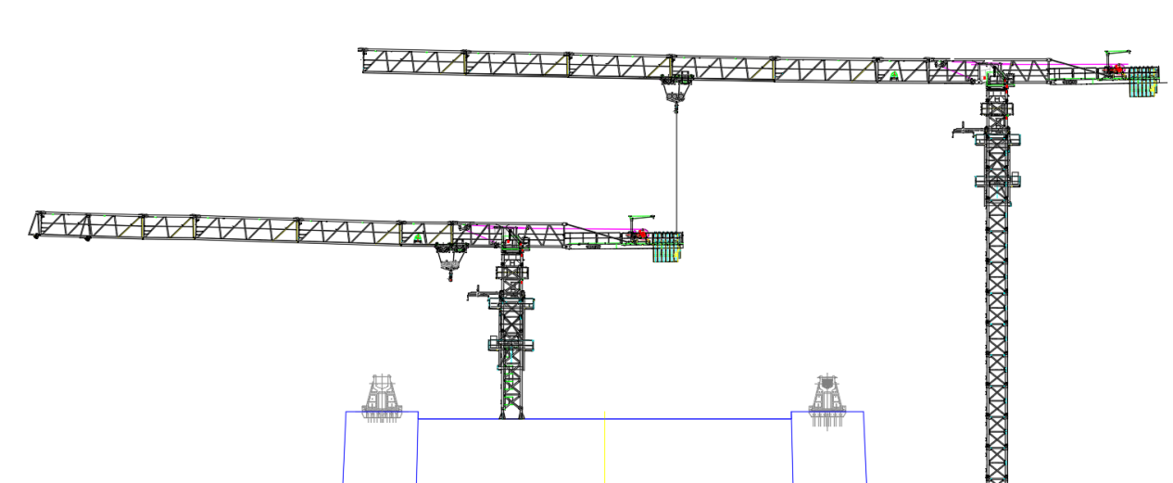
                - 7#平衡重吊装立面示意图
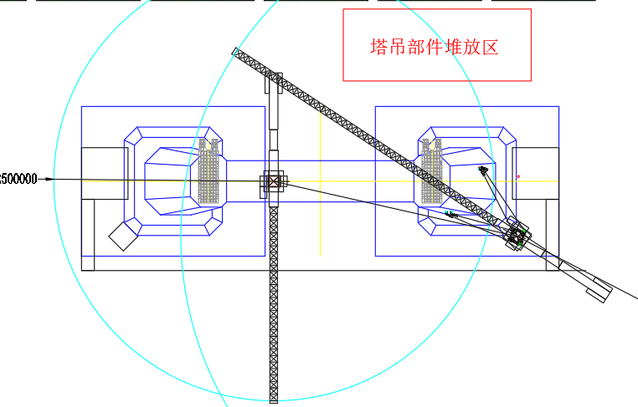
                - 7#平衡重吊装平面示意图
    - 拆除部分起重臂
采用8#塔机拆除7#塔机起重臂，先拆除起重臂臂节七T1556、臂节六T1555和臂节四T1553，起重臂臂节四、六、七臂总重为3.898t，8#塔机吊幅52.4m，额定起重量为6.2t>3.898 t；再拆除起重臂臂节二T1551和臂节三T1552A，起重臂臂节二、三总重为4.417t，8#塔机吊幅47.1m，额定起重量为6.6t>4.417t。
起重臂臂节吊装采用两点吊，以起重臂顶部2个吊耳板作为吊装孔，采用2根24mm6×19S+FC-1870Mpa的钢丝绳配套GB/T 25854-6-DW6.3卸扣进行起吊。
作业人员在地面上先将钢丝绳一端挂在吊机吊钩上，启动吊机，将钢丝绳缓慢提升至起重臂总成上方时，作业人员通过爬梯爬至回转总成平台上，将安全带交替系挂在起重臂安全绳上，沿下弦杆走行至起重臂吊点位置处。吊机放松吊钩，将另一端钢丝绳与起重臂腹杆节点捆绑连接，采用卸扣固定，同时在起重臂腹杆上栓好2根溜绳。作业人员沿下弦杆走行至起重臂臂根节处，吊机轻轻将起重臂往上抬，拆除起重臂和起重臂臂根节的连接销轴，吊机起升吊钩，将起重臂竖直起吊一定安全高度后，再将起重臂下放至地面，稳固后吊机放松吊钩，作业人员在地面上解除钢丝绳与起重臂吊点的连接。
塔机起重臂拆除时设置警戒区，起吊安排专人负责指挥，专人操作，严禁无关人员进入起重作业范围内。
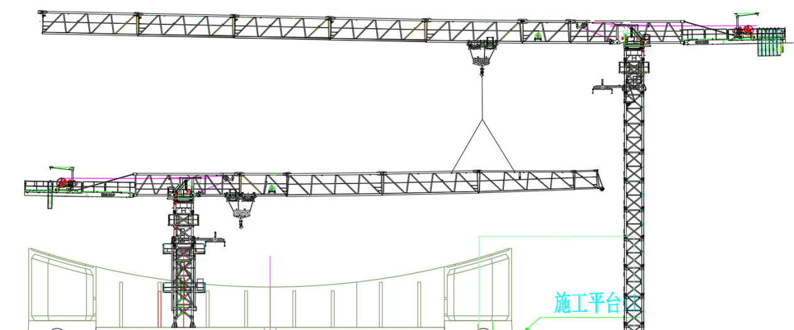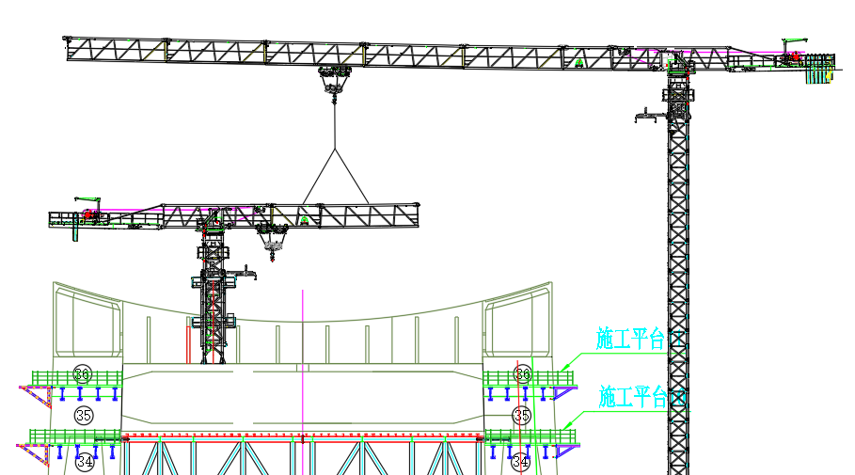
                - 7#起重臂吊装立面示意图
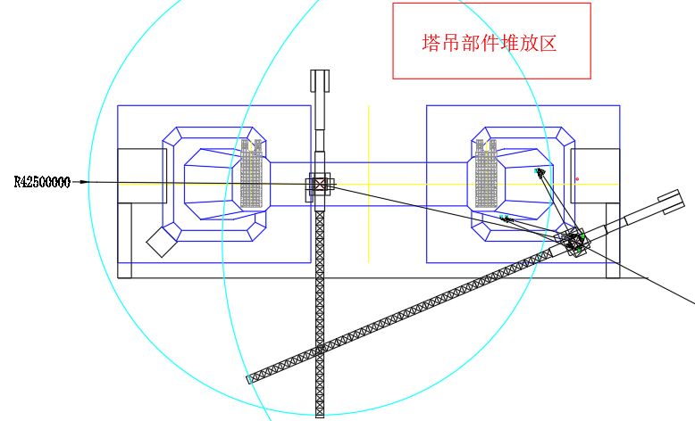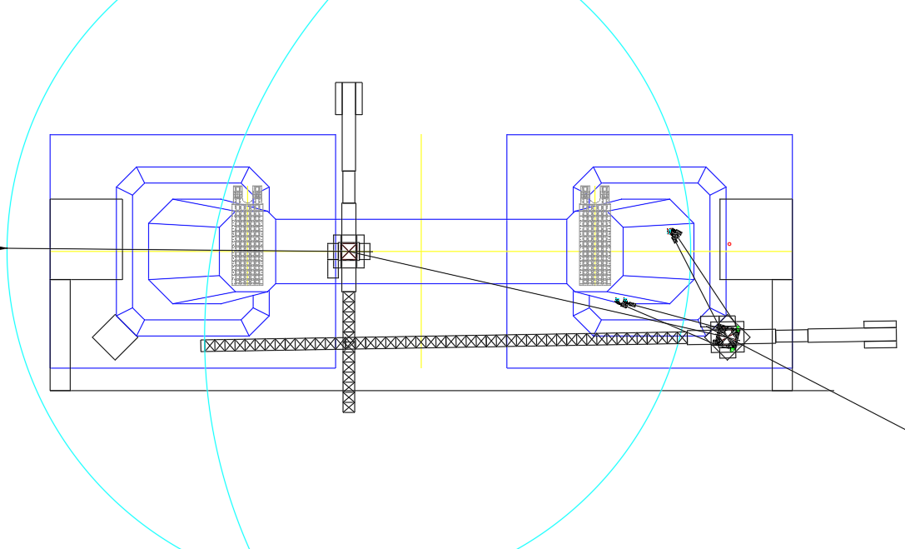
                - 7#起重臂吊装平面示意图
    - 拆除剩余1块平衡重
剩余1块平衡重拆除方法同上。
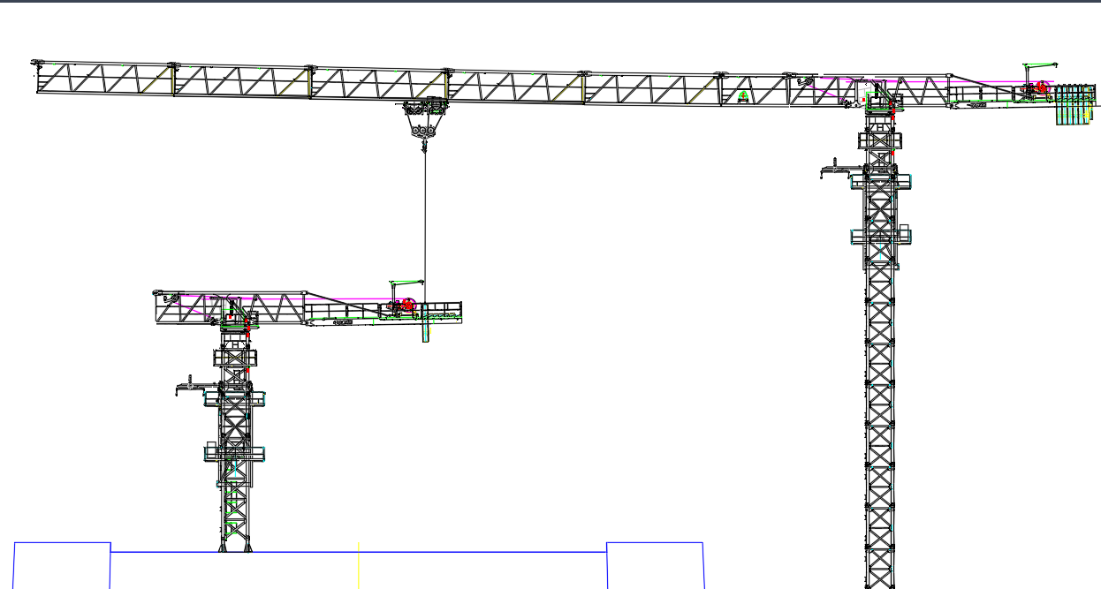
                - 7#平衡重吊装立面示意图
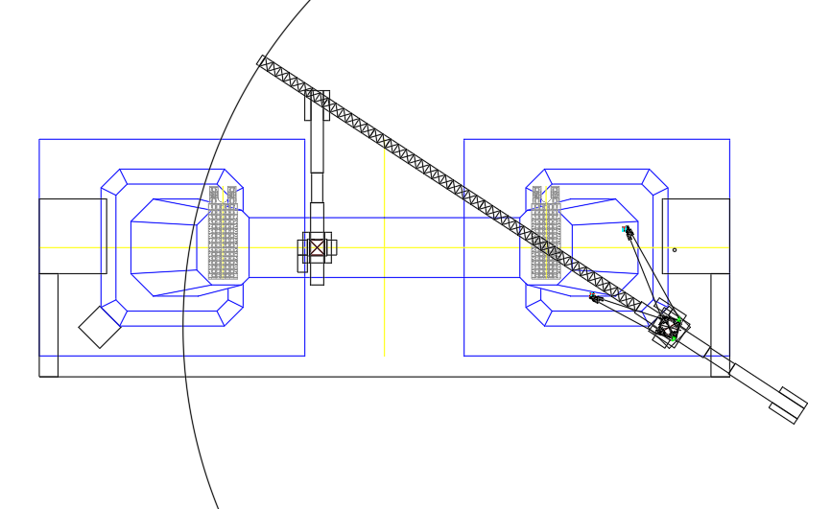
                - 7#平衡重吊装平面示意图
    - 拆除平衡臂
平衡臂采用整体拆除。7#塔机平衡臂臂节整体重量为5.102t。8#塔机吊幅50m，额定起重量为6.2t>5.102t，满足拆除吊装要求。
平衡臂臂节1、2吊装采用四点吊，以平衡臂臂节顶部4个吊耳板作为吊装孔，采用4根20mm6×19S+FC- 1870Mpa的钢丝绳配套GB/T 25854-6-DW5卸扣进行起吊。
作业人员在地面上先将钢丝绳一端挂在吊机吊钩上，另一端与卸扣连接，启动吊机，将卸扣缓慢提升至平衡臂上方，作业人员将安全带系挂在平衡臂横杆上，通过平衡臂走道走行至平衡臂吊耳位置，吊机放松吊钩，作业人员将卸扣与平衡臂吊耳通过销轴连接，同时在平衡臂杆件上栓好2根溜绳。作业人员通过平衡臂走道走行至起重臂臂根节处，将安全带系挂在起重臂臂根节的横杆上，吊机稍微提起平衡臂，使吊装钢丝绳和平衡臂处于紧绷状态，拆除拉杆和起重臂臂根节的连接销轴，采用吊机提升平衡臂，使平衡臂与起重臂臂根节倾斜至一定角度，拆除平衡臂和起重臂臂根节连接销轴。吊机起升吊钩，将平衡臂提升至一定安全高度后，再将平衡臂下放至地面，作业人员在地面上解除卸扣与平衡臂吊耳的连接。
塔机平衡臂拆除时设置警戒区，起吊安排专人负责指挥，专人操作，严禁无关人员进入起重作业范围内。
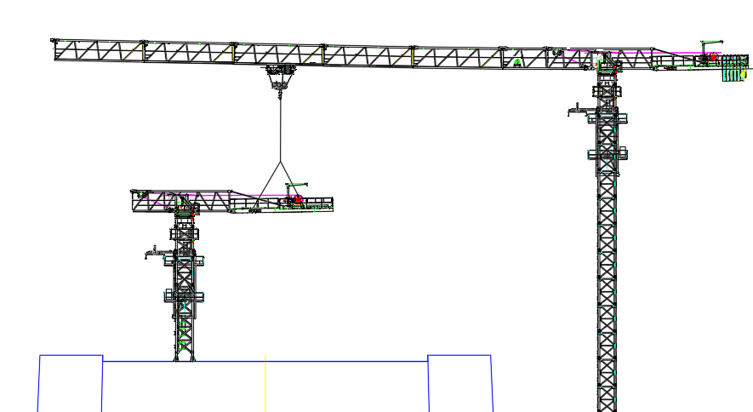
                - 7#平衡臂总成吊装立面示意图
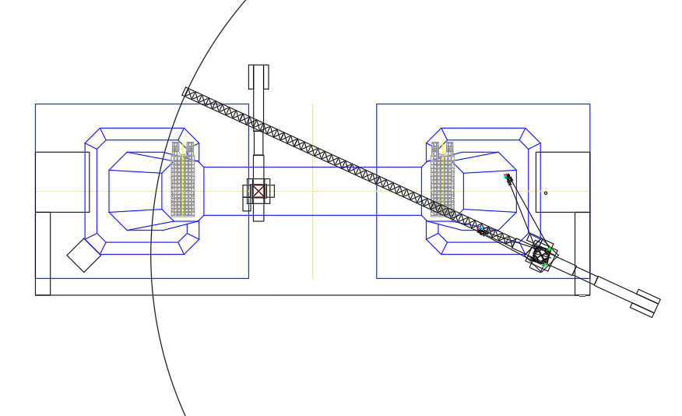
                - 7#平衡臂总成吊装平面示意图
    - 拆除起重臂臂根节
起重臂臂根节重量为5.86t，8#塔机吊幅48.2m，额定起重量为6.2t>5.86t，满足拆除吊装要求。
起重臂臂根节吊装采用四点吊，以起重臂顶部4个吊耳板作为吊装孔，采用4根20mm6×19S+FC-1870Mpa的钢丝绳配套GB/T 25854-6-DW5卸扣进行起吊。
作业人员在地面上先将钢丝绳一端挂在吊机吊钩上，另一端与卸扣连接，启动吊机，将卸扣缓慢提升至起重臂臂根节上方，作业人员通过爬梯爬至回转总成顶部平台上，将安全带交替系挂在起重臂臂根节上弦杆，沿下弦杆走行至起重臂臂根节吊点位置。吊机放松吊钩，作业人员将卸扣与起重臂臂根节4个吊点连接，同时在起重臂臂根节腹杆上栓好2根溜绳，作业人员返回回转总成顶部平台上，将安全带系挂在回转总成平台顶部栏杆上，作业人员解除回转总成与起重臂臂根节之间的销轴连接，使起重臂臂根节与回转总成断开。吊机起升吊钩，将起重臂臂根节提升一定安全高度后，再将起重臂臂根节下放至地面，作业人员在地面上解除卸扣与起重臂臂根节的连接。
起重臂臂根节拆除时设置警戒区，起吊安排专人负责指挥，专人操作，严禁无关人员进入起重作业范围内。
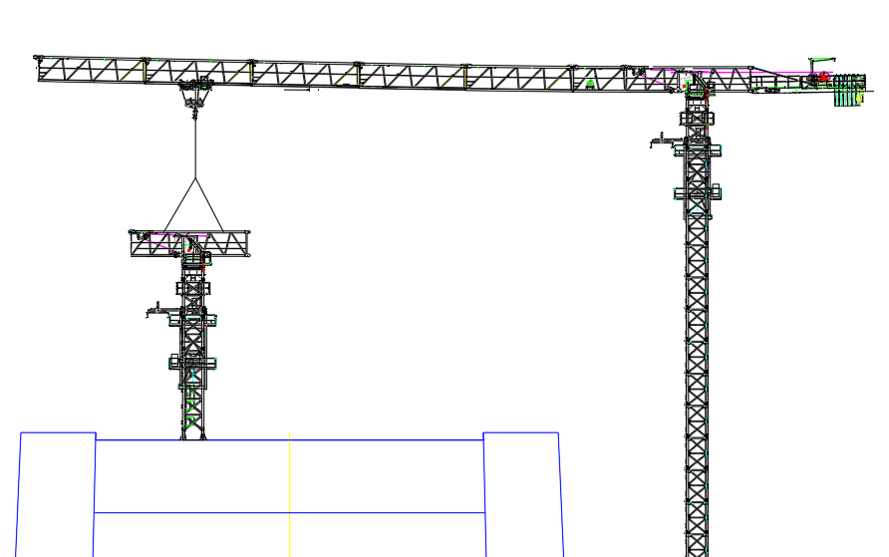
                - 7#起重臂根节吊装立面示意图
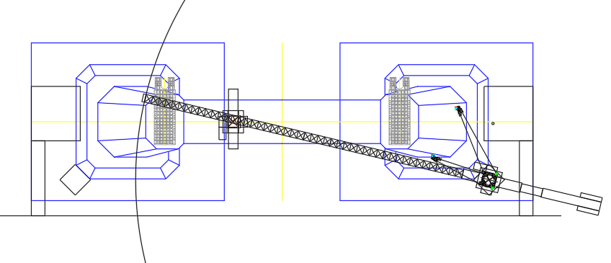
                - 7#起重臂根节吊装平面示意图
    - 拆除回转总成
7#塔机拆除回转总成需要先拆除司机再拆除剩余回转总成，司机室重量为0.85t，剩余回转总成重量6t，7#塔机回转总成拆除采用8#塔机，8#塔机吊幅48.2m，额定起重量为6.2t>6t，满足拆除吊装要求
回转总成吊装采用四点吊，以回转总成顶部4个吊耳板作为吊装孔，采用4根20mm6×19S+FC- 1870Mpa的钢丝绳配套GB/T 25854-6-DW5卸扣进行起吊。
作业人员在地面上先将钢丝绳一端挂在吊机吊钩上，另一端与卸扣连接，启动吊机，将卸扣缓慢提升至回转总成上方，作业人员通过爬梯爬至回转总成顶部，将安全带系挂在回转总成平台的栏杆上，位于回转总成平台上。吊机放松吊钩，作业人员将卸扣与回转总成顶部的4个销轴孔用销轴连接，同时在回转总成上栓好2根溜绳，作业人员解除安全带，通过爬梯爬至特殊节顶部，将安全带系挂在特殊节顶部横杆上，站立在特殊节顶部的平台上，解除回转总成底部下支座与特殊节之间的销轴连接，使回转总成与特殊节断开。吊机起升吊钩，将回转总成提升一定安全高度后，再将回转总成下放至地面，作业人员在地面上解除卸扣与回转总成的连接。
塔机回转总成拆除时设置警戒区，起吊安排专人负责指挥，专人操作，严禁无关人员进入起重作业范围内。
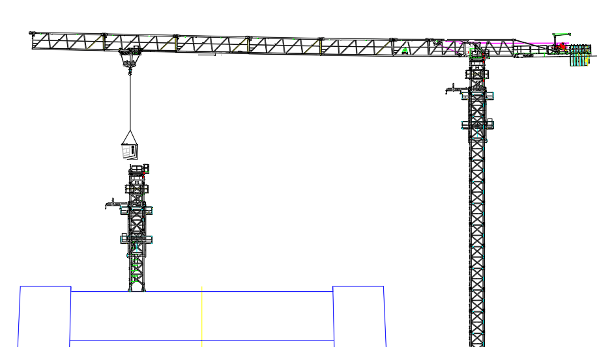
                - 7#司机室吊装立面示意图
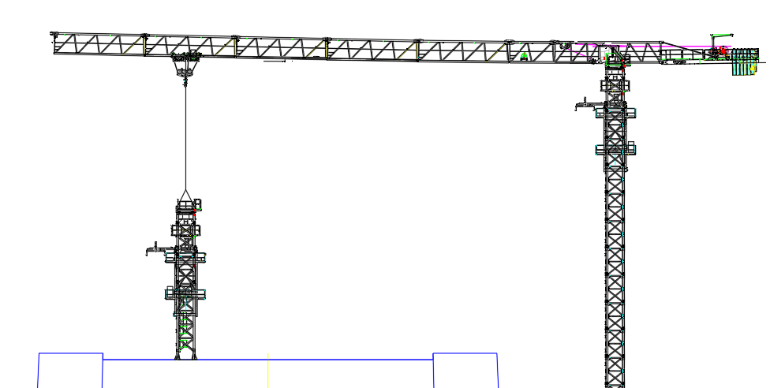
                - 7#回转总成吊装立面示意图
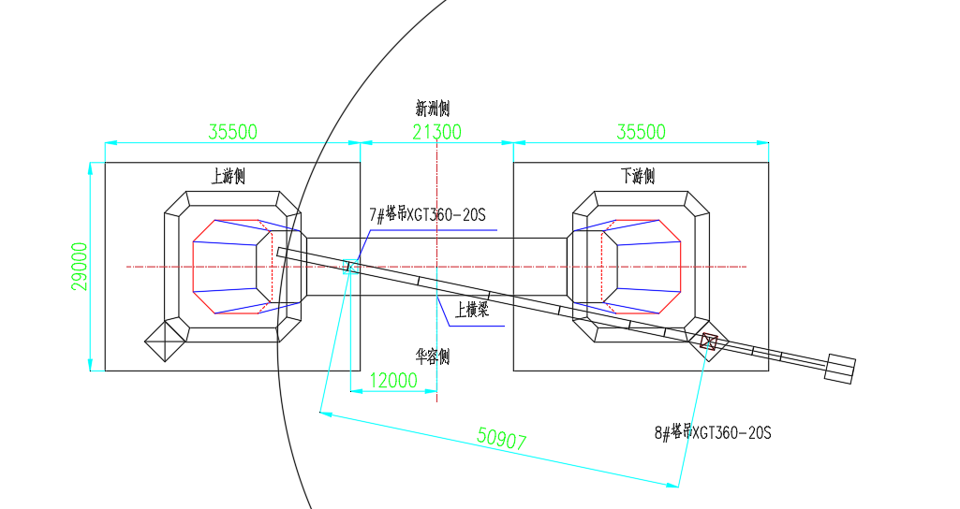
                - 7#回转吊装平面示意图
    - 拆除特殊节
特殊节重量为2.62t，8#塔机吊幅48.2m，额定起重量为6.2t>2.62t，满足拆除吊装要求。
特殊节吊装采用四点吊，以特殊节顶部4个吊耳板作为吊装孔，采用4根20mm6×19+FC1870Mpa的钢丝绳配套GB/T 25854-6-DW5卸扣进行起吊。
作业人员在地面上先将钢丝绳一端挂在吊机吊钩上，另一端与卸扣连接，启动吊机，将卸扣缓慢提升至特殊节上方，作业人员通过爬梯爬至特殊节顶部平台上，将安全带系挂在特殊节顶部平台的栏杆上，位于特殊节顶部的平台上。吊机放松吊钩，作业人员将卸扣与特殊节连接，同时在特殊节杆件上栓好2根溜绳，作业人员解除安全带，作业人员通过爬梯爬至爬升架平台上，将安全带系挂在爬升架平台栏杆上，伸长顶升油缸，将顶升横梁轴销落入踏步的圆弧槽内，拆掉特殊节与爬升架和塔身的连接销轴，回缩顶升油缸，将爬升架的爬爪支承在塔身上，吊机起升吊钩，将特殊节提升一定安全高度后，再将特殊节下放至地面，作业人员在地面上解除卸扣与特殊节的连接。
特殊节拆除时设置警戒区，起吊安排专人负责指挥，专人操作，严禁无关人员进入起重作业范围内。
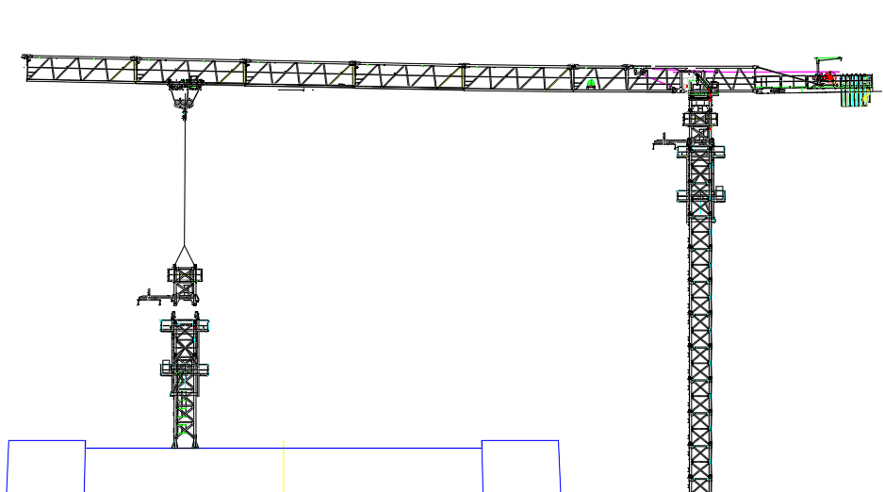
                - 7#特殊节吊装立面示意图
                - 7#特殊节吊装平面示意图
    - 拆除爬升架
爬升架吊重为5.35t，8#塔机吊幅48.2m，额定起重量为6.2t>5.35t，满足拆除吊装要求。
爬升架吊装采用四点吊，以爬升架顶部4个吊耳板作为吊装孔，采用4根20mm6×19S+FC- 1870Mpa的钢丝绳配套GB/T 25854-6-DW5卸扣进行起吊。
作业人员在地面上先将钢丝绳一端挂在吊机吊钩上，另一端与卸扣连接，启动吊机，将卸扣缓慢提升至爬升架上方，作业人员通过爬梯爬至爬升架顶部，将安全带系挂在爬升架顶部平台的栏杆上，位于爬升架顶部的平台上。吊机放松吊钩，作业人员将卸扣与爬升架连接，同时在爬升架杆件上栓好2根溜绳，作业人员解除安全带，作业人员通过爬梯爬至基础节对应的爬升架爬爪处，将安全带系挂在基础节横杆上，解除爬升架与基础节之间的约束。吊机起升吊钩，将爬升架提升一定安全高度后，再将爬升架下放至地面，作业人员在地面上解除卸扣与爬升架的连接。
塔机爬升架拆除时设置警戒区，起吊安排专人负责指挥，专人操作，严禁无关人员进入起重作业范围内。
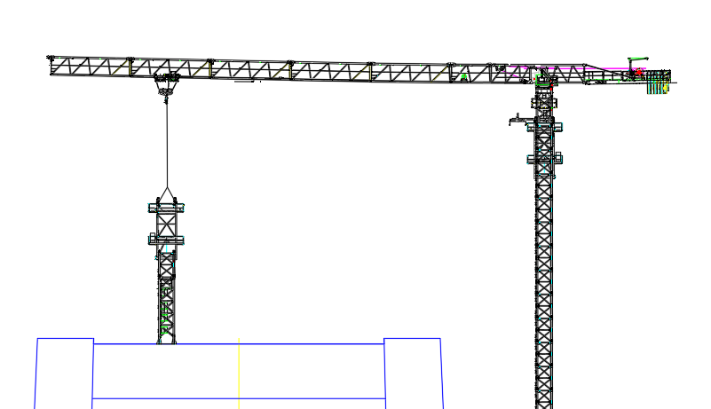
                - 7#爬升架吊装立面示意图
                - 7#爬升架吊装平面示意图
    - 拆除剩余塔身
拆除标准节、基础节（S69JT），其中最大起重量为基础节（S69JTA）重量为5.02t，8#塔机吊幅48.2m，额定起重量为6.2t>5.02t，满足拆除吊装要求。
标准节吊装采用四点吊，以标准节顶部4个吊耳板作为吊装孔，采用4根20mm6×19S+FC-1870Mpa的钢丝绳配套GB/T 25854-6-DW5卸扣进行起吊。
作业人员在地面上先将钢丝绳一端挂在吊机吊钩上，另一端与卸扣连接，启动吊机，将卸扣缓慢提升至标准节上方，作业人员通过爬梯爬至标准节顶部，将安全带系挂在标准节顶部横杆上，站立在标准节合适高度的横杆上。吊机放松吊钩，作业人员将卸扣与标准节顶部的4个销轴孔连接，同时在标准节杆件上栓好2根溜绳，作业人员解除安全带，通过爬梯爬至基础节顶部，将安全带系挂在基础节顶部横杆上，站立在基础节合适高度的横杆上，解除标准节与基础节之间的销轴连接，使标准节与基础节断开。吊机起升吊钩，将标准节提升一定安全高度后，再将标准节下放至地面，作业人员在地面上解除卸扣与标准节的连接。
按相同步骤拆除基础节（S69JT）。
塔机塔身拆除时设置警戒区，起吊安排专人负责指挥，专人操作，严禁无关人员进入起重作业范围内。
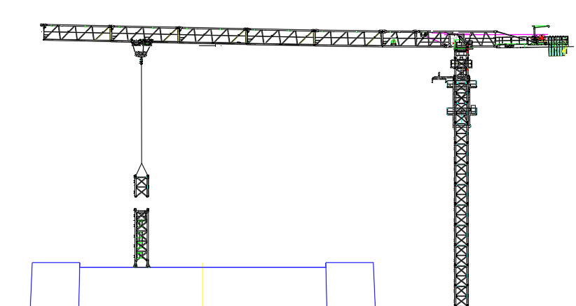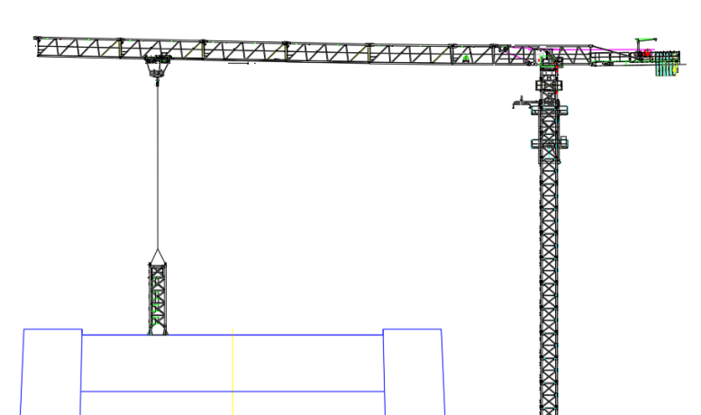
                - 7#标准节与基础节（S69JTA）吊装示意图
                - 7#标准节与基础节（S69JTA）吊装平面示意图
  - 8#塔机拆除具体步骤
    - 降塔
塔机标准节拆卸与附墙拆除必须配合进行，当该道附墙影响塔机降节时方可拆除该道附墙，严禁将附墙一次拆除。根据现场实际情况，8#塔机降至21m（两节基础节、一节标准节、一节特殊节）。
      - 拆卸前准备工作
1）对顶升机构进行保养和试运转。
2）在顶升机构试运转过程中，对塔机各限位器及回转机构的制动等进行可靠性检查。
      - 拆除标准节
1）将起重臂回转到引进方向（爬升架中有开口的一侧），使回转制动器处于制动状态，载重小车停在配平位置（与立塔顶升加节时载重小车的配平位置一致）。
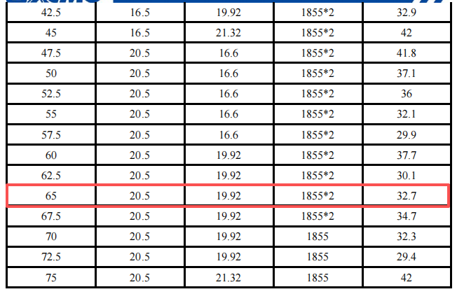
                - 理论配平数据表
2）拆除最上面塔身标准节与特殊节的连接销轴，向上顶升，并保证安全可靠；拆除最上面的塔身标准节与下一节标准节的连接销轴，并将标准节固定在引进装置的提升横梁总成上。
3）伸长顶升油缸，将顶升横梁顶在从上往下数第三个踏步的圆弧槽内，插入防脱销，顶升上部结构，将特殊节与爬升架连接耳板销孔对正，插入销轴，并安装开口销。
4）继续顶升至最上面标准节与下方标准节离开，将标准节推出引进横梁并支稳（推出时且不可用力过猛，以免标准节冲出引进梁而倾翻，造成事故）。
5）扳开活动爬爪，回缩油缸，使活动爬爪避开距它最近的一对踏步后，复位放平，继续下降至活动爬爪支承在下一对踏步上并支承住上部结构后，退出防脱销，再回缩油缸至顶升横梁从踏步上移开。
6）伸出油缸，将顶升横梁顶在下一对踏步上，插好防脱销，稍微顶升至爬爪翻转时能避开原来支承的踏步后停止，拨开爬爪，回缩油缸，至下一标准节与特殊节相接触时为止。
7）将特殊节与塔身标准节之间采用销轴及锁销紧固牢靠，采用小车吊钩将标准节吊至地面。
8）重复上述动作，将塔身标准节依次拆除。
9）标准节拆除作业时，作业人员分别爬至爬升架上、下操作平台，将安全带系挂在爬升架横杆上，位于爬升架操作平台上进行操作。
      - 附墙拆除
根据8#塔机拆除位置所处的施工现场的实际情况，该塔机是拆除在索塔墩身侧正位置，可以按正常程序将塔机降至初装高度，再进行拆卸解体。但因塔机拆除高度高，拆卸附着撑杆有难度，为此，我们拟订塔机附着拆除思路如下
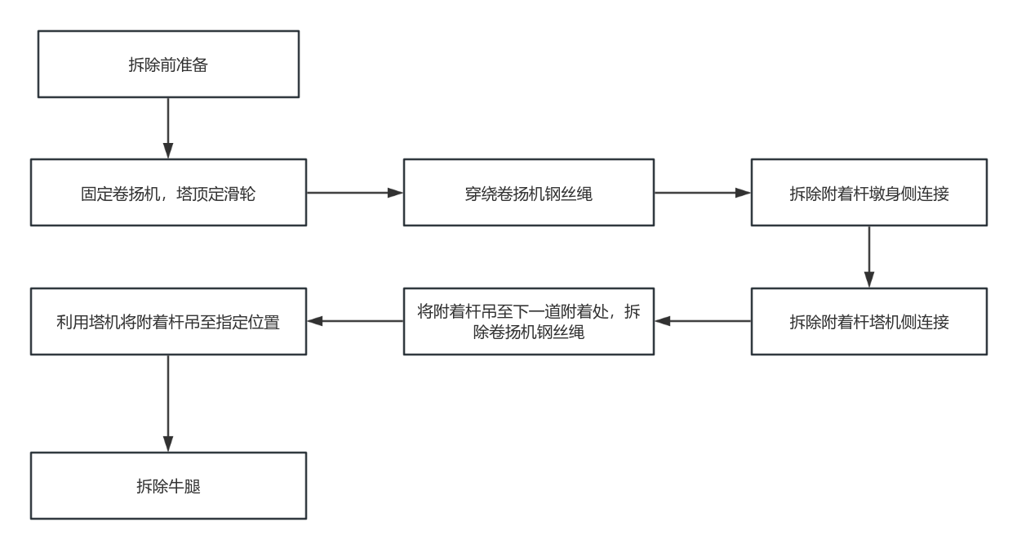
                - 拆除附着流程图
一、主要辅助工具
1.塔顶布置吊篮两台，利用现场塔柱正立面涂装吊篮拆除索塔侧附着连接及牛腿，塔柱正面采用ZLP630型吊篮2台，额定载重630kg。
              - 吊篮性能参数统计表
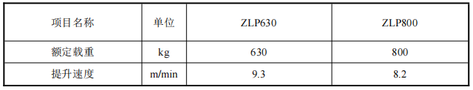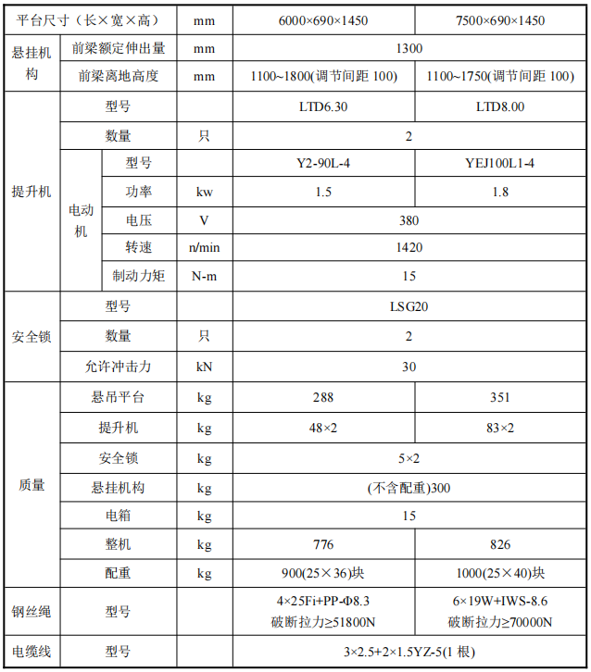
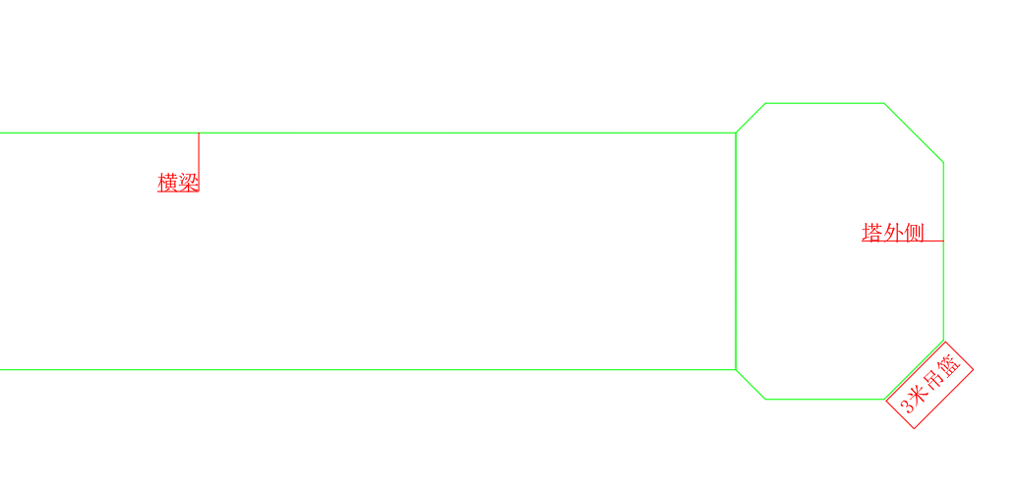
                - 吊篮总体平面布置示意图
2.5t卷扬机1台，要求场地平整，采用压重式的固定方式，压重重量>6t，压重采用现场钢结构材料。容绳量为500m，钢丝绳14 6×19S+IWR 1770，卷扬机钢丝绳端部配重200kg。
3.吊装钢丝绳4根 14 6×19S+IWR 1770。
4.溜绳 2根。
5.防坠器、安全绳，防坠器固定在套架横梁，安全绳固定在索塔顶部。
6.定滑轮1套
所有操作人员必须着安全带并使用；在附着杆区域作业时需将安全带连接到防坠器上，吊篮区域作业时安全带需连接在吊篮安全绳上。必须在塔机的垂直度调整好后再拆除附着装置。在拉杆上必须系上溜绳。
二、拆除作业前准备
1..在索塔墩身塔机附着一侧的顶部结构，导向滑轮通过钢丝绳固定在索鞍吊耳上。在索鞍吊耳上穿入钢丝绳，将定滑轮悬挂于钢丝绳上并放置于塔柱的侧面位置，在索塔塔顶垫防磨垫防止钢丝绳磨损。
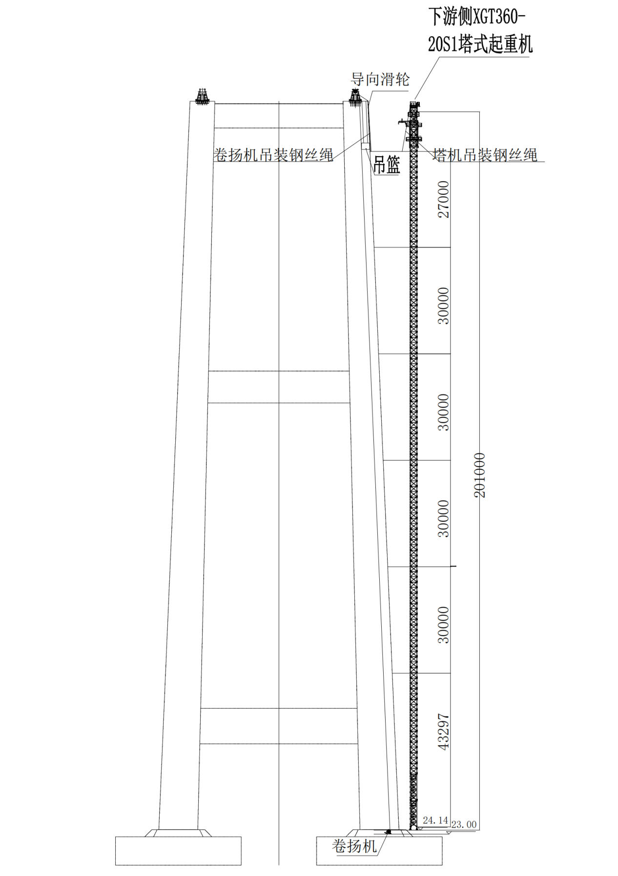
                - 总体立面布置示意图
2.因塔机最重附着拉杆的重量不超过2.2吨，所以可选择1台5吨且钢丝绳长度约为500米的卷扬机来拆除附着装置。
3.卷扬机必须保证刹车装置灵敏可靠，并由专人操作，通过对讲机与操作人员联系，卷扬机的速度为低速运行。
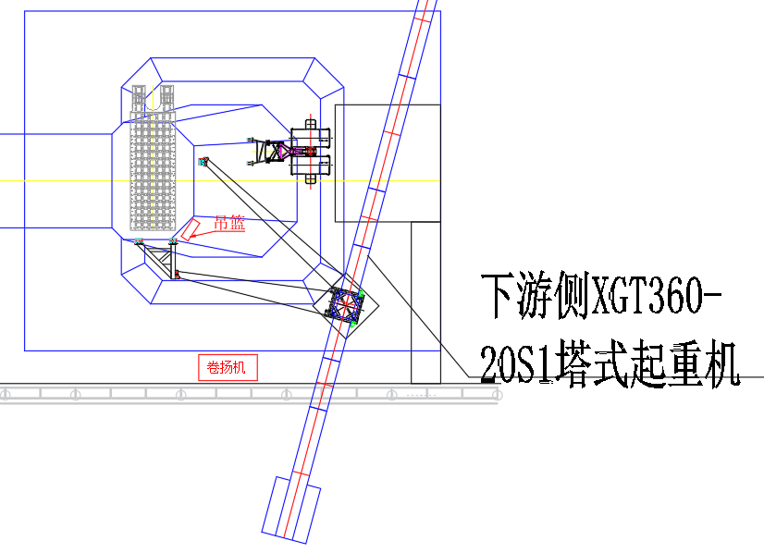
                - 总体平面布置示意图
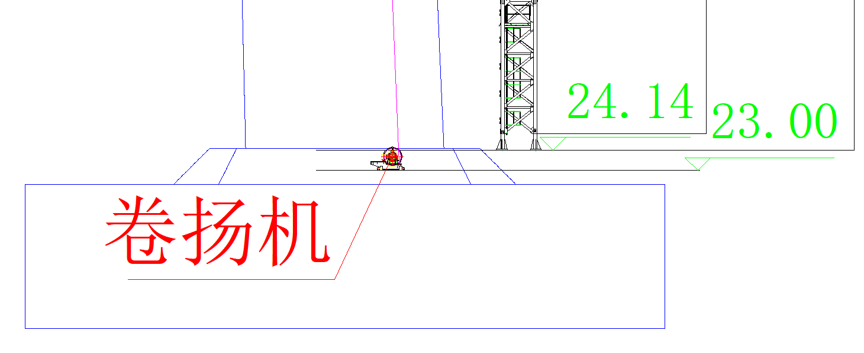
                - 卷扬机立面布置示意图
4.拆卸人员先到索塔顶部，然后将安全带与吊篮的安全绳进行有效连接。同时将卷扬机钢丝绳（端部系上溜绳）固定在塔机吊钩上送至索塔顶部，由顶部的操作人员穿绕塔顶定滑轮。穿绕后卷扬机钢丝绳末端与配重吊环采用卸扣连接，配重悬挂于滑轮出口侧的钢丝绳末端，悬挂点距离滑轮水平距离不小于1m，保证配重垂直下垂，不与塔身、附着等构件干涉。
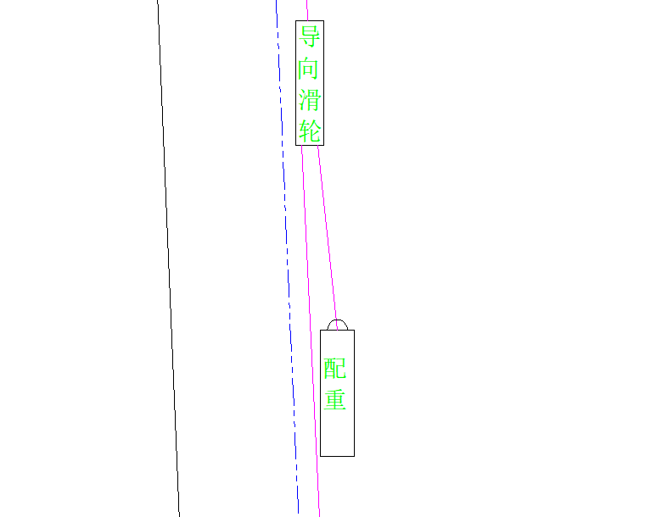
                - 配重立面布置示意图
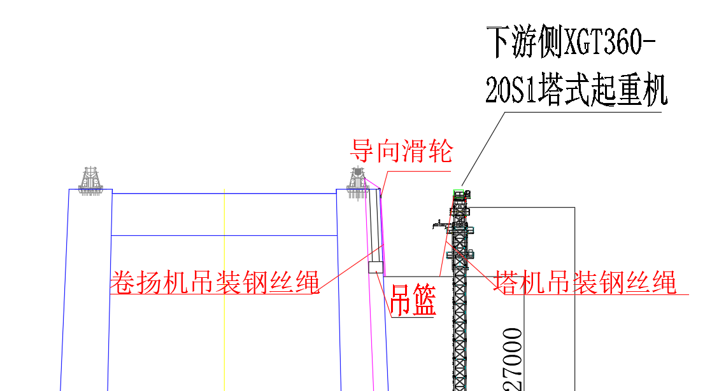
                - 滑轮、吊篮立面布置示意图
注：卷扬机使用φ14钢丝绳进行拆卸作业。
三、拆除步骤
1.按照塔机升塔时大臂的方向，将塔机降节至需拆除附着装置上方。
序号 | 附着 | 塔高（m）
 | 第六道附着 | 201
 | 第五道附着 | 174
 | 第四道附着 | 144
 | 第三道附着 | 114
 | 第二道附着 | 84
 | 第一道附着 | 54
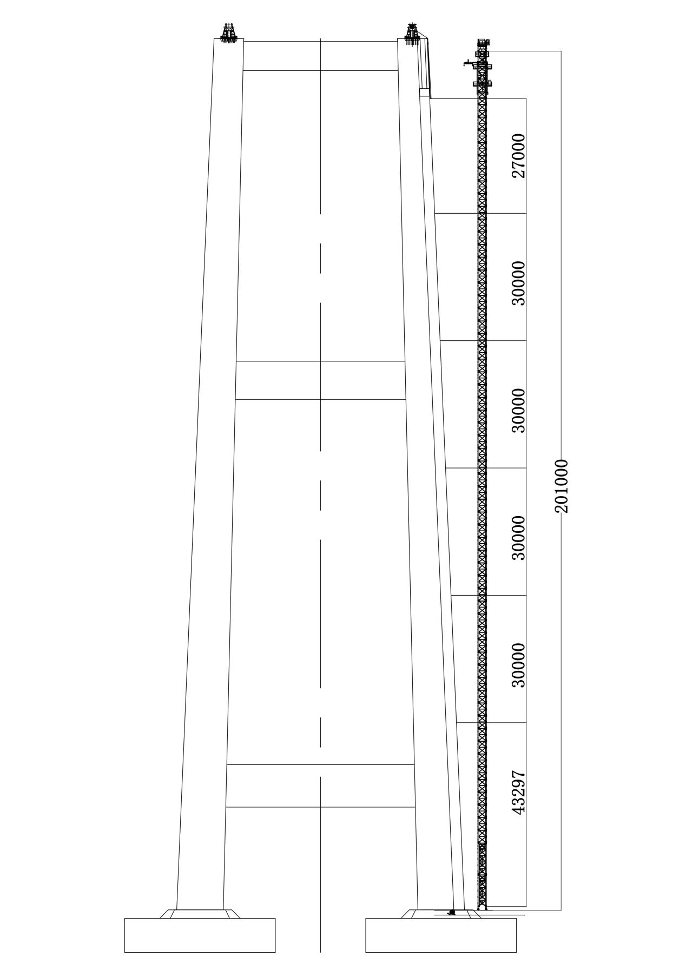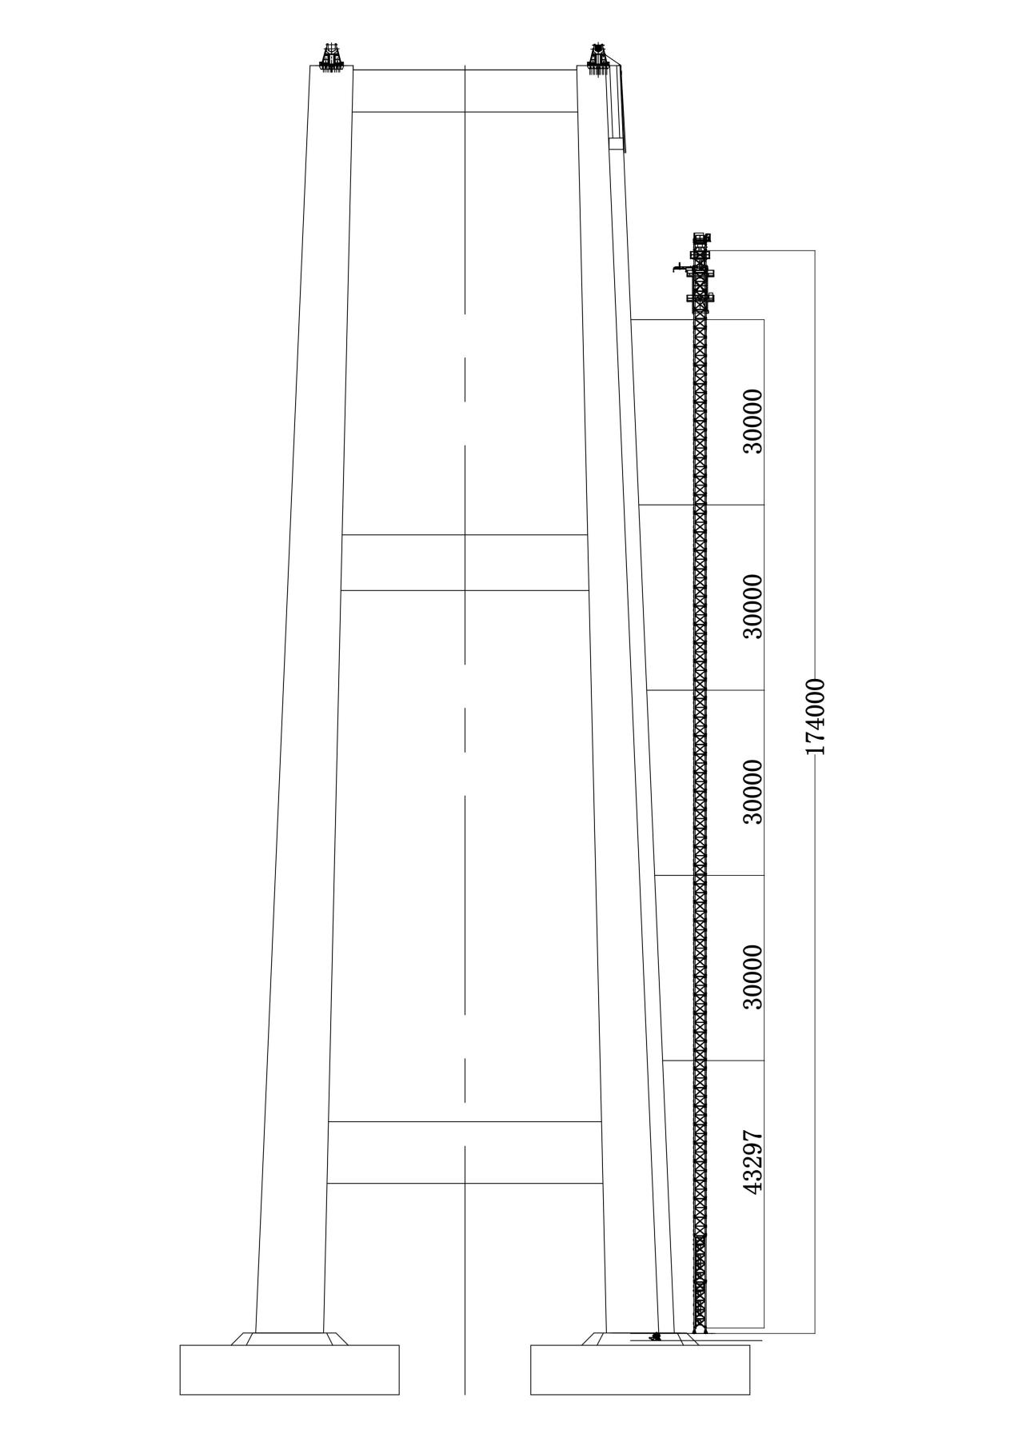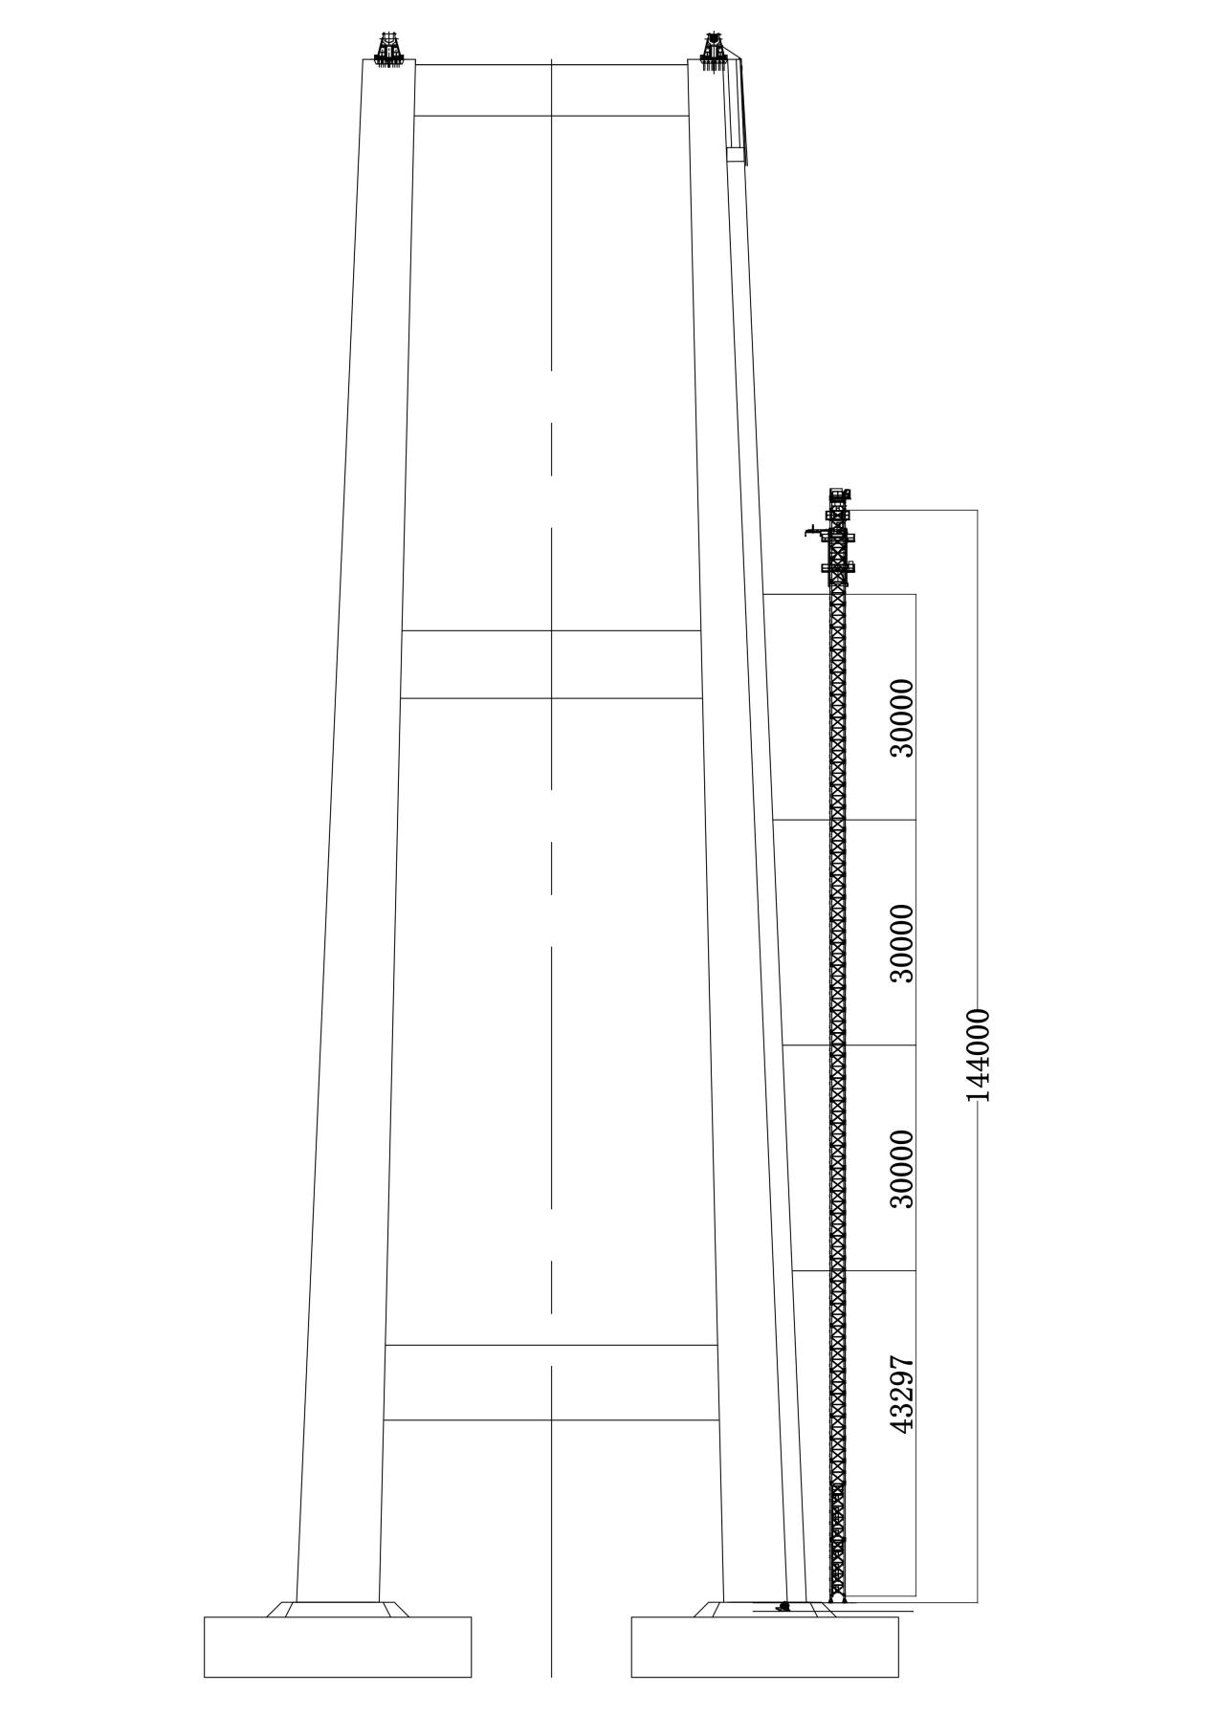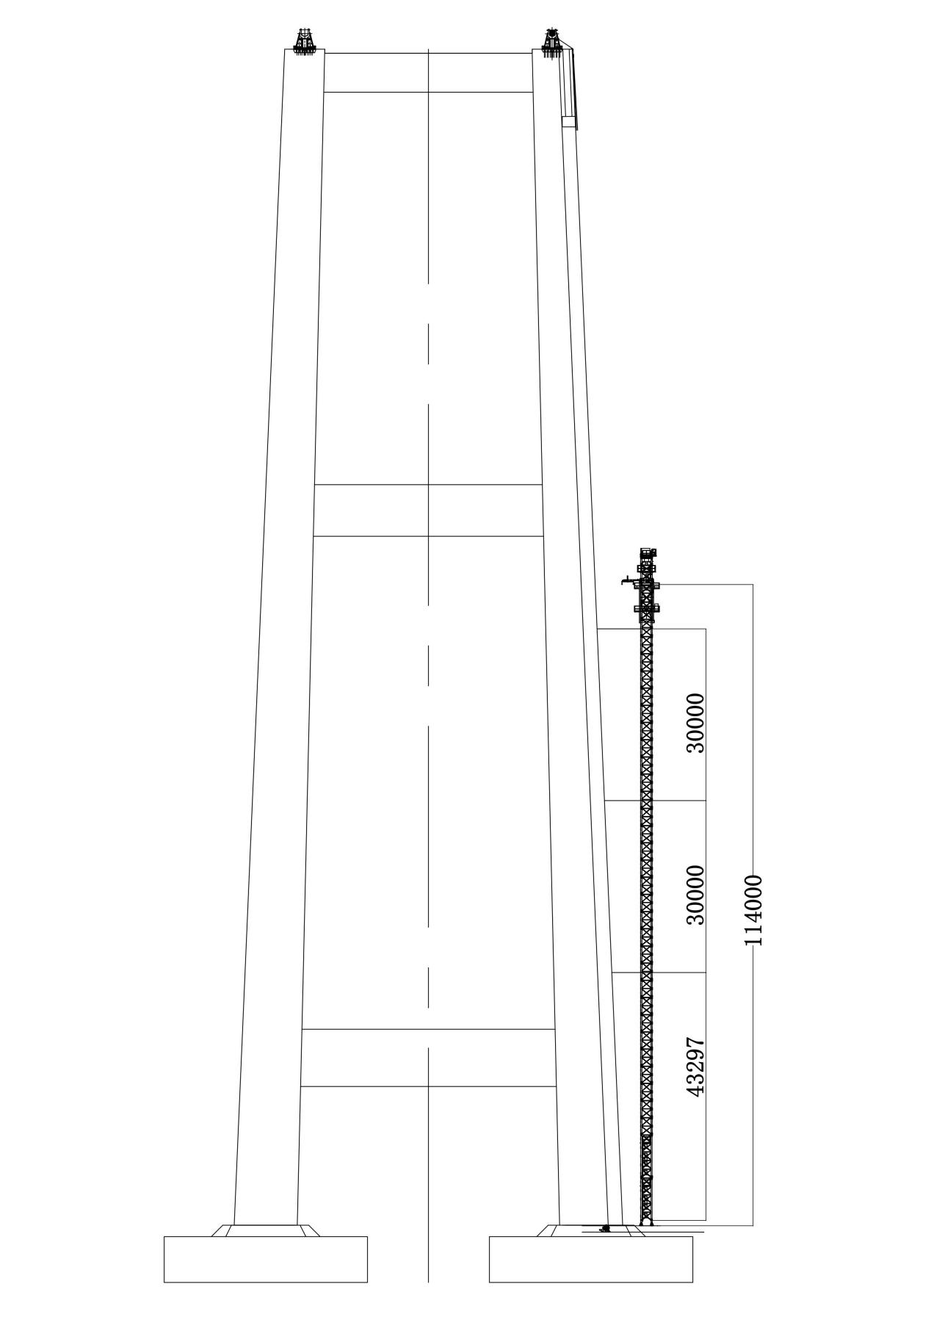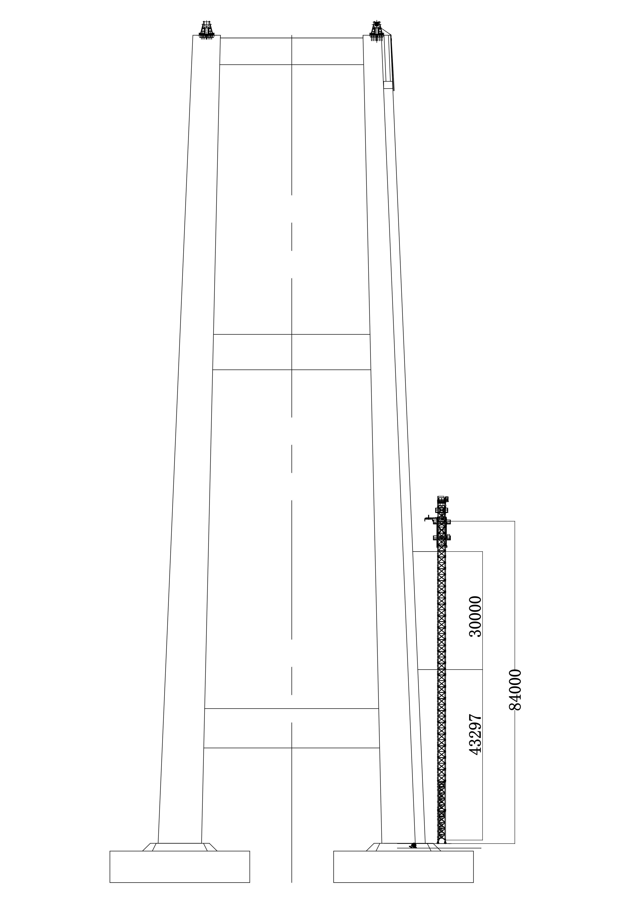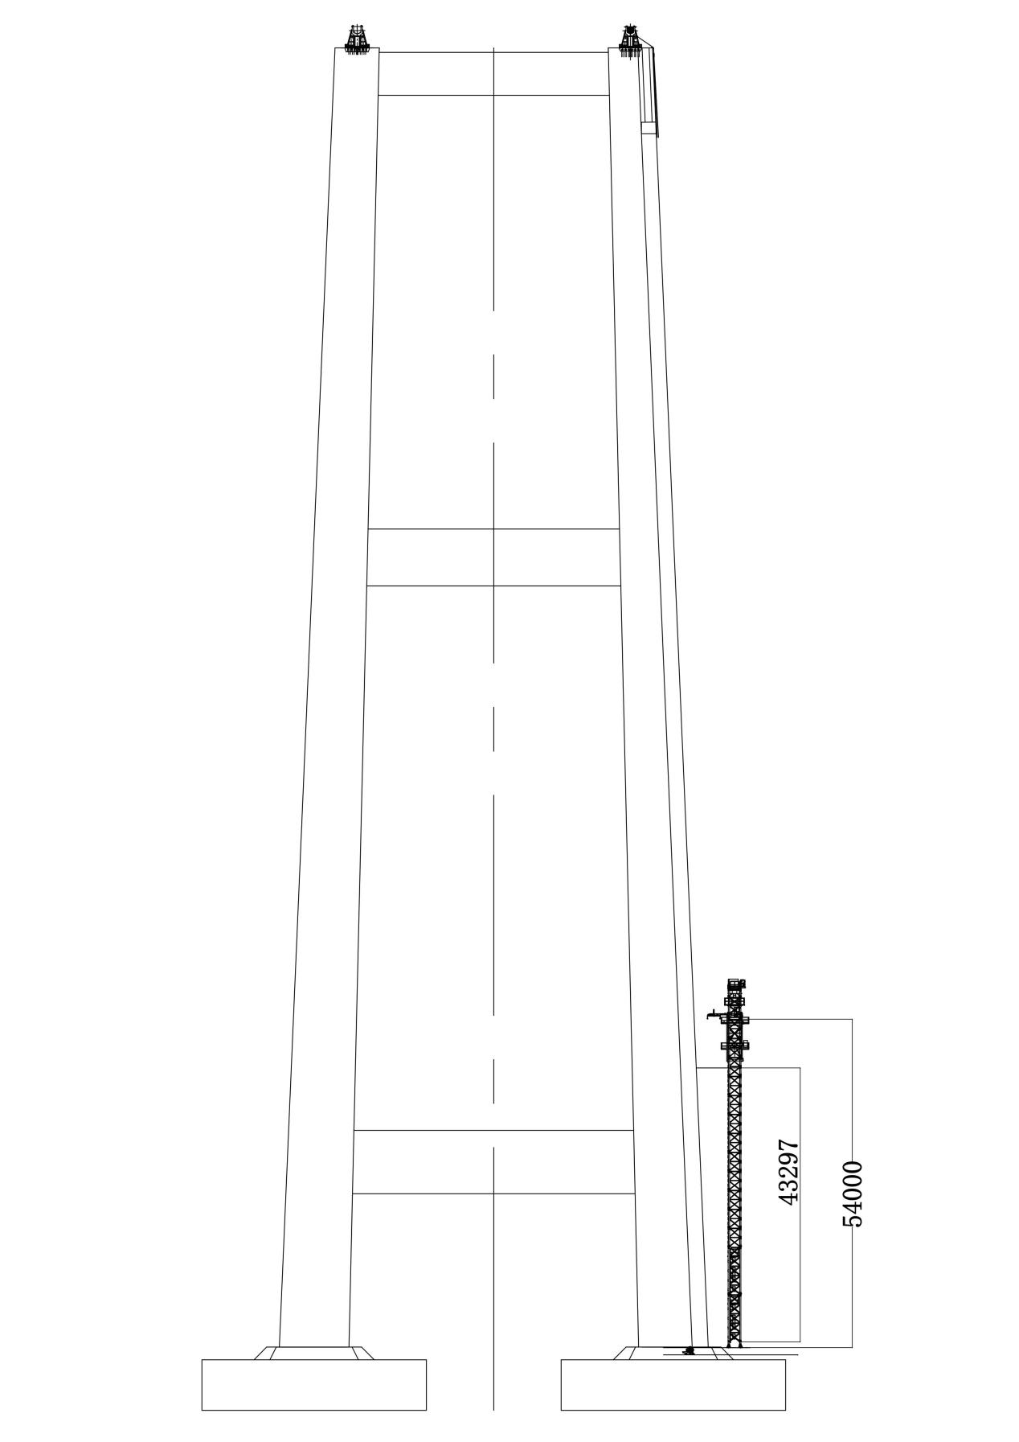
                - 8#塔式起重机附着拆除降塔示意图
2.作业人员先上到索塔墩身侧附着拆除位置的吊篮，将安全带与吊篮的安全绳进行有效连接，吊篮固定在塔顶顶部。
3.作业人员从塔机底层，通过爬梯爬到附着框位置，将安全带系挂在塔身防坠器上。
4.准备就绪后，索塔墩身侧操作人员进入吊篮中，吊篮下至附墙拉杆处，将卷扬机吊装钢丝绳与索塔墩身侧附着杆吊点连接，此时塔机吊上适当重量的物体开动变幅小车,配平至拉杆不受力时，绑好溜绳后拆除靠墩身侧拉杆与支座连接销轴或支座连接螺栓,塔机吊物放置地面收回变幅小车，用塔机的吊装钢丝绳一端连接拉杆靠塔机侧吊点，慢慢开动塔机起升机构将拉杆滑开不与墩身侧支座耳板连接,附着杆转动到合适位置后拆除拉杆与附着框连接销轴，操作牵引绳与塔机起升机构使附着杆件滑出附着框耳座,然后卷扬机与塔机同时开动，一人拉紧溜绳防止与墩身摩擦碰撞直至将拉杆放置下一道附着上,做好固定后解除卷扬机吊装钢丝绳，再用塔机将拉杆缓慢起吊下放至地面指定位置，重复工拆除全部附着拉杆。
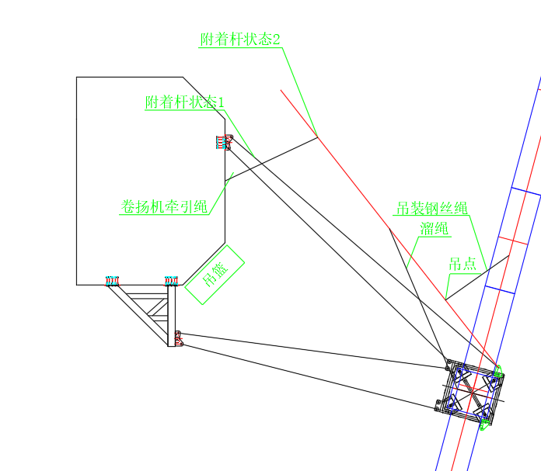
                - XGT360-20S1型塔式起重机第六道附墙第一根附墙拉杆拆除示意图
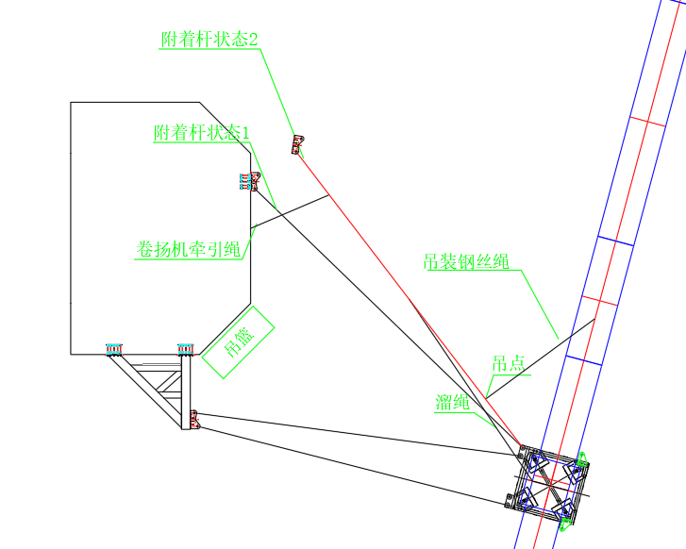
                - XGT360-20S1型塔式起重机第六道附墙第二根附墙拉杆拆除示意图
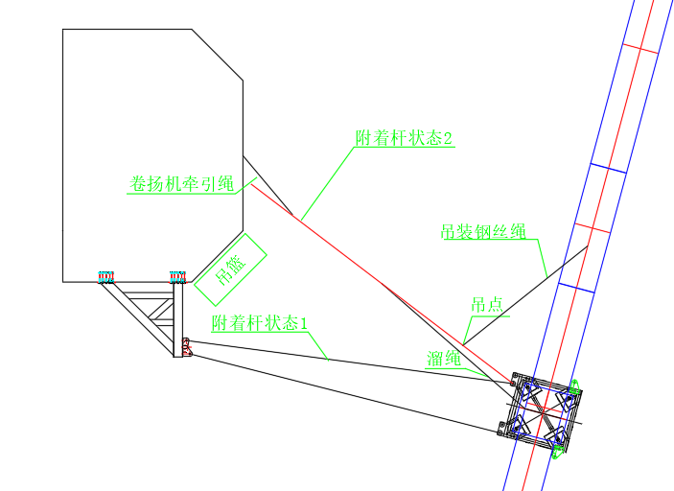
                - XGT360-20S1型塔式起重机第六道附墙第三根附墙拉杆拆除示意图
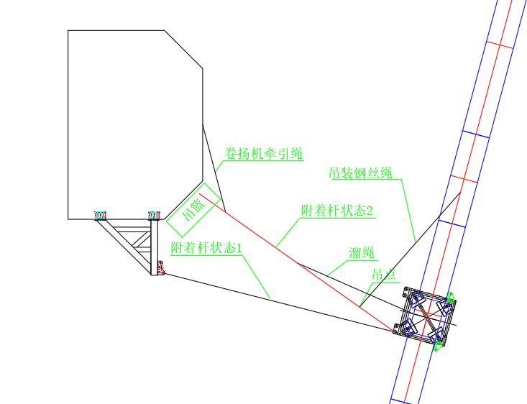
                - XGT360-20S1第六道附墙第四根附墙拉杆拆除示意图
5.牛腿的重量约为1.5t<起重量5t，满足拆卸要求。拆除牛腿时采用三点吊装，连接一根溜绳，作业人员将卷扬机吊装钢丝绳一端的卸扣与吊点连接，索塔墩身侧人员通过吊篮下降至牛腿附近，开动卷扬机，同时塔机侧操作人员可牵引溜绳控制牛腿直至安全放置到下一道附墙拉杆上，做好固定后解除卷扬机钢丝绳，连接塔机吊装钢丝绳，再用塔机将牛腿缓慢起吊下放至地面指定位置。如下图所示：
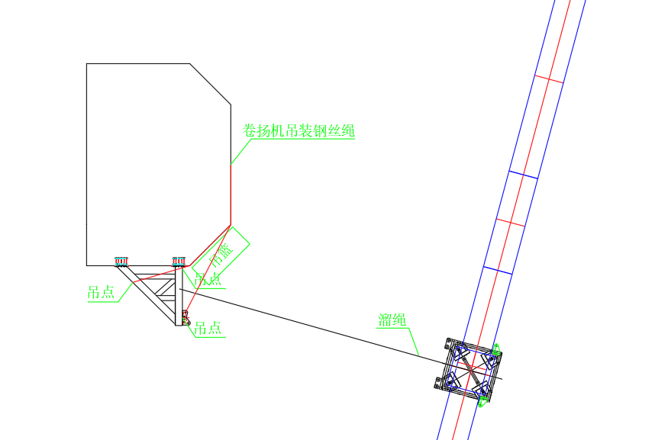
                - XGT360-20S1第六道附墙牛腿拆除示意图
6.该道附着全部拆卸完毕后，可对塔机进行降塔的操作，降至下方的附着装置上方，同样留不超说明书标准节高度即可。
7.其余的附着的拆卸方法同上。
    - 拆除吊钩和钢丝绳
      - 拆除吊钩和起升机构
（1）起升钢丝绳的拆卸与穿绕步骤相反。
（2）用变幅机构将载重小车开至起重臂臂尖并放下吊钩至地面准备好的临时支架上，使起升绳不受力。
（3）用固定绳夹将起升绳固定在载重小车上，并从防扭装置上拆下防扭装置上的楔形接头。
（4）缓慢开动起升机构提升吊钩离地面约1米处，检查起升绳是否固定牢固。
（5）用变幅机构将载重小车开至起重臂臂根，放下吊钩将其固定在临时支架上。
（6）拆除起升绳与楔形接头的连接，然后松开固定绳夹。
（7）缓慢启动起升机构，依次从吊钩和载重小车的滑轮组及导向滑轮轮、起重量限制器滑、托辊拆除起升绳，最后将其收至起升机构。注意收绳时钢丝绳端用麻绳溜放，防止甩绳。
      - 拆除变幅钢丝绳
（1）作业人员通过塔身内爬梯上到回转塔身平台，将安全带交替系挂在起重臂栏杆上，行走至载重小车处解除后变幅钢丝绳与载重小车的连接。
（2）启动变幅卷筒缓慢回收钢丝绳，回收时作业人员随钢丝绳同步行进，避免钢丝绳掉落，直到后起升钢丝绳全部收至变幅卷筒处。
（3）作业人员将安全带交替系挂在起重臂栏杆上，行走至载重小车处解除前变幅钢丝绳与载重小车的连接。
（4）启动变幅卷筒缓慢回收钢丝绳，回收时作业人员随钢丝绳同步行进，避免钢丝绳掉落，直到前起升钢丝绳全部收至变幅卷筒处。
    - 拆除电控系统
将影响塔机部件吊装的电控系统线路断开，并向一端缠绕收拢。
    - 拆除部分平衡重
8#塔机先拆除4块3.32t平衡重，仅保留塔身侧1块3.32t平衡重。
8#塔机平衡重拆除采用80t汽车吊，汽车吊吊装作业半径16m，臂长40.3m，额定起重量为12t＞3.32t，满足拆卸吊装要求。
平衡重吊装采用两点吊，以平衡重顶部预埋的2个吊耳板作为吊装孔，采用2根24mm6×19S+FC-1870Mpa的钢丝绳配套GB/T 25854-6-DW6.3卸扣进行起吊。
作业人员在地面上先将钢丝绳一端挂在吊机吊钩上，另一端与卸扣连接，启动吊机，将卸扣缓慢提升至平衡重上方时，缓慢放松吊钩，作业人员通过平衡臂走道走行至平衡臂尾部，将安全带系挂在平衡臂横杆上，再将卸扣与平衡重吊耳通过销轴连接，打开平衡臂尾部的挡杆。吊机起升吊钩，将平衡重竖直起吊一定高度后，解除平衡重孔的销轴，吊机将平衡重沿平衡臂尾部槽口缓慢向外移出平衡臂，将平衡重下放至地面，作业人员在地面上解除卸扣与平衡重吊耳的连接。
塔机平衡重拆除时设置警戒区，起吊安排专人负责指挥，专人操作，严禁无关人员进入起重作业范围内。
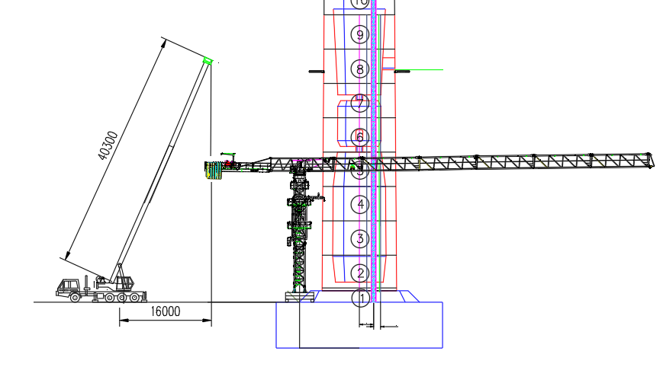
                - 8#平衡重吊装立面示意图
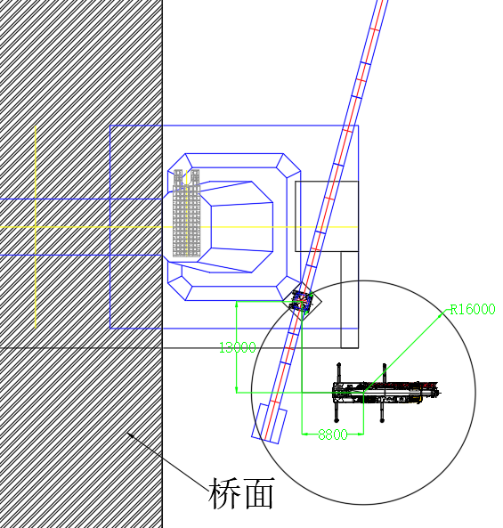
                - 8#平衡重吊装平面示意图
    - 拆除部分起重臂
采用80t汽车吊拆除8#塔机起重臂，汽车吊吊装作业半径16m，臂长40.3m，额定起重量为12t，先拆除起重臂臂节五、六、七、八、九及臂头，总重为4.419t，额定起重量为12t＞4.419t，满足拆卸吊装要求；再拆除起重臂臂节二、三、四，总重为6.412t，额定起重量为12t＞6.412t，满足拆卸吊装要求。
起重臂臂节吊装采用两点吊，以起重臂顶部2个吊耳板作为吊装孔，采用2根24mm6×19S+FC-1870Mpa的钢丝绳配套GB/T 25854-6-DW6.3卸扣进行起吊。
作业人员在地面上先将钢丝绳一端挂在吊机吊钩上，启动吊机，将钢丝绳缓慢提升至起重臂总成上方时，作业人员通过爬梯爬至回转总成平台上，将安全带交替系挂在起重臂安全绳上，沿下弦杆走行至起重臂吊点位置处。吊机放松吊钩，将另一端钢丝绳与起重臂腹杆节点捆绑连接，采用卸扣固定，同时在起重臂腹杆上栓好2根溜绳。作业人员沿下弦杆走行至起重臂臂根节处，吊机轻轻将起重臂往上抬，拆除起重臂和起重臂臂根节的连接销轴，吊机起升吊钩，将起重臂竖直起吊一定安全高度后，再将起重臂下放至地面，稳固后吊机放松吊钩，作业人员在地面上解除钢丝绳与起重臂吊点的连接。
塔机起重臂拆除时设置警戒区，起吊安排专人负责指挥，专人操作，严禁无关人员进入起重作业范围内。
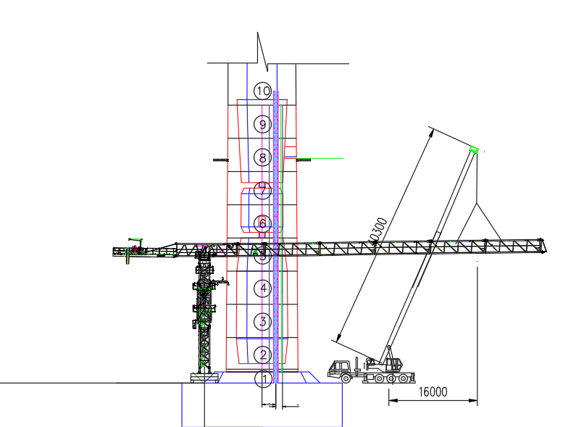
                - 8#起重臂吊装立面示意图1
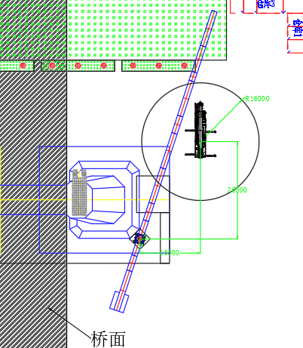
                - 8#起重臂吊装平面示意图1
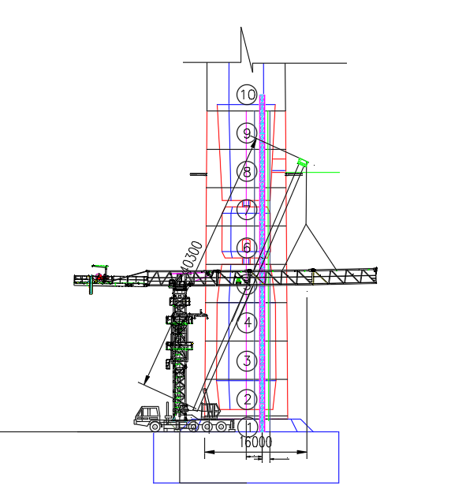
                - 8#起重臂吊装立面示意图2
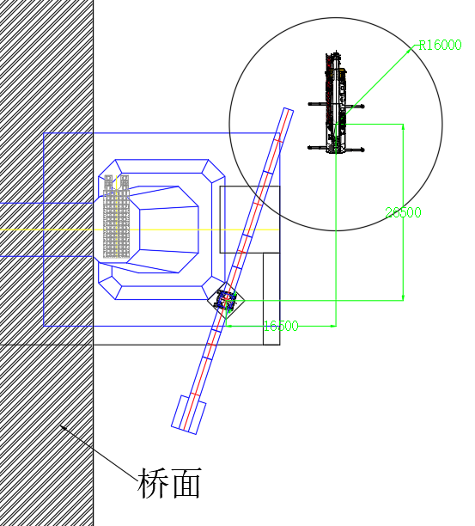
                - 8#起重臂吊装平面示意图2
    - 拆除剩余1块平衡重
剩余1块平衡重拆除方法同上。
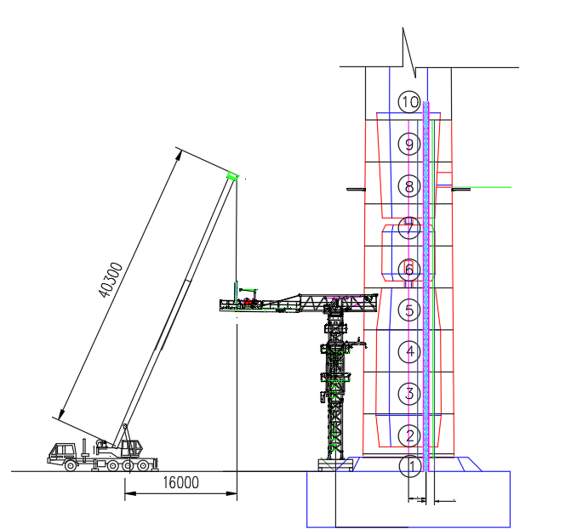
                - 8#平衡重吊装立面示意图
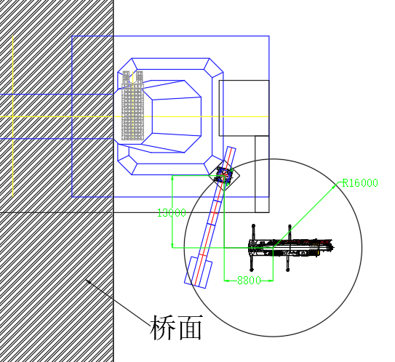
                - 8#平衡重吊装平面示意图
    - 拆除平衡臂
平衡臂采用整体拆除。8#塔机平衡臂臂节整体重量为6.17t，80t汽车吊吊装作业半径16m，臂长为40.3m，额定起重量为12t>6.17t，满足拆除吊装要求。
平衡臂臂节1、2吊装采用四点吊，以平衡臂臂节顶部4个吊耳板作为吊装孔，采用4根20mm6×19S+FC- 1870Mpa的钢丝绳配套GB/T 25854-6-DW5卸扣进行起吊。
作业人员在地面上先将钢丝绳一端挂在吊机吊钩上，另一端与卸扣连接，启动吊机，将卸扣缓慢提升至平衡臂上方，作业人员将安全带系挂在平衡臂横杆上，通过平衡臂走道走行至平衡臂吊耳位置，吊机放松吊钩，作业人员将卸扣与平衡臂吊耳通过销轴连接，同时在平衡臂杆件上栓好2根溜绳。作业人员通过平衡臂走道走行至起重臂臂根节处，将安全带系挂在起重臂臂根节的横杆上，吊机稍微提起平衡臂，使吊装钢丝绳和平衡臂处于紧绷状态，拆除拉杆和起重臂臂根节的连接销轴，采用吊机提升平衡臂，使平衡臂与起重臂臂根节倾斜至一定角度，拆除平衡臂和起重臂臂根节连接销轴。吊机起升吊钩，将平衡臂提升至一定安全高度后，再将平衡臂下放至地面，作业人员在地面上解除卸扣与平衡臂吊耳的连接。
塔机平衡臂拆除时设置警戒区，起吊安排专人负责指挥，专人操作，严禁无关人员进入起重作业范围内。
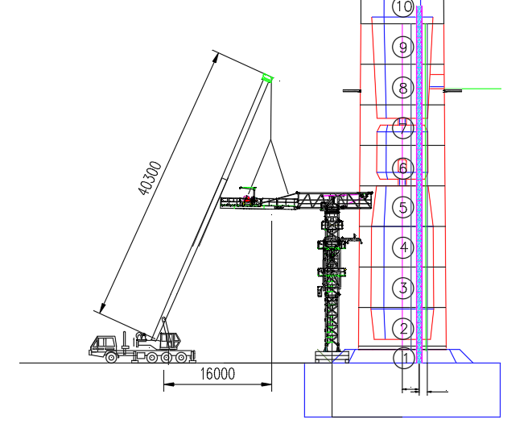
                - 8#平衡臂总成吊装立面示意图
                - 8#平衡臂总成吊装平面示意图
    - 拆除起重臂臂根节
起重臂臂根节重量为5.86t，80t汽车吊吊装作业半径16m，臂长为40.8m，额定起重量为12t>5.86t，满足拆除吊装要求。
起重臂臂根节吊装采用四点吊，以起重臂顶部4个吊耳板作为吊装孔，采用4根20mm6×19S+FC-1870Mpa的钢丝绳配套GB/T 25854-6-DW5卸扣进行起吊。
作业人员在地面上先将钢丝绳一端挂在吊机吊钩上，另一端与卸扣连接，启动吊机，将卸扣缓慢提升至起重臂臂根节上方，作业人员通过爬梯爬至回转总成顶部平台上，将安全带交替系挂在起重臂臂根节上弦杆，沿下弦杆走行至起重臂臂根节吊点位置。吊机放松吊钩，作业人员将卸扣与起重臂臂根节4个吊点连接，同时在起重臂臂根节腹杆上栓好2根溜绳，作业人员返回回转总成顶部平台上，将安全带系挂在回转总成平台顶部栏杆上，作业人员解除回转总成与起重臂臂根节之间的销轴连接，使起重臂臂根节与回转总成断开。吊机起升吊钩，将起重臂臂根节提升一定安全高度后，再将起重臂臂根节下放至地面，作业人员在地面上解除卸扣与起重臂臂根节的连接。
起重臂臂根节拆除时设置警戒区，起吊安排专人负责指挥，专人操作，严禁无关人员进入起重作业范围内。
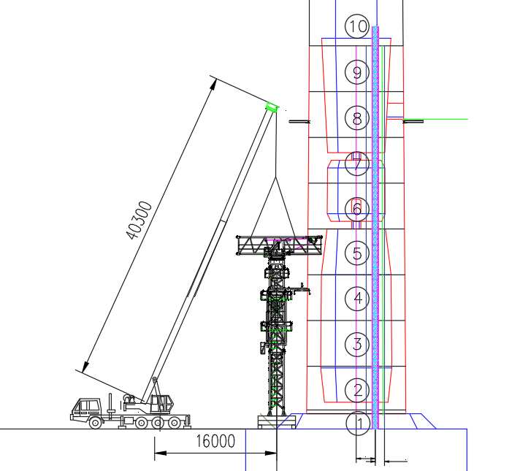
                - 8#起重臂根节吊装立面示意图
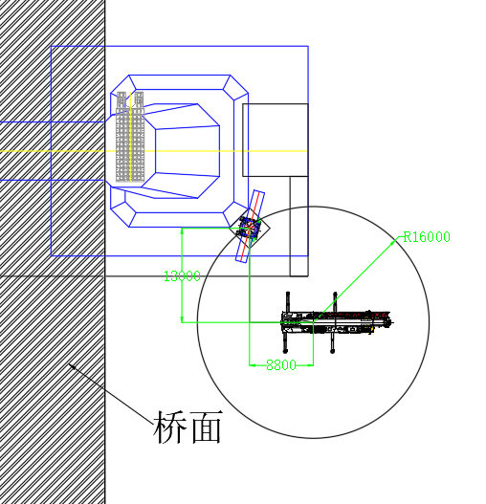
                - 8#起重臂根节吊装平面示意图
    - 拆除回转总成
回转总成重量为6.85t，8#塔机拆除采用80t汽车吊，汽车吊吊装作业半径16m，臂长为40.3m，额定起重量为12t>6.85t，满足拆除吊装要求。
回转总成吊装采用四点吊，以回转总成顶部4个吊耳板作为吊装孔，采用4根20mm6×19S+FC- 1870Mpa的钢丝绳配套GB/T 25854-6-DW5卸扣进行起吊。
作业人员在地面上先将钢丝绳一端挂在吊机吊钩上，另一端与卸扣连接，启动吊机，将卸扣缓慢提升至回转总成上方，作业人员通过爬梯爬至回转总成顶部，将安全带系挂在回转总成平台的栏杆上，位于回转总成平台上。吊机放松吊钩，作业人员将卸扣与回转总成顶部的4个销轴孔用销轴连接，同时在回转总成上栓好2根溜绳，作业人员解除安全带，通过爬梯爬至特殊节顶部，将安全带系挂在特殊节顶部横杆上，站立在特殊节顶部的平台上，解除回转总成底部下支座与特殊节之间的销轴连接，使回转总成与特殊节断开。吊机起升吊钩，将回转总成提升一定安全高度后，再将回转总成下放至地面，作业人员在地面上解除卸扣与回转总成的连接。
塔机回转总成拆除时设置警戒区，起吊安排专人负责指挥，专人操作，严禁无关人员进入起重作业范围内。
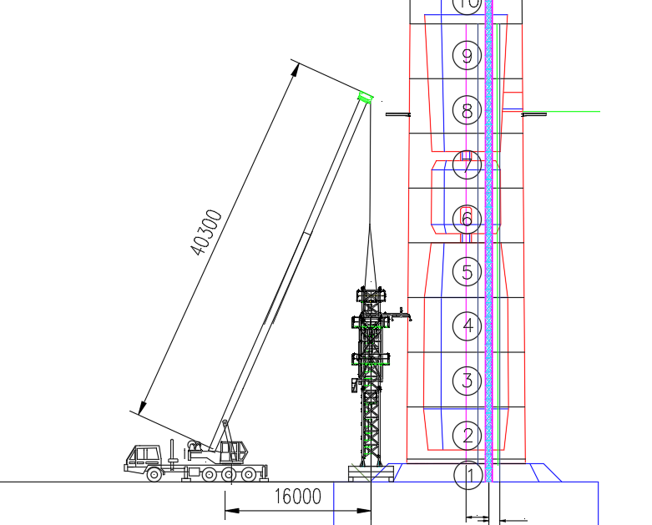
                - 8#回转总成吊装立面示意图
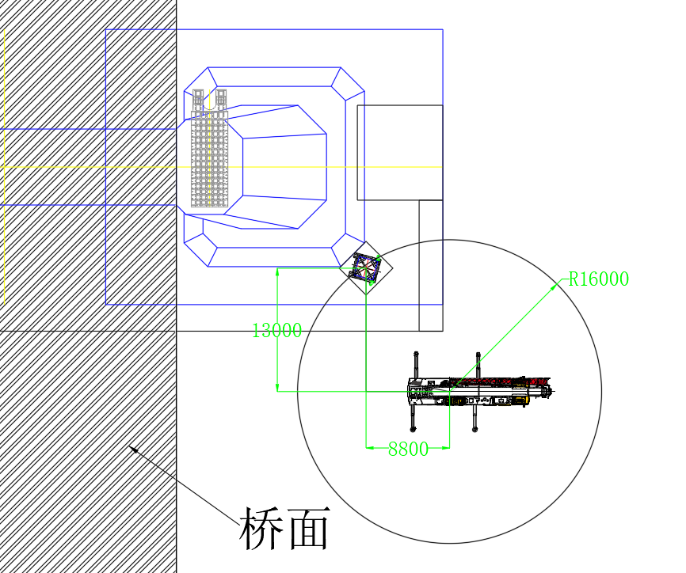
                - 8#回转总成吊装平面示意图
    - 拆除特殊节
特殊节重量为2.62t，80t汽车吊吊装作业半径16m，臂长为40.3m，额定起重量为12t>2.62t，满足拆除吊装要求。
特殊节吊装采用四点吊，以特殊节顶部4个吊耳板作为吊装孔，采用4根20mm6×19+FC1870Mpa的钢丝绳配套GB/T 25854-6-DW5卸扣进行起吊。
作业人员在地面上先将钢丝绳一端挂在吊机吊钩上，另一端与卸扣连接，启动吊机，将卸扣缓慢提升至特殊节上方，作业人员通过爬梯爬至特殊节顶部平台上，将安全带系挂在特殊节顶部平台的栏杆上，位于特殊节顶部的平台上。吊机放松吊钩，作业人员将卸扣与特殊节连接，同时在特殊节杆件上栓好2根溜绳，作业人员解除安全带，作业人员通过爬梯爬至爬升架平台上，将安全带系挂在爬升架平台栏杆上，伸长顶升油缸，将顶升横梁轴销落入踏步的圆弧槽内，拆掉特殊节与爬升架和塔身的连接销轴，回缩顶升油缸，将爬升架的爬爪支承在塔身上，吊机起升吊钩，将特殊节提升一定安全高度后，再将特殊节下放至地面，作业人员在地面上解除卸扣与特殊节的连接。
特殊节拆除时设置警戒区，起吊安排专人负责指挥，专人操作，严禁无关人员进入起重作业范围内。
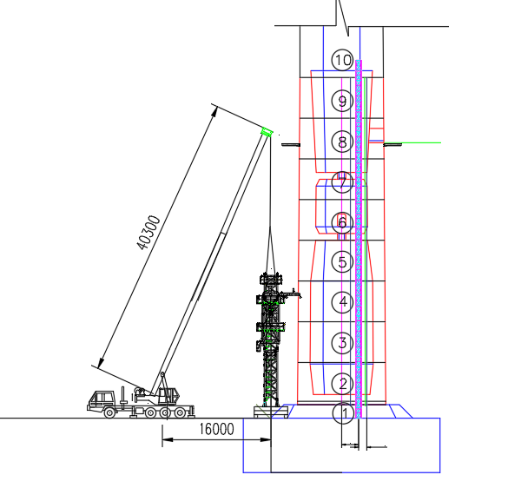
                - 8#特殊节吊装立面示意图
                - 8#特殊节吊装平面示意图
    - 拆除爬升架
爬升架吊重为5.35t，80t汽车吊吊装作业半径16m，臂长为40.3m，额定起重量为12t>5.35t，满足拆除吊装要求。
爬升架吊装采用四点吊，以爬升架顶部4个吊耳板作为吊装孔，采用4根20mm6×19S+FC- 1870Mpa的钢丝绳配套GB/T 25854-6-DW5卸扣进行起吊。
作业人员在地面上先将钢丝绳一端挂在吊机吊钩上，另一端与卸扣连接，启动吊机，将卸扣缓慢提升至爬升架上方，作业人员通过爬梯爬至爬升架顶部，将安全带系挂在爬升架顶部平台的栏杆上，位于爬升架顶部的平台上。吊机放松吊钩，作业人员将卸扣与爬升架连接，同时在爬升架杆件上栓好2根溜绳，作业人员解除安全带，作业人员通过爬梯爬至基础节对应的爬升架爬爪处，将安全带系挂在基础节横杆上，解除爬升架与基础节之间的约束。吊机起升吊钩，将爬升架提升一定安全高度后，再将爬升架下放至地面，作业人员在地面上解除卸扣与爬升架的连接。
塔机爬升架拆除时设置警戒区，起吊安排专人负责指挥，专人操作，严禁无关人员进入起重作业范围内。
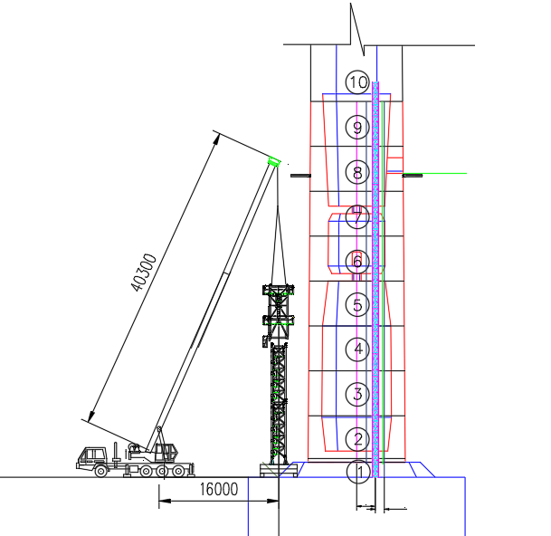
                - 8#爬升架吊装立面示意图
                - 8#爬升架吊装平面示意图
    - 拆除剩余塔身
拆除基础节（S69JTA）、基础节（S69JT），其中最大起重量为基础节（S69JTA）重量为5.06t，80t汽车吊吊装作业半径16m，臂长为40.3m，额定起重量为12t>5.06t，满足拆除吊装要求。
基础节吊装采用四点吊，以基础节顶部4个吊耳板作为吊装孔，采用4根20mm6×19S+FC-1870Mpa的钢丝绳配套GB/T 25854-6-DW5卸扣进行起吊。
作业人员在地面上先将钢丝绳一端挂在吊机吊钩上，另一端与卸扣连接，启动吊机，将卸扣缓慢提升至基础节上方，作业人员通过爬梯爬至基础节顶部，将安全带系挂在基础节顶部横杆上，站立在基础节合适高度的横杆上。吊机放松吊钩，作业人员将卸扣与基础节顶部的4个销轴孔连接，同时在基础节杆件上栓好2根溜绳，作业人员解除安全带，通过爬梯爬至基础节顶部，将安全带系挂在基础节顶部横杆上，站立在基础节节合适高度的横杆上，解除两节基础节之间的销轴连接，使两节基础节断开。吊机起升吊钩，将基础节提升一定安全高度后，再将基础节下放至地面，作业人员在地面上解除卸扣与基础节的连接。
按相同步骤拆除基础节（S69JT）。
塔机基础节拆除时设置警戒区，起吊安排专人负责指挥，专人操作，严禁无关人员进入起重作业范围内。
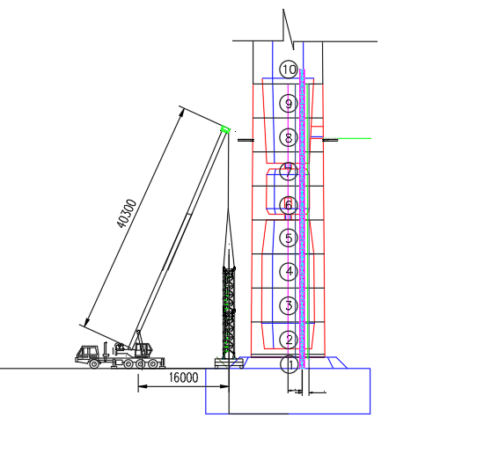
                - 8#基础节（S69JTA）吊装示意图
                - 8#基础节（S69JTA）吊装平面示意图
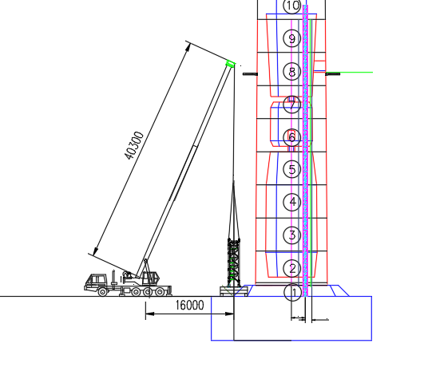
                - 8#塔机基础节（S69JT）吊装立面示意图
                - 8#塔机基础节（S69JT）吊装平面示意图
- 质量管理措施
  - 质量管理组织机构
根据本施工工程成立质量管理组织机构，其人员组成、工作职责详见表5.1-1。
              - 质量管理组织机构图
序号 | 岗位 | 姓名 | 工作职责 | 备注
 | 技术负责人 | 张存祥 | 负责组织人员按拆除工艺规程及塔机使用说明书要求进行作业，负责每日的工作安排，安全交底、工作记录，制止任何违章作业。
 | 现场负责人 | 熊登 | 负责现场拆除指导及安全管理
 | 建筑起重机械安装拆卸工（塔式起重机） | 张川 | 负责设备拆除调试及维保
 | 建筑起重机械安装拆卸工（塔式起重机） | 李小琴 | 负责设备拆除调试及维保
 | 建筑起重机械安装拆卸工（塔式起重机） | 冯昌苹 | 负责设备拆除调试及维保
 | 建筑起重机械安装拆卸工（塔式起重机） | 孔令德 | 负责设备拆除调试及维保
 | 建筑电工（维保人员） | 章增云 | 负责设备拆除电气调试及维保
 | 司机 | 周清云 | 在拆除过程中对塔机进行操作。严守操作规程，严格安照日常保养维护检查，确保塔机处于良好状态。
 | 指挥 | 向杰 | 负责拆除过程中的指挥信号
- 质量保证措施
- 设备部件质量控制措施
（1）原材料严格执行国家现行制作验收规范和施工图设计要求及设备说明书提出的有关要求，拆除单位拟定相应质量计划并规范操作。
（2）原材料进场各施工队进行专检、工序检、复检确认，行使质量否决权。施工队兼职质量员进行现场施工质量监督控制，并负责本队自检、互检工作。
（3）实行施工全过程的质量控制。在工程开工前，确定关键工序停工检验点，一般工序实行工序交叉检，上道工序不合格，不得转入下道工序。
（4）施工队详细填写拆除质量验收检查表，以保证质量施工原始记录的及时、完整和准确。
- 过程质量控制措施
（1）拆除单位按使用单位提供图纸及实测数据，编制施工方案或技术措施，施工前向施工人员作详细的技术交底。
（2）施工使用的水准仪、经纬仪与盒尺等检验器具，必须严格按国家有关要求定期校验和核查，未经检验或过期、失准的计量器具严禁使用。
（3）各种设备的交接、验收、保管、存放应按有关要求进行。拆卸应视实际情况采取相关措施，保证设备安全。存放保管应按设备材料就按要求进行，认真核对名称、型号、规格、数量。
- 质量通病及防治措施
XGT360-20S1塔式起重机拆除质量通病及防治措施详见下表。
              - 质量通病及防治措施
项次 | 质量通病 | 预防措施
 | 拆除作业前未对设备进行全面检查 | 在对设备进行施工作业前，施工人员，尤其是施工队的负责人应对设备进行全面的检查，确保钢结构无裂纹及不可恢复的塑性变形，焊缝无开裂现象，各安全装置齐全、有效，如发现问题应及时地采取措施，以免在设备施工作业过程中发生事故。
 | 拆除过程进行监督 | 在对整机进行施工过程中，现场管理人员及施工队伍负责人应对施工过程进行监督检查，上道工序未验收通过，下道工序不得进行，确保设备的拆除的精度及偏移，保证整体钢结构无变形裂纹，焊接质量满足规范要求，发现问题及时制止采取措施，避免在设备拆除出现质量事故及安全事故。
- 安全保障措施
  - 风险源辨识及分析
    - 风险源辨识与评价
风险因素分析、识别表见下表。
              - 风险因素分析、识别表
序号 | 环节 | 危害因素 | 潜在事故类型
 | 风速要求 | 拆除时塔机最高处的风速不符合使用说明书的要求，或者大于12m/s。顶升作业时风速超过四级风。 | 起重伤害
 | 连接要求 | 开口销未两边张开，夹角未达到90°以上，螺栓与螺母未连接牢固 | 起重伤害
 |  | 拆除单位自检合格后，没有上报有关部门检测合格。 | 起重伤害
 | 拆除 | 附着式塔机没有明确附着装置的拆卸顺序和方法。 | 起重伤害
 | 拆除 | 当遇特殊情况拆卸作业不能继续时，没有采取措施保证塔机处于安全状态。 | 起重伤害
 | 拆除 | 塔式起重机每次降节前，没有检查顶升系统和附着装置的连接等。 | 起重伤害
 | 拆除 | 拆卸时没有按照先降节，后拆除附着装置的顺序施工。 | 起重伤害
 | 拆除 | 当用于拆卸作业的辅助设备设置在建筑物上时，没有对辅助起重设备的安全性及建筑物的承载能力等进行验算 | 物体打击
 | 拆除 | 拆除作业未按照专项方案要求实施。拆除前未对拆除作业人员进行安全技术交底。 | 机械伤害
 | 拆除 | 拆除辅助设备就位后，没有对其机械和安全性能进行检验。 | 机械伤害
 | 拆除 | 雨雪、浓雾天气没有停止拆除作业。 | 起重伤害
 | 拆除 | 当遇特殊情况拆除作业不能连续进行时，没有将已安装的部位固定牢靠并达到安全状态。 | 物体打击
 | 设备部件及构配件 | 施工所用设备部件及构配件使用前，未进行质量检查验收及安全评估，材料混用 | 坍塌
 | 吊索具 | 吊具与索具系结物品，及其连接在起重机械上的方法不可靠 | 起重伤害
 | 吊索具 | 未按照规定设置防脱钩装置，或者防脱钩装置失效。 | 起重伤害
 | 吊索具 | 吊具悬挂不牢固可靠。 | 起重伤害
 | 吊索具 | 吊耳、耳轴或耳轴套，磨损减少原尺寸5％。 | 起重伤害
 | 操作错误，忽视安全，忽视警告 | 未经许可开动、关停、移动机器 | 机械伤害
 | 操作错误，忽视安全，忽视警告 | 开动、关停机器时未给信号 | 机械伤害
 | 操作错误，忽视安全，忽视警告 | 操作错误（指按钮、阀门、搬手、把柄等的操作） | 机械伤害
 | 作业现场环境 | 起重机械运动部分与建筑物、设施、输电线的安全距离不够。 | 起重伤害
 | 作业现场环境 | 作业前，未检查起重吊装所使用的起重机滑轮、吊索、卡环和地锚等。 | 起重伤害
 | 作业现场环境 | 吊装业作区四周未设置明显标志或警戒区；夜间施工没有足够的照明。 | 起重伤害
 | 作业现场环境 | 起重设备通行道路不平整、坚实 | 机械伤害
 | 起重  作业 | 吊装长大物件时，没有于物件两端绑扎溜绳，并且由操作人员控制物件的平衡和稳定 | 起重伤害
 | 起重  作业 | 构件吊装和翻身扶直时的吊点不符合设计规定，构件起吊不平稳。 | 起重伤害
 | 起重  作业 | 吊装大、重构件和采用新的吊装工艺时，未进行试吊。 | 起重伤害
 | 起重  作业 | 大雨、雾、大雪及六级以上大风等恶劣天气进行吊装作业。 | 起重伤害
 | 起重  作业 | 采用了斜拉、斜吊，或者起吊埋于地下或粘结在地面上的构件。 | 起重伤害
 | 起重  作业 | 超载吊装和起吊重量不明的重大构件和设备 | 起重伤害
 | 起重  作业 | 在吊起的构件上行走或站立，或者用起重机载运人员、在构件上堆放或悬挂零星物件。 | 起重伤害
 | 作业前安全条件确认 | 高处作业前，没有对安全防护设施进行检查、验收 | 高处坠落
 | 作业前安全条件确认 | 高处作业施工没有对作业人员进行安全教育和交底 | 高处坠落
 | 攀登作业 | 人员登高无施工通道、梯子及其它攀登设施和用具 | 高处坠落
 | 攀登作业 | 高处作业人员正确佩戴安全带，未高挂低用 | 高处坠落
 | 攀登作业 | 工具（扳手、手锤等）未系安全绳或未放专用工具背包 | 物体打击
 | 攀登作业 | 攀登作业所用设施和用具的结构构造不牢固可靠 | 高处坠落
 | 保护接零 | 防雷接地装置损坏或不合规，或者未进行接地电阻值的检测 | 触电
 | 其他 | 塔身的电缆线未固定牢固，塔式起重机开关箱未单独设置或离塔身大于3米 | 触电
 | 绝缘保护 | 外露线路未进行绝缘保护 | 触电
 | 焊接切割 | 焊接和切割未采用不可燃或耐火屏板(或屏罩)加以隔离保护 | 火灾
 | 焊接切割 | 电焊机未配置防触电保护器，外壳未接零或接地保护 | 触电
 | 焊接切割 | 焊接作业场地周围未清除易燃易爆物品或未进行覆盖、隔离 | 触电
 | 焊接切割 | 电焊机未按照“一机一闸”的原则设置开关箱 | 触电
 | 焊接切割 | 氧气瓶、气瓶阀、接头、减压阀、软管及设备没有与油、脂及其它可燃物或爆炸物相隔离 | 火灾等
 | 焊接切割 | 气瓶未直立安放牢固（乙炔瓶禁止卧放或倾倒）。 | 容器爆炸
 | 焊接切割 | 氧气瓶、乙炔瓶未分开存放 | 火灾
 | 焊接切割 | 氧气瓶、乙炔瓶存放处无禁火标志，未配备消防器材。 | 火灾
 | 电焊 | 未佩戴面罩或护目镜 | 其他
 | 劳保 | 攀登作业未穿防滑鞋 | 其他
    - 风险分析结论
根据风险因素分析、识别表，显著危险的有50项：包括高处坠落、起重伤害、物体打击、触电、机械伤害、火灾、坍塌和容器爆炸，需要制定针对性安全措施，具体措施详见6.3节。
- 组织保障措施
    - 安全管理组织结构
根据本施工工程成立安全管理组织机构，其人员组成、工作职责详见下表。
              - 安全管理组织机构图
序号 | 岗位 | 姓名 | 工作职责 | 备注
 | 技术负责人 | 张存祥 | 负责组织人员按拆除工艺规程及塔机使用说明书要求进行作业，负责每日的工作安排，安全交底、工作记录，制止任何违章作业。
 | 现场负责人 | 熊登 | 负责现场拆除指导及安全管理
 | 建筑起重机械安装拆卸工（塔式起重机） | 张川 | 负责设备拆除调试及维保
 | 建筑起重机械安装拆卸工（塔式起重机） | 李小琴 | 负责设备拆除调试及维保
 | 建筑起重机械安装拆卸工（塔式起重机） | 冯昌苹 | 负责设备拆除调试及维保
 | 建筑起重机械安装拆卸工（塔式起重机） | 孔令德 | 负责设备拆除调试及维保
 | 建筑电工（维保人员） | 章增云 | 负责设备拆除电气调试及维保
 | 司机 | 周清云 | 在拆除过程中对塔机进行操作。严守操作规程，严格安照日常保养维护检查，确保塔机处于良好状态。
 | 指挥 | 向杰 | 负责拆除过程中的指挥信号
    - 安全管理保证措施
      - 思想保证
- 认真贯彻执行“安全第一、预防为主、综合治理”的方针，增强全员安全意识，使全员都能明确自己的安全目标和职责，达到全员参加，全员实施的目的，体现“安全生产、人人有责”的原则；
- 拆除施工开工前，对所有上岗人员进行安全教育培训，使全员都能遵守生产必须安全，安全才能生产的原则，严格执行安全操作规程，持证上岗；
- 定期组织安全宣传活动，对全体参建人员进行安全警示教育；
- 随时接受业主及监理单位对安全生产的督促、检查、考评，对提出的问题，立即落实方案组织实施，确保安全生产。
      - 组织保证
- 将项目的安全管理全面纳入公司安全管理体系，在公司安全主管部门的管理下展开工作，执行公司的安全管理制度，并在项目管理过程中寻求公司主管部门的支持；
- 成立项目安全生产工作小组，设立项目专职安全总监，全面执行项目的安全管理；
- 全面落实安全责任制度，项目经理为安全的第一责任人，其他安全责任落实到部门及相关个人；
- 执行项目三级管理制度，分别是以安全生产工作小组做为项目安全管理的决策层，以安全职能部门为主的管理层及以作业班组为主体的作业层；
- 安全总监选派具有专业知识和丰富现场安全管理的人员担任，配足配齐各现场安全管理人员；
- 选择安全意识强、安全措施充足、服从项目安全管理的作业班组进行现场施工，加强对作业班组的安全管理。
      - 制度保证
- 全体参建人员严格执行党和国家有关安全生产法律、法规和安全生产规程，自觉遵守国家、行业、地方及业主的有关安全生产管理规定；
- 严格执行公司的安全生产管理相关的制度和文件；
- 严格执行安全生产教育与培训制度，拆除施工开工前，对参建人员进行岗前安全教育培训，经培训考试合格后方可上岗；
- 严格执行特殊工种持证上岗制度，拆除施工开工前，对特种作业人员进行专业安全培训，取得《安全操作合格证》后，持证上岗；
- 严格执行安全技术交底制度，使作业人员能了解作业过程中可能存在的事故隐患，交底采用书面安全交底和现场安全交底相结合的方式；
- 项目部专职安全员负责日常安全管理工作，班组设兼职安全员，进行现场安全管理、指导、监督、制止违章，在危险时采取紧急措施。专职安全员持证上岗，在现场均配戴好工作标志；
- 拆除施工开工前，针对工程实际编制切实可行的安全措施计划，并限期实施，没有安全保障措施时工程不得开工；
- 完善并执行安全目标管理制度，其中包括：禁酒令，安全生产带班管理制度，事故报告制度等；
- 实行安全目标管理，层层分解落实安全指标，严格执行与经济挂钩的奖惩制度，坚决实施安全一票否决权制度。
      - 技术保证
- 项目总工要及时组织做施工组织设计、专项施工方案的编制、报批，超过一定规模的分部拆除施工要组织专家进行研究论证；
- 项目工程技术部人员及时针对施工方案做好施工作业指导书的编制、审核、报批，编制过程中需对风险进行识别与评估并提出对应的安全保证措施，并及时开展施工技术交底工作，在施工全过程中做好技术落实的监督指导；
- 完善并执行安全目标管理制度，其中包括：机械设备安全操作规程，安全用电制度，水上作业安全制度，工索具专项验收、使用及维保管理制度，特殊工种安全制度等。
      - 资源保证
- 施工现场需配备足够的安全设施，必须具有安全的施工性能，并取得国家相关资质证明，不得带病作业，不得以次充好，防止出现二次伤害；
- 安全设施设备必须要有明确的标示，具有专业的操作人员和指挥人员，做到特种作业人员持证上岗；
- 各项设施设备的投入必须满足现场施工需求和应急要求；
- 项目部物资设备部必须定期对安全设施设备进行安全检查，确保投入的安全设施设备的安全可靠性；
- 施工现场需在具有安全风险隐患的区域设置明显安全警示牌和标识；
- 所有进入现场的施工作业人员必须配置充足的劳保用品，劳保用品必须选择具备资质厂家的产品，且产品应附有合格证、检验证书及有关文件；
- 劳保用品破损和已丧失其使用功能的应坚决更换或不许使用。
  - 施工安全技术控制措施
    - 塔式起重机拆除安全技术措施
- 拆除前应根据专项施工方案，对塔式起重机基础的下列项目进行检查。确认合格后方可实施：
- 基础的位置、高程、尺寸；
- 拆除辅助设备的基础、地基承载力、预埋件等；
- 基础的排水措施。
- 拆除作业应根据专项施工方案要求实施。拆除作业人员应分工明确、职责清楚、拆除前应对拆除作业人员进行安全技术交底；
- 拆除辅助设备就位后，应对其机械和安全性能进行检验，合格后方可作业；
- 拆除作业中应统一指挥，明确指挥信号。当视线受阻，距离过远时应采用对讲机或多级指挥；
- 塔式起重机的独立高度、悬臂高度应符合使用说明书的要求；
- 雨雪、浓雾天气严禁进行拆除作业。拆除时塔式起重机最大高度处的风速应符合使用说明书的要求，且风速不得超过12m/s；
- 塔式起重机不宜在夜间进行拆除作业；当需在夜间进行塔式起重机拆卸作业时，应保证提供足够的照明；
- 当遇特殊情况拆除作业不能连续进行时，必须将已拆除的部位固定牢靠并达到安全状态，经检查确认无隐患后，方可停止作业；
- 塔式起重机的安全装置必须齐全，并应按程序进行调试合格；
- 连接件及其防松防脱件严禁用其他代用品代用。连接件及其防松防脱件应使用力矩扳手或专用工具紧固连接螺栓；
    - 起重作业安全技术措施
- 作业人员的安全规章制度的学习，提高安全防范意识；
- 严禁酒后作业，严格遵守项目部相关规定安全施工；
- 吊装作业人员统一配戴我项目部的安全帽，进入施工现场遵守我公司的规定；
- 作业时必须执行安全技术交底，听从统一指挥；
- 起重工、信号工必须经专门安全技术培训，持证上岗；
- 信号工要穿有明显标识的衣服，两眼视力不得低于1.0，无色盲、听力障碍、高血压、心脏病等生理缺陷；
- 信号工高空指挥时，需戴安全带，脚穿防滑鞋；
- 吊车尾部为司机盲区，工作人员注意吊车尾部的旋转动态；
- 起重大件时，严禁任何人员乘坐大件；
- 司机作业时，严禁收听任何有声电器及电话（除指挥使用对讲机除外），严禁和其他人员交谈；
- 司机和信号工必须使用对讲机进行指令的接受和发出，确保对讲机的音质清晰，调频无干扰；
- 作业前必须检查作业环境、吊索具、防护用品。吊装区域无闲散人员，障碍已排除。吊具无缺陷，捆绑正确牢固。在信号不明和作业现场光线阴暗时，严禁进行起吊作业；
- 起重作业时，必须正确选择吊点的位置，合理穿挂索具，试吊；
- 试吊：吊绳套挂牢固，起重机缓缓起升，将吊绳绷直稍停，试吊高度为100mm～200mm。试吊中，指挥信号工、挂钩工、司机必须协调配合。如发现吊物重心滑移或其他物件粘连等情况时，必须立即停止起吊，采取措施并确认安全后方可起吊；
- 大雨、风力在4级以上等恶劣天气，必须停止露天起重吊装作业。严禁在带电的高压线或一侧作业；
- 严格执行“十不吊”的原则。即：超负荷不吊；无专人指挥或指挥信号不明，重量不明，光线暗淡不吊；安全装置，机械设备有异常或有故障不吊；在重物上加工或埋入土中物件以及歪拉斜挂不吊；物件捆绑不牢不平或活动零件不固定，不清除不吊；吊物上站人或从人头上越过及垂臂下站人不吊；氧气瓶、乙炔发生器等易爆器械无安全措施不吊；棱角缺口未垫好不吊；4级以上大风和雷暴雨时不吊；在斜坡上或坑沿，堤岸不填实不吊；
- 使用起重作业时，必须正确选择吊点的位置，合理穿挂索具，试吊；
- 机械设备要摆放整齐，用倒链拴牢固。放在高处的货物要有防护措施。
- 当遇特殊情况拆除作业不能连续进行时应已安装的部位固定牢靠并达到安全状态；吊具与索具系结物品，及其连接在起重机械上的方法不可靠；吊耳、耳轴或耳轴套，磨损减少原尺寸5％；吊装长大物件时，应在物件两端绑扎溜绳，并且由操作人员控制物件的平衡和稳定。
    - 高处作业安全技术措施
- 高空作业人员必须正确佩带安全帽，必须系好安全带，并挂在牢固处（高挂低用）；
- 高处作业使用的吊架、平台、脚手板、梯子、护栏、索具（钢丝绳、麻绳、化学纤维绳）等料具和安全带、安全网等安全防护用品的质量都必须符合国家规范的要求；
- 高处施工作业前，应进行针对性的书面安全交底，要被交底人的签字，同时必须落实所有的安全技术措施和个人防护用品，未经落实时不得进行施工作业；
- 从事高处作业的人员，必须定期体检。凡患有高血压、心脏病、贫血、癫痫症、严重近视及患有其他不适应高处作业病症的人员，均不得登高作业；
- 攀登和悬空高处作业人员以及搭设高处作业安全设施的人员，必须经过专业技术培训及专业考试合格，持证上岗；
- 施工中，对高处作业的安全技术设施，使用中发生损坏，必须及时解决，危及人身安全的，必须立即停止作业，排除险情或隐患后，方准作业；
- 施工作业场所有坠落可能的物体，应一律先行撤除或加以固定。高处作业中所用的物料，均应堆放平稳，不妨碍通行，并不得超重，在临时搭建的安装平台上载荷不得大于270kg/m³。工具用毕应随手放入工具袋内；作业中的走道，通道板和登高用具，应随时清扫干净；拆卸下的物件及余料和废料均应及时清理运走，不能任意乱扔或向下丢弃，传递物件禁止抛掷，小型工具、配件用工具包盛装或使用吊篮吊装；
- 高处作业无法搭设严密的防护设施的，必须使用安全带。安全带必须系挂在施工作业上方牢固的物体上，并高挂低用，禁止低挂高用；
- 高处作业人员不准骑坐临时搭建的安装平台上的护栏、未安装牢固的管道、设备上和躺在平台、孔洞边缘上休息。在没有安全防护设施的条件下，严禁在木桁架、挑梁，砌体及构架上行走或作业；
- 雨、雪天进行高处作业时，必须采取可靠的防滑、防寒和防冻措施，凡水、雪、霜、冰均应及时清除干净。暴风雪及沙尘暴后，应及时对高处作业的安全防护设施逐一加以检查，发现有松动、变形、损坏或脱落等现象，应立即修复完善，4级大风立即停止露天高处作业；
- 因作业需要，临时拆除或变动安全防护设施的，必须经施工负责人同意，并采取相应的可靠措施，作业后立即恢复；
- 高处作业人员应沿着斜道、梯子上下，严禁沿着绳索、立杆、井架或栏杆等攀登；
- 人字梯的使用：
- 使用前检查该梯子是否安全，即检查梯子的铆钉是否松动，焊接是否开裂；
- 用结实的绳索将两边拉住、拴紧、绷直；
- 梯子须安放稳固，使用材料需经人传递或用小桶吊放，严禁上下抛物；
- 使用梯子时至少两人一组，有专人扶梯；
- 严禁使用梯子最上面两格；
- 严禁背对梯子作业；
- 超过2m以上的作业，且安全带无挂点时，除扶梯人外，须再设置一名监护人；
- 严禁交叉作业；
- 作业区域应用警示带围好、设置监护人，严禁非作业人员入内；
- 高温季节必须按照防暑降温的要求合理安排工作时间，配备充足的饮用水，采取必要的防暑降温措施；
- 临近傍晚及气候突变等照明不良的情况下，必须确保人员和各类构件的安全。
    - 焊接与切割安全技术措施
- 电源端接线必须由专业电工进行，焊机或供电线路出现故障，焊工要及时联系动力电工进行处理；
- 焊工穿戴专用工作服、绝缘鞋、防护手套等符合专业防护要求的劳动保护用品。衣着不得敞领卷袖，必须配戴防护面罩，以免弧光伤眼；焊接前，必须事先消除有害、易燃、易爆物质，解除容器或管道内压力，消除容器密封状态（敞开旋口盖）；
- 检查作场所周围是否有易燃物，如有，应清除或采取可靠的隔离、防护措施，并设专人监护；
- 不宜在雨、雪及大风天气进行露天焊接作业。如确实需要时，应采取遮蔽雨雪、防止触电和火花飞溅等措施；
- 焊接时，焊工不要接触焊接物件或其它导电物件；
- 焊接完工后，焊接位置应予以隔离或设专人监护，防止烫伤其他人员及火灾事故发生；
- 工作结束后，检查地面，灭绝火种，切断电源，方可离开；
- 焊工在工作前必须检查好回火防止器及一切工具是否良好；
- 乙炔瓶、氧气瓶、胶管接头、阀门的紧固件应坚固牢靠，不准有松动、破损和漏气。氧气瓶及其附件以及胶管工具上禁止沾油；
- 工作前必须检查氧气管、乙炔管，如有漏气、老化、鼓包和变质时，不准使用，管内应保持清洁，不得有异物，氧气管、乙炔管不得互换使用；
- 工作前应检查作场所周围是否有易燃物，如有，应清除或采取可靠的隔离、防护措施，并设专人监护；
- 在连接氧气表（减压器）之前，要用专用扳手将氧气瓶阀门微开，放出一些氧气，吹净瓶口污物和杂质，随后关闭。操作时工作人员应站在气口侧面，并闪开。开气时，气门不可朝下；
- 乙炔、氧气瓶应垂直放置，防止倾倒，严禁与氧气瓶等易燃品同时存放；
- 开启氧气或乙炔瓶阀门时，禁止用铁器敲击，应用专用工具，动作要缓慢，防止产生火花，严禁面对减压器站立；
- 在机械上（或高处）作业时，应在切割部件下部搭设安全保护装置以防金属溶液落下引起火灾或烧伤其他人员；
- 了解设备的消防器材状况，并保证在焊接地点周围有2个以上干粉灭火器；切割工作结束后，应检查地面，灭绝火种；
- 使用时，必须保证氧气瓶、乙炔瓶距明火不得小于10m。
- 工作地点不固定、移动较频繁时，应装在专用小车上，严禁将乙炔瓶和氧气瓶放在一起。
    - 临时用电安全措施
- 严格执行《建筑与市政工程施工现场临时用电安全技术标准》（JGJ/T 46-2024），按照施工用电组织设计架设三相五线制的电气线路，所有电线均应架空，过道或穿墙均要用钢管或胶套管保护，严禁利用大地作为工作零线。认真贯彻《建筑施工安全检查标准》（JGJ 59-2011）中临时用电规定；
- 配电箱、开关箱内电气设备完好无缺。箱体下方进出线，开关箱应符合“一机一闸一漏一箱”的要求，门、锁完善，有防雨、防尘措施，箱内无杂物，箱前通道畅通，并应对电箱统一编号，刷上危险标志。保护零线（PE、绿/黄线）中间和末端必须重复接地，严禁与工作零线混接；产生振动的设备的重复接地不少于两处；
- 临时用电施工组织设计和临时安全用电技术措施及电气防火措施，必须由电气工程技术人员编制，技术负责人审核，经主管部门批准后实施；
- 拆除临时用电工程，必须由持证电工完成，无证人员禁止上岗。电工等级应同工程的难易程度和技术复杂性相适应；
- 使用设备必须按规定穿戴和配备好相应的劳动保护用品，并应检查电气装置和保护设施是否完好，严禁设备带病运转和进行运转中维修；
- 停用的设备必须拉闸断电，锁好开关箱。负载线、保护零线和开关箱发现问题应及时报告解决。搬迁或移动的用电设备，必须由专业电工切断电源并作妥善处理；
- 按规范做好施工现场临时安全用电的安全技术档案；
- 在建工程与外电线路的安全距离及外电防护和接地与防雷等应严格按规范执行；
- 配电线路的架空线必须采用绝缘铜线和绝缘铝线。架空线必须设置在专用电杆上；
- 空线的接头、相序排列、档距、线间距离及横担的垂直距离和横担的选择及规格，严格执行规范规定；
- 动力配电箱与照明配电箱应分别设置，如合置在同一配电箱内，动力和照明线路应分路设置；
- 开关箱应由末级配电箱配电，配电箱、开关箱制作所用的材料、箱的规格设置要求及安装技术应按规范执行。配电箱、开关箱最好购合格的成品使用；
- 配电箱、开关箱内的开关电器安装，绝缘要求和箱壳保护接零应按规范执行；
- 严禁用同一个开关电器直接控制2台及2台以上用电设备（含插座）；
- 开关箱内必须装设漏电保护器，漏电保护器的选择应符合要求。漏电保护器的安装要求和额定漏电动作应符合规范要求；
- 配电箱和开关箱中两级漏电保护器的额定漏电动作时间作合理配合，使之具有分段保护的功能；
- 手动开关电器只许用于直接控制照明电器和容量不大于5.5kW动力电路。容量大于5.5kW的动力电路应采用自动开关电器或降压启动装置控制。各种开关电器的额定值与其控制用电设备的额定值相适应；
- 对配电箱、开关箱进行检查、维修时，必须将其前一级相应的电源开关分闸断电，并悬挂停电检修标志牌，严禁带电作业；
- 移动的用电设备使用的电源线路，必须使用绝缘胶套管式电缆；
- 用电设备和电气线路必须有保护接零；
- 电动工具、机械设备有良好的接地装置，所用电源有可靠的触电保护器。阴雨天气及在潮湿部位工作所使用的电动工机具、机械、工作人员的劳保用品必须符合有关的要求；
- 严禁施工现场非正式电工乱接用电线和安装用电开关；
- 残缺绝缘盖的闸刀开关禁止使用，开关不得采用铜、铁、铝线作熔断保险丝；
- 在施工现场设置围栏、警示牌、夜间警示灯，以告示行人。
    - 交叉作业安全措施
- 交叉作业要设安全栏杆、安全网、防护棚和示警围栏;夜间工作要有足够照明;高处作业施工人员必须体检合格，作业时须带安全帽，不准穿凉鞋、硬底鞋、塑料鞋及赤脚攀登；作业中不准将工具、材料上、下投掷,要用绳索绑牢后吊运;四级以上大风时不能施工工作；
- 在同一作业区域内进行起重吊装作业时；应充分考虑对各方工作的安全影响，制定起重吊装方案和安全措施。指派专业人员负责统一指挥，检查现场安全和措施符合要求后，方可进行起重吊装作业；
- 与起重作业无关的人员不准进入作业现场，吊物运行路线下方所有人员应无条件撤离；指挥人员站位应便于指挥和了望，不得与起吊路线交叉；
- 作业人员与被吊物体必须保持有效的安全距离。索具与吊物应捆绑牢固、采取防滑措施，吊钩应有安全装置；吊装作业前,起重指挥人员通知有关人员撤离，确认吊物下方及吊物行走路线范围无人员及障碍物，方可起吊；
- 在同一作业区域内进行焊接（动火）作业时；施工单位必须事先作好防护，并配备合格的消防灭火器材，消除现场易燃易爆物品。无法清除易燃物品时，应与焊接（动火）作业保持适当的安全距离并采取隔离和防护措施。
    - 起重作业区域警示隔离措施
- ‌设置警示区‌：在大件吊装及高空作业下方的危险区域，应及时使用警示带或隔离带划定安全警示区，并安排安全监护员，以防止他人不明情况进入危险区域而发生安全事故。施工作业现场应设立醒目的标识和划分区域，警示其他人员此区域正在作业状态中‌。
- ‌确定通道和作业区域‌：确定人员行走通道、备用通道、汽车运行通道以及正面吊作业区域，确保作业区域的合理布局和通道的畅通无阻。这有助于维持作业秩序，减少意外碰撞和干扰‌。
- ‌使用安全防护装备‌：在进行高空作业时，必须佩戴安全带，并将安全带正确挂在牢固的物体上。禁止将安全带挂在移动的物体上或不牢固的物体上。此外，正确佩戴安全帽也是必要的，特别是在有可能头部受伤的高空作业环境中。定期检查个人防护设备是否完好无损，确保其能够正常工作‌。
- ‌遵守相关规定‌：在进行高空作业前，必须根据工作环境和工作要求做好充分的安全准备工作，如确认工具和设备的安全可靠性。此外，当起重机运行空间内有其他施工作业项目时，应停止起重机继续作业，减少工作的冲突。即使有必要同时作业，也应增加现场的安全监护员数量，进行安全作业指导与监护‌。
    - 恶劣天气停工前塔机安全保护措施
- ‌立即停止操作‌：一旦遇到强风、暴雨或雷电等恶劣天气，塔机操作应立即停止，确保塔机处于安全状态‌。
- ‌提升吊钩并固定‌：将吊钩提升至最高点，并确保吊钩上的吊索具被解除，以防止因天气原因导致的意外移动‌。
- ‌检查塔机状态‌：在停工前，应全面检查塔机的状态，包括钢丝绳、制动系统等关键部件，确保其处于良好工作状态。
    - 塔机防雷措施
- ‌防雷接地‌：塔机的金属结构、轨道、所有电气设备的金属外壳、金属线管、安全照明的变压器低压侧等均应可靠接地，接地电阻不应大于4Ω。这是为了确保雷电能够通过接地装置安全导入大地，避免雷电对塔机造成直接损害。
- ‌重复接地‌：除了基本的防雷接地外，还需要进行重复接地，其电阻不应大于10Ω。重复接地的目的是为了进一步提高防雷效果，确保在雷电发生时，电流能够通过多个接地点分散导入大地，增强塔机的防雷能力。
- ‌设置避雷装置‌：塔机顶部需要设置避雷针或其他避雷装置，以引导雷电通过避雷装置安全放电，避免雷电直接击中塔机的关键部位。此外，塔机的金属结构构件之间应保证电气连接，以确保电流能够顺畅传导至接地装置。
- ‌接闪和引下线‌：塔机可以利用自身钢结构作为接闪器和引下线，利用塔机本体作为雷电的接受器和传导路径，将雷电安全引导至接地装置。
- ‌接地体的设置‌：接地体可以采用正规的接地桩、特定长度的钢管或角钢，接地板使用钢板或其他可延金属板制作，埋于地面以下1.5米的深处。导体截面应不小于25平方毫米的铜导线或50毫米的钢导体，以确保电流能够有效导入大地。
    - 作业过程中动火作业消防措施
- ‌对动火作业操作人员实施安全教育和培训‌，确保操作人员具备相应的特种作业操作资格，并熟悉火灾危险因素和火灾扑救基本知识。
- ‌清理动火区域‌，清除易燃物和可燃气体，确保动火区域无潜在火源。
- ‌检查动火装备和工具的完好性‌，确保能够正常使用，并对动火区域的防火设施进行检查，确保其正常工作。
    - 试吊措施
- 空载试吊
总指挥下达空载试吊启动指令，卷扬机操作工启动设备，以低速挡收绳，使钢丝绳缓慢张紧，直至配重完全离地（离地高度≤100mm）；保持该状态5min，观察员分别检查：
- 卷扬机固定点：无位移、无变形，底座与基础 / 地锚连接螺栓无松动；
- 导向滑轮：钢丝绳无跳槽，滑轮转动平稳，固定钢丝绳无拉伸变形；
- 配重：无晃动、无倾斜，卸扣及吊环无异常变形；
操作工按指令低速放绳，使配重回落至初始悬挂位置，重复3 次空载收放绳操作，确认各部件状态稳定。
- 额定荷载试吊
将与附着等重的试吊荷载，通过卸扣连接在卷扬机钢丝绳的待吊点位置（即附着拆除时的连接点）；
操作工以低速挡收绳，将试吊荷载缓慢提升，离地高度200~300mm，保持静止10min；期间执行3 项检查动作：
- 安全员使用测力扳手检查卷扬机固定螺栓扭矩，无衰减；
- 观察员检查钢丝绳在滑轮槽内的贴合状态，无局部磨损、无脱槽趋势；
- 操作工测试卷扬机制动器性能：切断电机电源，荷载无下滑，制动器制动可靠；
总指挥下达放绳指令，操作工低速放绳，使荷载平稳落地，拆除试吊荷载。
- 动态运行试吊
操作工操控卷扬机，使钢丝绳按附着拆除的实际运行轨迹（水平、垂直复合运动）往复运行5 次，运行速度控制在0.5m/s 以内；
重点观察：钢丝绳与滑轮、塔身构件无摩擦干涉，配重始终保持张紧状态，卷扬机卷筒钢丝绳无乱绳现象；
运行过程中，操作工测试急停按钮功能，确认设备可紧急制动。
  - 监测监控措施
- 拆除过程中持续搜集影响设备拆除施工的天气信息，当遇到4级及以上大风时应停止施工；
- 持续监控测量侧向垂直度等，确保塔式起重机满足要求。
  - 特殊季节保证措施
    - 雨季施工保证措施
- 明确目标，建立制度，完善管理，落实责任，并及时上报处理汛期发生的各种质量和安全隐患，并严格按“四不放过”原则加强安全隐患的排查处理，防微杜渐，坚决减少汛期对工程建设质量和进度的影响，坚决预防、杜绝重特大安全事故发生。
- 制定雨季施工安全预案，做好防洪抢险的准备工作，高度重视雨季施工，把汛期施工作为安全生产的一项重要内容进行考核，制定汛期施工方案和相应的应急预案，落实防汛材料和设备，责任到人，确保不发生安全事故。
- 雨季施工要提前准备必要的防洪抢险器材、机具及遮盖材料，对水泥、钢材等工程材料要有防雨防潮、对施工机械应有防止洪水淹没等措施，确保突发洪水时能有足够的人力、物力进行抗洪抢险，避免洪水造成较大的损失。
- 施工场地和生活区要设置排水设施；施工现场应及时排除积水，并采取防滑措施。同时制定安全用电规程，严防漏电、触电；雷区应有防雷措施。
- 雨季施工要避开大风大雨天气，遇暴风雨或受洪水危害时要停止施工作业。
- 加强与气象部门的沟通，提前掌握天气变化趋势，对可能到来的大范围强降水要早知道、早预防、早准备，做到有备无患，最大程度地减小对施工的影响。
- 施工现场的运输道路、生产生活房屋、变电所、发电机房、易燃易爆仓库、材料堆放以及动力通讯线路等重要、重点部位，要有专人值守和巡视，发现隐患要及时处理或上报。
- 如发生雨天浇筑混凝土的情况，要保证现场有足够的覆盖材料，及时覆盖。并预先设置施工缝，以便雨天能够及停止浇注。同时加强坍落度检测，保证混凝土强度。
- 注意安全用电，以防止漏电、触电。加强施工用电安全防护工作，机电设备的电闸箱采取防雨、防潮等措施，并安装好接地保护装置。
- 现场钢筋原材堆场要有良好的排水设施，钢筋原材堆放要用枕木垫起，以防止钢筋泡水生锈，在下雨前，要对所有钢筋原材、半成品钢筋加以覆盖，避免雨淋。
- 当钢筋受雨淋而生锈时，应进行除锈处理后才能使用到工程中。若钢筋锈蚀严重，当视情况进行退场处理或降级使用。
- 在雨季施工期间，项目所有员工均要配备雨鞋、雨衣。员工在雨天进行施工时，必须要穿好雨衣、雨鞋，防止因淋雨而生病。
- 雨天不要进行钢筋焊接作业，预防施工漏电及雷电对人身安全造成伤害。
    - 大风天气施工保证措施
- 加强当地气象网站的监听，随时通告有关大风信息，起重吊装作业要求在风力四级以下施工。
- 若遇四级以上大风时，及时停止起重吊装作业，并采取有效的防风措施。
- 针对季风期内突发风以及大风等天气，对现场机械设备、临时设施采取加固措施。
- 季风期施工时，将高空作业平台上小型物件及不稳定物体进行绑牢、安装稳定，防止物件掉落。
- 积极与当地相关部门联系，服从其统一领导和调度，努力配合工作。
- 有关人员配备通讯设备（如对讲机），加强联系，互通情况。
    - 冬季施工使用保证措施
- 设备检查
在冬季施工前，应对塔式起重机进行全面的检查，确保设备处于良好的工作状态。重点检查内容包括:电气系统、液压系统、钢结构、传动系统等，确保无异常情况。
- 维护保养
在冬季施工过程中，应定期对塔式起重机进行维护保养，确保设备正常运行。保养内容主要包括:润滑系统、液压油、冷却液、电瓶等，及时更换磨损件和损坏件。
- 防冻措施
在寒冷环境下，塔式起重机的各部件容易发生冻结现象。为防止冻结，应定期检查并更换防冻液、润滑油，保持设备良好的散热性能。同时，应对电气系统进行保温处理，防止因低温引起的故障。
- 防止倾翻
冬季路面结冰，容易造成塔式起重机倾翻。为防止倾翻事故的发生，应确保设备安装稳固，加强底座和基础部分的支撑。同时，在操作过程中应控制好回转半径和吊重力度，避免过快回转或突然停车等剧烈操作。
- 限位装置
塔式起重机的限位装置是保证操作安全的重要设备。在冬季施工过程中，应定期检查限位装置的工作状态，确保其灵敏可靠。同时，应合理设置限位参数，避免因限位装置失灵而引发安全事故。
- 人员防护
在冬季施工过程中，操作人员应穿戴好防寒保暖用品，如羽绒服、手套、耳量等。同时，应配备好安全带、安全帽等防护用具，确保操作人员的安全。
- 严禁超载
在冬季施工过程中，应严格控制塔式起重机的载荷量，严禁超载。根据设备载荷限制和实际需求，合理安排吊装任务，确保设备安全运行。
- 安全作业规程
制定完善的安全作业规程，规范操作人员的行为。在冬季施工过程中，应加强作业前的安全技术交底工作，确保操作人员熟悉规程并严格遵守。同时，应对操作人员进行定期培训和考核，提高其安全意识和操作技能。
- 冰雪清理
在冬季施工过程中，应及时清理塔式起重机底座和轨道上的冰雪，防止因冰雪造成设备滑动或倾翻。同时，应定期检查设备各部件的结冰情况，及时清除冰块，确保设备正常运行。
- 施工管理人员配备和分工
- 施工管理人员配备和分工
施工管理人员配备和分工表如下所示。
              - 施工管理人员配备和分工表
序号 | 职务 | 姓名 | 人数 | 工作职责 | 备注
 | 技术负责人 | 张存祥 | 1 | 负责组织人员按拆除工艺规程及塔机使用说明书要求进行作业，负责每日的工作安排，安全交底、工作记录，制止任何违章作业。
 | 现场负责人 | 熊登 | 1 | 负责现场拆除指导及安全管理
总计 |  |  | 2
  - 专职安全生产管理人员
专职安全生产管理人员配置及分工表如下所示。
              - 专职安全生产管理人员配置及分工表
序号 | 工种 | 姓名 | 人数 | 工作职责 | 备注
1 | 专职安全管理人员 | 余茂君 | 1 | 负责现场安全管理
总计 |  |  | 1
- 特种作业人员配备及分工
拆除专业分包单位拆除人员名单汇总表如下表所示。
              - 表7.3-1 拆除专业分包单位拆除人员名单汇总表
拆除施工特种设备作业人员
张川 | 建筑起重机械安装拆卸工（塔式起重机） | 511324199211252718 | 川Y0820205014730 | 负责设备拆除调试  及维保
李小琴 | 建筑起重机械安装拆卸工（塔式起重机） | 511524198803036070 | 川Q082022509687 | 负责设备拆除调试及维保
冯昌苹 | 建筑起重机械安装拆卸工（塔式起重机） | 50010219870521175X | 渝A082013001929 | 负责设备拆除调试及维保
孔令德 | 建筑起重机械安装拆卸工（塔式起重机） | 500383198609204137 | 黔N082022013190 | 负责设备拆除调试及维保
章增云 | 建筑电工（维保人员） | 362323199010176516 | 琼D012023038020 | 负责设备拆除电气调试及维保
周清云 | 司机 | 511525198108267432 | 511525198108267432 | 在安装过程中对塔机进行操作。严守操作规程，严格安照日常保养维护检查，确保塔机处于良好状态。
向杰 | 指挥 | 510525199407268857 | 510525199407268857 | 负责安装过程中的指挥信号

- 验收要求
  - 验收标准
验收标准主要依据：《塔式起重机》（GB/T 5031-2008）、《建筑与市政工程施工现场临时用电安全技术标准》（JGJ/T 46-2024）、《建筑施工起重吊装工程安全技术规范》（JGJ 276-2012）、《建筑施工高处作业安全技术规范》（JGJ 80-2016）等。
  - 验收程序
- 拆除设备过程中，组织管理人员检查设备安全装置与限位装置。
- 大型机械设备经检验合格，持有效证件，组拼完毕后由项目设备管理部组织验收，验收合格后方能使用。
- 小型机具使用前，由项目设备管理部组织验收，填写书面验收记录、合格后挂牌方可使用。
- 临时用电设施、装置通电前由项目设备管理部组织验收，验收合格后方可通电使用，并做好验收记录。
- 施工现场所有的临边安全防护设施，由项目安全管理部组织验收，合格后方可投入使用，每验收一次须做好验收记录。
- 起重吊装工索具由项目技术管理部组织验收，验收合格后方可投入使用。
  - 验收内容
吊装区域：地基承载力、起重机支腿、起重机性能、吊点吊具、吊装区域（受限空间、高压电线、四周建筑等）、人员证件、劳保用品（安全带等）的检查。
焊接与气割：接地情况、开关箱、一机一闸、气瓶安全距离、气瓶存储方式、动火作业申请、人员证件、劳保用品、消防设施的检查。
临时用电检查：电箱、开关箱、电缆线。
  - 验收人员
参与验收人员包括：拆除单位现场负责人、拆除班组长、项目部代表（含技术、安全、设备管理人员）等，需要监理验收的通知监理参与验收。
- 应急处置措施
  - 组织机构
根据本施工工程成立安全管理组织机构，其人员组成、工作职责详见下表。
序号 | 岗位 | 姓名 | 工作职责 | 备注
 | 技术负责人 | 张存祥 | 负责组织人员按安装工艺规程及塔机使用说明书要求进行作业，负责每日的工作安排，安全交底、工作记录，制止任何违章作业。
 | 现场负责人 | 熊登 | 负责现场拆除指导及安全管理
 | 建筑起重机械安装拆卸工（塔式起重机） | 张川 | 负责设备拆除调试  及维保
 | 建筑起重机械安装拆卸工（塔式起重机） | 李小琴 | 负责设备拆除调试及维保
 | 建筑起重机械安装拆卸工（塔式起重机） | 冯昌苹 | 负责设备拆除调试及维保
 | 建筑起重机械安装拆卸工（塔式起重机） | 孔令德 | 负责设备拆除调试及维保
 | 建筑电工（维保人员） | 章增云 | 负责设备拆除电气调试及维保
 | 司机 | 周清云 | 在拆除过程中对塔机进行操作。严守操作规程，严格安照日常保养维护检查，确保塔机处于良好状态。
 | 指挥 | 向杰 | 负责拆除过程中的指挥信号
  - 处置流程
现场发生事故征兆或生产安全事故，拆除单位人员立即向现场项目部管理人员汇报，并通知起重机司机、起重指挥人员停止吊装作业，协作项目部管理人员进行应急处置。
  - 应急处置措施
    - 塔机坍塌应急处置措施
- 拆除现场发生设备坍塌塌事故，迅速确定事故发生的准确位置、可能波及的范围、损坏的程度、人员伤亡情况等，以根据不同情况进行应急处置。
- 设置危险警戒区域，严禁与应急抢险无关的人员进入。
- 按着救人优先的原则，且在保障人身安全的情况下尽可能地抢救重要财产，并注意做好应急人员的自身安全。
- 组织人员尽快解除重物压迫，减少伤员挤压综合症发生，并将其转移至安全地方。
- 对未坍塌部位进行抢修加固或者拆除，封锁周围危险区域，防止进一步坍塌。
- 现场急救条件不能满足需求时，必须立即上报当地政府有关部门，并请求必要的支持和帮助。拨打急救电话时，应详细说明事故地点和人员伤害情况，并派人到路口进行接应。
- 在没有人员受伤的情况下，应根据实际情况对支架进行加固或拆除，在确保人员生命安全的前提下，组织恢复正常施工秩序。
    - 起重伤害应急处置措施
- 当发生起重吊装设备械倾覆事故时，首先查看起重机司机是否被困在操作室内，检查有无其他人员被砸伤或者掩埋在起重机下，相邻构筑物是否受到破坏。
- 若有人员被困，确定被埋人员的位置，立即组织现场急救。
- 当挖救被埋人员时，切勿使用机械挖救，以防伤人，同时调用其他起重设备将倾覆起重机缓慢拉起，设备部件固定牢固后，再组织抢救被埋人员。
- 昏迷者应平卧，面部转向一侧，以防舌根下坠或分泌物、呕吐物吸入，发生喉阻塞。有骨折者，应初步固定后再搬运。
- 发现脊椎受伤者，创伤处用消毒的纱布或清洁布等覆盖伤口，用绷带或布条包扎，搬运时将伤者平卧放在帆布担架或硬板上，以免受伤的脊椎移位、断裂造成截瘫。
- 吊装前应提前检查钢丝绳、卸扣等，发现钢丝绳存在断丝、断股、锈蚀严重等现象时必须立即更换钢丝绳。
- 大型构件吊装之前必须进行试吊。
- 吊装过程中若发生钢丝绳断裂，但吊物仍悬挂在空中时，首先应该立即停止吊装作业，将吊物缓缓下方至地面，更换钢丝绳检查无误后方可继续吊装。
- 若吊装过程中发生钢丝绳断裂，且吊物已经坠落。应首先排查坠落过程中是否造成人员伤亡，及时将受伤人员转移至安全区域等待救援车辆的到来。然后调来其他起重设备将汽车吊与吊物分离。同时检查吊车、吊物是否存在损坏现象。待确定吊物、吊车均已正常后方可重新安排吊装事宜。
    - 钢丝绳断裂、脱钩应急处置措施
- 吊装前应提前检查钢丝绳、卸扣等，发现钢丝绳存在断丝、断股、锈蚀严重等现象时必须立即更换钢丝绳。
- 大型构件吊装之前必须进行试吊。
- 吊装过程中若发生钢丝绳断裂，但吊物仍悬挂在空中时，首先应该立即停止吊装作业，将吊物缓缓下方至地面，更换钢丝绳检查无误后方可继续吊装。
- 若吊装过程中发生钢丝绳断裂，且吊物已经坠落。应首先排查坠落过程中是否造成人员伤亡，及时将受伤人员转移至安全区域等待救援车辆的到来。然后调来其他起重设备将汽车吊与吊物分离。同时检查吊车、吊物是否存在损坏现象。待确定吊物、吊车均已正常后方可重新安排吊装事宜。
    - 高处坠落应急处置措施
- 发生高处坠落事故，应马上组织挽救伤者，首先观察伤者的受伤情况、部位、伤害性质，如伤员发生休克，应先处理休克。遇呼吸、心跳停止者，应立即进行人工呼吸，胸外心脏挤压。处于休克状态的伤员要认其安静、保暖、平卧、少动，并将下肢抬高约20度左右，尽快送医院进行抢救治疗。
- 出现颅脑损伤时，必须维持呼吸道畅通。昏迷者应平卧，面部转向一侧，以防舌根下坠或分泌物、呕吐物吸入，发生喉阻塞。有骨折者，应初步固定后再搬运。遇有凹陷骨折、严重的颅底骨折及严重的脑损伤症状出现，创伤处用消毒的纱布或清洁布等覆盖伤口，用绷带或布条包扎后，及时送往就近有条件的医院治疗。
- 发现脊椎受伤者，创伤处用消毒的纱布或清洁布等覆盖伤口，用绷带或布条包扎，搬运时将伤者平卧放在帆布担架或硬板上，以免受伤的脊椎移位、断裂造成截瘫，招致死亡。抢救脊椎受伤者，搬运过程中，严禁只抬伤者的两肩与两腿或单肩背运。
- 发现伤者手足骨折者，不要盲目搬动伤者。应在骨折部位用夹板把受伤的位置临时固定，使断端不再移位或刺伤肌肉、神经或血管。固定方法：以固定骨折处上下关节为原则，用夹板，也可就地取材，用木板、竹子等，在无材料的情况下，上肢可固定在身侧，下肢与腱侧下肢缚在一起。
- 遇有创伤性出血的伤员，应迅速包扎止血，使伤员保持在头底脚高的卧位，并注意保暖。正确的现场止血处理措施：
- 一般伤口的止血法：先用生理盐水（0.9%Nacl溶液）冲洗伤口，涂上红汞水，然后盖上消毒纱布，用绷带较紧地包扎。
- 加压包扎止血法：用纱布、棉花等作成软件垫，放在伤口上再加包扎，来增强压力而达到止血。
- 止血带止血法：选择弹性好的橡皮管、橡皮带或三角巾、毛巾、带状布条等，上肢出血结扎在上臂1/2处（靠近心脏位置），下肢出血结扎在大腿上1/3处（靠近心脏位置）。结扎时，在止血带与皮肤之间垫上纱布棉垫。每隔25—40分钟放松一次，每次放松0.5—1分钟。
- 动用最快的交通工具或其他措施，及时把伤者送往邻近医院抢救，运送途中应尽量减少颠簸。同时密切注意伤者的呼吸、脉搏、血压及伤口的情况。
    - 物体打击应急处置措施
- 当发生物体打击事故后，抢救的重点放在颅脑损伤、胸部骨折和出血上进行处理。
- 当施工人员发生物体打击时，首先观察伤者的受伤情况、部位、伤害性质，尽可能不要移动患者，尽量当场施救。如果处在不宜施工的场所时必须将患者搬运到能够安全施救的地方，搬运时应尽量多找一些人来搬运，观察患者呼吸和脸色的变化，如果是脊柱骨折，不要弯曲、扭动患者的颈部和身体，不要接触患者的伤口，要使患者身体放松，尽量将患者放到担架或平板上进行搬运。
- 遇呼吸、心跳停止者，应立即进行人工呼吸，胸外心脏挤压。处于休克状态的伤员要让其安静、保暖、平卧、少动，并将下肢抬高约20度左右，尽快送医院进行抢救治疗。
- 出现颅脑损伤，必须维持呼吸道通畅。昏迷者应平卧，面部转向一侧，以防舌根下坠或分泌物、呕吐物吸入，发生喉阻塞。有骨折者，应初步固定后再搬运。遇有凹陷骨折、严重的颅底骨折及严重的脑损伤症状出现，创伤处用消毒的纱布或清洁布等覆盖伤口，用绷带或布条包扎后，及时送医院治疗。
    - 机械伤害应急处置措施
- 当施工人员发生机械伤害事故时，迅速确定事故发生的准确位置、可能波及的范围、设备损坏的程度、人员伤亡等情况，观察伤者的受伤情况、部位、伤害性质，急救人员应尽快赶往出事地点。
- 休克、昏迷急救
让休克者平卧、不用枕头，腿部抬高30度。若属于心原性休克同时伴有心力衰竭、气急，不能平卧时，可采用半卧，注意保暖和安静，尽量不要搬动，如必须搬动时，动作要轻。
- 骨折急救
- 固定断骨的材料可就地取材，如棍、木板、拐杖、硬纸板等都可作为固定材料，长短要以能固定住骨折处上下两个关节或不使断骨错动为准。
- 脊柱骨折或骨折或颈部骨折时，除非是特殊情况如室内失火，否则应让伤者留在原地，等待携有医疗器材的医护人员来搬动。
- 抬运伤者，从地上抬起时，要多人同时缓缓用力平托；运送时，必须用木板或硬材料，不能用布担架或绳床。木板上可垫棉被，但不能用枕头，颈椎骨骨折伤者的头须放正，两旁用沙袋将头夹住，不能让头随便晃动。
- 严重出血的急救
止血的方法：
- 一般止血法：一般伤口小的出血，先用生理盐水涂上红汞药水，然后盖上消毒纱布，用绷带较紧地包扎。
- 严重出血时，应使用压迫带止血法。这是一种最基本、最常用，也是最有效的止血方法。适用于头、颈、四肢动脉大血管出血的临时止血。即用手指或手掌用力压住比伤口靠近心脏更近部位的动脉跳动处（止血点）。只要位置找的准，这种方法能马上起到止血作用。
- 肢体切断断肢（指）后，有时即刻造成伤者因流血或疼痛而发生休克，所以应设法首先止血，防止伤员休克。其急救要点为：
- 让伤者躺下，用一块纱布或清洁布块（如翻出干净手帕的内面），放在断肢伤口上，再用绷带固定位置。如果找不到绷带，也可用围巾包扎。
- 如是手臂切断，用绷带把断臂挂在胸前，固定位置；若是一条腿断了，则与另一条腿扎在一起。
- 料理好伤者后，设法找回断肢。倘若离断的伤肢（指）仍在机器中，千万不能将肢体强行拉出，或将机器倒开（转），以免增加损伤的机会。正确的方法应是拆开机器后取出。
- 取下断落的肢（指）体后，立即用无菌纱布或干净布片包扎，然后放人塑料袋或橡皮袋中，结扎袋口。若一时未准备好袋子或消毒纱布，可暂置于4℃的冰箱内（不应放在冰冻室内，以免冻伤）。运送时应将装有断伤肢体的袋子放入合适的容器中，如广口保温桶等，周围用冰块或冰棍冷冻（注意防止冰块与其直接接触，以免冻伤），迅速同伤员一起送医院以备断肢（指）再植。
- 离断后的伤肢，如有少许皮肤或其他肌腱相连，不能将其离断，应放在夹板或阔竹片上，然后包扎，立即送到医院作紧急处理。
- 严禁在离断伤肢（指）的断端涂抹各种药物及药水（包括消毒剂），更不能涂抹牙膏、灶灰之类试图止血。
- 一般性外伤
  - 视伤情送往医院，防止破伤风。
  - 轻微内伤，送医院检查。
    - 触电应急处置措施
    - 迅速脱离电源
人体触电以后，可能由于痉挛或失去知觉等原因而紧抓带电体，不能自己摆脱电源。抢救触电者的首要步骤就是使触电者尽快脱离电源。
使触电者脱离电源的方法：
  - 立即将闸刀打开或将插头拨掉，切断电源。要注意，普通的电灯开关（如拉线开关）只能关断一根线，有时关断的不是相线，并未真正切断电源。
  - 找不到开关或插头时，可用绝缘的物体（如干燥的木棒、竹杆、手套等）将电线拨开，使触电者脱离电源。
  - 用绝缘工具（如带绝缘的电工钳、木柄斧头以及锄头等）切断电线来切断电源。
  - 遇高压触电事故，立即通过有关部门停电。
总之，要因地制宜，灵活运用各种方法，快速切断电源，防止事故扩大。
    - 现场急救方法
当触电者脱离电源后，应根据触电者的具体情况迅速对症救护，力争在触电后1分钟内进行救治。国内外一些资料表明，触电后在一分钟内进救治的，90％以上有良好的效果，而超过12分钟再开始救治的，基本无救活的可能。现场应用的主要方法是口对口人工呼吸和体外心脏挤压法，严禁打强心针。
  - 口对口人工呼吸法：是用人工的方法来代替肺的呼吸活动，使空气有节律地进入和排出肺脏，供给体内足够的氧气，充分排出二氧化碳，维持正常的通气功能。
  - 体外心脏挤压法：是指有节律地对心脏挤压，用人工的方法代替心脏的自然收缩，使心脏恢复搏动功能，维持血液循环。
    - 触电急救方法
触电病人一般有以下四种症状，可分别给予正确的对症救治：
  - 神志尚清醒，但心慌力乏，四肢麻木。该类病人一般只需将其扶到清凉通风之处休息，让其自然慢慢恢复。但要派专人照料护理，因为有的病人在几小时后会发生病变而突然死亡。
  - 有心跳，但呼吸停止或极微弱。该类病人应该采用口对口人工呼吸法进行急救。人工呼吸法可按下述口诀进行，频率是每分钟约12次：清理口腔防堵塞，鼻孔朝天头后仰；贴嘴吹气胸扩张，放开口鼻换气畅。
  - 有呼吸，但心跳停止或极微弱。该类病人应该采用人工胸外心脏挤压法来恢复病人的心跳。一般可以按下述口诀进行，频率是每分钟约60~80次。当胸一手掌，中指对凹膛；掌根用力向下压，压下突然收。
  - 心跳、呼吸均已停止者。该类病人的危险性最大，抢救的难度也最大。应该把以上两法同时使用，亦即采用“人工氧合”的方法。最好是两人一起抢救，如果仅有一人抢救时，应先吹气2～3次，再挤压心脏15次，如此反复交替进行。
    - 火灾应急处置措施
- 现场人员发现火情第一时间及时通知现场负责人，现场负责人接到报告立即联系各应急处置部门及时赶到火灾地点。
- 负责人到达现场后根据火情，按照应急处置措施组织义务消防队和现场人员进行自救。火灾事故超出应急能力时，向社会请求支援。
- 火灾发生后，现场人员按照逃生线路图疏散至安全场所，在确保人员安全的前提下组织灭火。人员疏散要及时有序，防止次生事故发生。
- 具备救援能力时，疏散和保护物资，减少火灾损失。
- 当易燃易爆物品有爆炸可能时，首先疏散人员，再采取其他控制措施。
- 当电气设备发生火灾时，立即将有关设备的电源切断，采取紧急隔离停电措施。在电气设备灭火时，只准许在熟悉该设备带电部分的人员指挥或带领下进行，并使用干式灭火器、二氧化碳、1211灭火器灭火。
- 电缆着火燃烧时，立即判明着火电缆所控制的设备，并断开其电源，组织人员用干粉灭火器、1211灭火器或二氧化碳灭火器进行灭火；也可用干燥的砂子或干土覆盖扑灭，不得用水或泡沫灭火器灭火，不得用手直接接触或移动电缆。
- 拨打报警电话时要说明详细地址和受伤人员的性别、主要受伤部位、意识是否清晰等，留下联系电话并保持畅通。报警后由熟悉路况的人到最近的路口等候。
- 拨打119报警时要报告详细单位名称和地点，要说明是什么物质着火和火势大小，留下联系电话并保持畅通。报警后，由熟悉情况的人到离火场最近的路口迎候消防车或指引通道，提供水源位置。
    - 车辆伤害应急处置措施
- 现场人员发现车辆伤害事故立即通知现场负责人，现场负责人接到报告后立即组织人员进行救援。
- 首先查看人员是否被困在驾驶室内，检查有无其他人员被砸伤或者掩埋在设备构件下，相邻构筑物是否受到破坏。
- 若人员可被移动出车辆或构件外，应使用担架将伤员移动到安全区域，并立即进行止血，并固定可能骨折的部位。
- 若人员被困在驾驶室内，不得盲目施救，应立即联系地方消防部门使用专用破除设备进行破除，之后进行人员救援。
- 若人员被掩埋在设备构件下，切勿使用机械挖救，以防伤人，调用其他起重设备将倾覆构件缓慢拉起，设备构件固定牢固后，再组织抢救被埋人员。
    - 销轴无法打出应急措施
- 立即停止附着架拆除作业，将卷扬机钢丝绳张紧并锁定，防止附着因销轴受力变化发生位移；
- 作业区域设置警戒区，禁止无关人员进入，安排专人监护塔身及附着状态；
- 清理销轴两端耳板表面的铁锈、油污，露出销轴端面；
- 采用高压黄油枪，将渗透型除锈润滑剂（如螺栓松动剂）从销轴两端的油孔注入，若销轴无油孔，可沿销轴与耳板的间隙缓慢注入，确保润滑剂渗透至销轴与衬套的接触面；
- 静置 10~15min，期间用手锤（配铜锤垫，避免损伤销轴端面）轻击销轴两端，振动松动铁锈；
- 重复注入润滑剂+轻击操作2~3次，然后用撬棍或拔销器缓慢撬动、牵拉销轴，尝试拔出。
- 若销轴轻微变形，采用液压千斤顶（配弧形顶块）顶推销轴端面，顶推力由小到大缓慢增加，同时用铜锤轻击销轴侧面，矫正变形部位；
- 若耳板变形导致销轴卡阻，先采用火焰矫正法对耳板进行局部加热矫正，矫正后检查耳板平整度，再尝试拔出销轴；
- 若销轴严重变形无法矫正，立即启动破坏性拆解方案。
  - 应急车辆、物资及设备
项目部应急设备见下表。
              - 项目部应急设备表
序号 | 设备名称 | 单位 | 投入数量 | 性能 | 存放地点
 | 轿车 | 台 | 2 | 优良 | 项目部
 | 皮卡车 | 台 | 1 | 优良 | 项目部
施工安全应急物资及设备见下表。
              - 施工应急物资及设备表
序号 | 类别 | 物品名称 | 单位 | 数量 | 存放位置 | 储备状态 | 备注
 | 医疗器材 | 急救药箱 | 个 | 1 | 现场仓库 | 良好
 | 医疗器材 | 纯棉弹性绷带 | 卷 | 30 | 现场仓库 | 良好
 | 医疗器材 | 止血布 | 张 | 30 | 现场仓库 | 良好
 | 医疗器材 | 创可贴 | 张 | 200 | 现场仓库 | 良好
 | 医疗器材 | 脱脂棉 | 卷 | 20 | 现场仓库 | 良好
 | 医疗器材 | 消毒棉签 | 袋 | 20 | 现场仓库 | 良好
 | 医疗器材 | 其他医疗器材 |  | 若干 | 现场仓库 | 良好
 | 抢救工具 | 安全绳 | 米 | 500 | 现场 | 良好
 | 抢救工具 | 安全带 | 副 | 10 | 现场仓库 | 良好
 | 抢救工具 | 铁锨 | 把 | 5 | 现场仓库 | 良好
 | 抢救工具 | 撬棍 | 把 | 5 | 现场仓库 | 良好
 | 抢救工具 | 气割工具 | 套 | 2 | 现场仓库 | 良好
 | 抢救工具 | 电工工具 | 套 | 若干 | 现场仓库 | 良好
 | 抢救工具 | 简易担架 | 个 | 2 | 现场仓库 | 良好
 | 照明器材 | 手电筒 | 把 | 10 | 现场仓库 | 良好
 | 照明器材 | 应急灯具 | 个 | 10 | 现场仓库 | 良好
 | 通讯器材 | 对讲机 | 部 | 5 | 现场 | 良好
 | 通讯器材 | 手机 | 部 | 若干 | 现场 | 良好
 | 抢救设备 | 汽车吊 | 辆 | 1 | 现场仓库 | 良好
 | 抢救设备 | 小车 | 辆 | 1 | 现场仓库 | 良好
  - 应急医院及线路图
地方应急部门联系武汉市新洲区双柳街卫生院（雷斌雄，18971316788）。如发生人员伤亡事故，应急小组根据伤情及时联络医疗机构并在第一时间将受伤人员送往团风县人民医院，联系电话：0713-6159665。
救援线路：施工便道→347国道→张金路→团风县人民医院，沿途约14公里，预计16分钟路程。救援具体路线见下图。
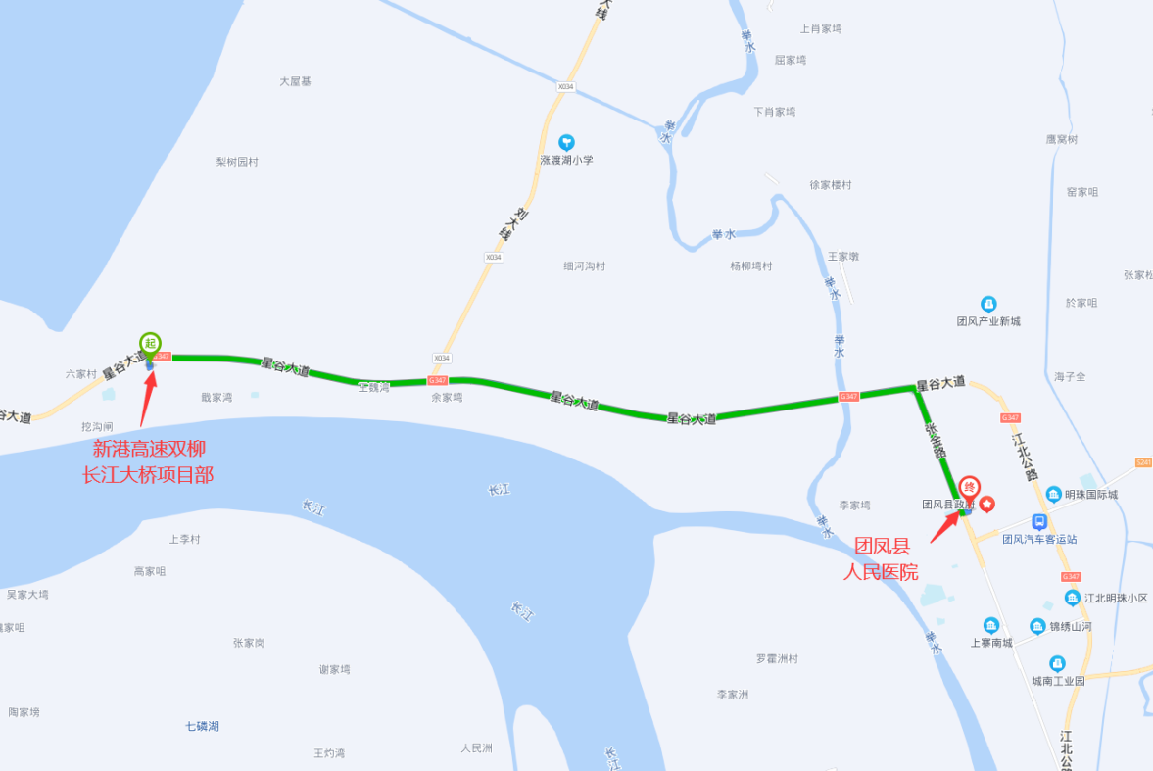
                - 图9.5-1 救援线路图
  - 事故善后及恢复生产
应急小组在抢援工作结束后，对发生人员伤亡、机损事故和财产损失等事故的，遵循下列原则进行处理。
- 伤员处理
按国家有关规定，做好事后伤亡家属的接待、安抚和善后处理以及保险赔偿工作。
- 调查分析
对事故原因调查分析，确定责任和应该吸取的教训。
- 事故处理
根据事故调查结果，按“四不放过”原则，认真总结事故经验教训，对发生事故的责任人或责任部门依照相关法律法规，提出事故处理意见。
- 事故总结
事故处理完毕后，认真总结经验教训，完善管理，对事故后的处理过程认真分析总结、防范措施及应急预案进行补充和修改。
- 恢复生产
对现场隐患进行全面排查，整改完毕后报请业主、监理单位审批，同意后方可组织恢复生产工作。
附件 | 序号 | 附件名称 |  |  |  | 备注
附件 | 1 | 《双柳长江大桥XGT360-20S1塔式起重机拆除专项方案》
项目技术负责人 |  |  |  | 交底人

